BỘ GIÁO DỤC VÀ ĐÀO TẠO
TRƯỜNG ĐẠI HỌC SÀI GÒN



Môn: Machine Learning
Đè tài : Thực hành bài toán phân lớp

Thành viên nhóm

3124411327 | Ngô Kiều Đình Trung
3124411068 | Đặng Ngô Minh Đăng
3124411244 | Dương Hạo Quang
3124411336 | Nguyễn Đức Tuấn

Mục lục
Mục lục 2
Danh mục các cụm từ viết tắt 5
Chương 1. Tổng quan về phân tích khám phá dữ liệu và cấu trúc thực nghiệm Lab 05 8
1.1. Đặt vấn đề và mục tiêu của gói thực hành Lab 05 8
1.2. Cơ sở lý thuyết các phương pháp phân tích khám phá dữ liệu trọng tâm 8
1.2.1. Thống kê mô tả và các độ đo xu hướng tập trung, độ phân tán 9
1.2.2. Kiểm định và đánh giá dạng phân bố xác suất 11
1.2.3. Quy tắc trực quan hóa dữ liệu và bộ tứ Anscombe 12
1.2.4. Quy trình tiền xử lý và làm sạch dữ liệu trong EDA 18
1.2.5. Phân tích tác động của các độ đo khoảng cách và Kỹ thuật chuẩn hóa thang đo trong EDA đa chiều 18
1.2.6. Chiến lược nhận diện và xử lý mất cân bằng lớp trong bài toán phân loại 20
1.2.7. Cơ sở lý thuyết khám phá và phân tích dữ liệu chuỗi thời gian 21
1.3. Quy trình thực nghiệm và hệ thống công cụ EDA 23
1.3.1. Khung quy trình 6 bước khép kín và vòng lặp phản hồi 23
1.4. Tổng quan 7 tập dữ liệu và 13 tệp Jupyter Notebook trong Lab 05 25
Chương 2. Phân tích thực nghiệm thống kê mô tả và tiền xử lý dữ liệu 28
2.1. Thực nghiệm 01: Thống kê mô tả chuỗi thời gian dịch tễ COVID-19, thực nghiệm số 01 28
2.1.1. Đặc tả dữ liệu Our World in Data, xử lý dòng tổng hợp và biến đổi logarit 28
2.1.2. Thống kê mô tả số ca nhiễm mới và phân bố theo 6 châu lục 30
2.1.3. Phân tích Top 10 quốc gia và phân bố lệch phải cực đoan 32
2.1.4. Phân tích chuỗi thời gian dịch tễ: Hiệu ứng cuối tuần, đường trung bình động MA7 và đặc trưng trễ 34
2.2. Thực nghiệm 02: Khám phá và xử lý dữ liệu Marketing Campaign, thực nghiệm số 02 35
2.2.1. Đặc tả dữ liệu khách hàng, kiểm tra trùng lặp khóa ID và trùng lặp nghiệp vụ 35
2.2.2. So sánh thực nghiệm 3 phương pháp xử lý giá trị khuyết thiếu cột Income 35
2.2.3. Kỹ nghệ đặc trưng hành vi và Khung phân khúc khách hàng RFM 37
2.3. Thực nghiệm 03: Thống kê mô tả dữ liệu Chất lượng Rượu đỏ Red Wine, thực nghiệm số 03 39
2.3.1. Đặc tả 11 đặc trưng hóa lý và thuộc tính nhãn chất lượng rượu 39
2.3.2. Đánh giá độ lệch phân bố và bài toán mất cân bằng lớp 40
2.3.3. Phân tích cân bằng hóa lý rượu vang và Xếp hạng tầm quan trọng bằng Mutual Information 41
2.4. Thực nghiệm 04: Thống kê mô tả dữ liệu Bệnh tiểu đường Pima Indians, thực nghiệm số 04 42
2.4.1. Đặc tả dữ liệu lâm sàng y tế và bài toán nhận diện giá trị 0 sinh lý khuyết thiếu 42
2.4.2. Thống kê tỷ lệ khuyết thiếu sinh học và phân bố nhãn Outcome 43
2.4.3. Mô hình hóa rủi ro lâm sàng và So sánh thực nghiệm 4 thuật toán điền khuyết đa biến 44
Chương 3. Phân tích thực nghiệm trực quan hóa dữ liệu nâng cao với Matplotlib và Seaborn 47
3.1. Thực nghiệm 05: Trực quan hóa dữ liệu Giá nhà Amsterdam, thực nghiệm số 05 47
3.1.2. Mô hình giá hưởng thụ Hedonic và Tương tác phi tuyến giữa Diện tích và Số phòng 50
3.2. Thực nghiệm 06: Trực quan hóa toàn diện dữ liệu Rượu đỏ Red Wine Quality, thực nghiệm số 06 51
3.2.3. Kiểm định đa cộng tuyến và Hệ số phóng đại phương sai 58
3.3. Thực nghiệm 07: Trực quan hóa dữ liệu Bệnh tiểu đường Pima Indians, thực nghiệm số 07 60
3.3.2. Bảng phân tầng rủi ro lâm sàng theo nhóm tuổi và Tỷ suất chênh 65
3.4. Thực nghiệm 08: Phân tích khám phá dữ liệu Siêu thị Online Retail, thực nghiệm số 08 67
3.4.4. Mô hình phân khúc khách hàng bán lẻ RFM Quintile và Ma trận chuyển dịch hành vi 70
Chương 4. Phân tích đơn biến, hai biến và so sánh các công cụ Automated EDA 72
4.1. Thực nghiệm 09: Phân tích đơn biến, hai biến trên tập dữ liệu Chim cánh cụt Palmer Penguins, thực nghiệm số 09 72
4.1.1. Khảo sát phân bố kích thước hình thái và nhận diện phân bố đa đỉnh 72
4.1.2. Bản chất toán học: Phân tầng dữ liệu và Biến gây nhiễu 74
4.1.3. Bảng chéo kiểm tra cơ cấu giới tính và Ghi chú chỉnh sửa mã nguồn 76
4.1.4. Phân tích phương sai một yếu tố ANOVA và Kiểm định hậu nghiệm Tukey HSD 77
4.2. Thực nghiệm 10: Phân tích đơn biến trên tập dữ liệu Giá nhà Amsterdam, thực nghiệm số 10 79
4.2.2. Kiểm định tham số biến đổi Box-Cox bằng ước lượng hợp lý cực đại 81
4.3. Thực nghiệm 11, 12, 13: Khảo sát và đối sánh 4 công cụ Automated EDA trên Marketing Campaign 82
4.3.2. Kiến trúc tích hợp Automated EDA vào đường ống CI/CD MLOps và Kiểm soát suy thoái dữ liệu 84
Chương 5. Đối sánh tổng hợp đa bộ dữ liệu và tổng kết toàn bộ thực nghiệm Lab 05 85
5.1. Bảng tổng hợp số liệu thực nghiệm toàn diện của 13 Notebook trên 7 tập dữ liệu 85
5.2. Khung kiểm tra chất lượng dữ liệu 10 tiêu chuẩn vàng 87
5.3. Khung hướng dẫn lựa chọn phương pháp EDA và quy trình tiền xử lý theo đặc trưng dữ liệu 89
5.3.2. Thiết lập đường ống kiểm soát chất lượng dữ liệu tự động với Great Expectations 89
5.4. Bảng tổng hợp 10 phản mẫu tai hại trong EDA và biện pháp khắc phục 91
5.5. Cấu trúc mã nguồn dự án chuẩn hóa và Hướng dẫn thiết lập môi trường tái lập thực nghiệm 93
5.6. Kết luận chung và Đóng góp khoa học của đề tài Lab 05 94
Tài liệu tham khảo 95

Danh mục các cụm từ viết tắt
Bảng dưới đây liệt kê và giải thích chi tiết các cụm từ viết tắt, ký hiệu toán học và thuật ngữ chuyên ngành phân tích dữ liệu xuất hiện xuyên suốt trong nội dung báo cáo và trong mã nguồn của 13 tệp thực nghiệm.
Bảng 0.1. Danh mục các cụm từ viết tắt và thuật ngữ chuyên ngành trong báo cáo
Từ viết tắt | Thuật ngữ tiếng Anh đầy đủ | Ý nghĩa và giải thích tiếng Việt
ADA | American Diabetes Association | Hiệp hội Đái tháo đường Hoa Kỳ, ban hành ngưỡng chẩn đoán lâm sàng
API | Application Programming Interface | Giao diện lập trình ứng dụng trong các thư viện phân tích
AutoViz | Automated Visualization | Thư viện tự động hóa nhận diện biến và trực quan hóa chuyên sâu
BMI | Body Mass Index | Chỉ số khối cơ thể, tính bằng cân nặng chia bình phương chiều cao
CSV | Comma-Separated Values | Định dạng tệp văn bản lưu trữ dữ liệu dạng bảng phân cách bằng dấu phẩy
CV | Cross-Validation | Kiểm định chéo chia tập dữ liệu thành nhiều phần để đánh giá mô hình
D-Tale | Data-Tale Interactive GUI | Ứng dụng Web tương tác trên nền Flask hỗ trợ EDA trực quan động
EDA | Exploratory Data Analysis | Phân tích khám phá dữ liệu nhằm nắm bắt phân bố, ngoại lai và quan hệ
EUR | Euro Currency | Đồng tiền chung Châu Âu, đơn vị tính giá nhà thành phố Amsterdam
GBP | Great British Pound | Đồng Bảng Anh, đơn vị tính tiền tệ trong dữ liệu Online Retail
GUI | Graphical User Interface | Giao diện đồ họa người dùng trong các công cụ phân tích tự động
HTML | HyperText Markup Language | Ngôn ngữ đánh dấu siêu văn bản, định dạng kết xuất báo cáo tự động
IQR | Interquartile Range | Khoảng tứ phân vị đo độ phân tán thống kê giữa phân vị thứ 75 và 25
JSON | JavaScript Object Notation | Định dạng văn bản trao đổi dữ liệu có cấu trúc nhẹ
KDE | Kernel Density Estimation | Phương pháp ước lượng phi tham số đường cong mật độ xác suất liên tục
KNN | K-Nearest Neighbors | Thuật toán K láng giềng gần nhất, ứng dụng trong điền khuyết đa biến
MAD | Median Absolute Deviation | Độ lệch tuyệt đối trung vị, độ đo độ phân tán bền vững chống ngoại lai
OHE | One-Hot Encoding | Kỹ thuật mã hóa biến phân loại thành các vector nhị phân trực giao
OLS | Ordinary Least Squares | Phương pháp bình phương tối thiểu thông thường trong hồi quy tuyến tính
OWID | Our World in Data | Tổ chức nghiên cứu dữ liệu toàn cầu, nguồn bộ dữ liệu dịch tễ COVID-19
Q-Q Plot | Quantile-Quantile Plot | Đồ thị so sánh phân vị thực nghiệm với phân vị lý thuyết phân bố chuẩn
SweetViz | Sweet Visualization | Thư viện tự động hóa so sánh phân khúc khách hàng qua giao diện HTML
USD | United States Dollar | Đô la Mỹ, đơn vị tính thu nhập trong bộ dữ liệu Marketing Campaign
WHO | World Health Organization | Tổ chức Y tế Thế giới, nguồn quy chuẩn phân loại dịch tễ
ydata-profiling | Pandas Profiling Extended | Thư viện tự động hóa xuất báo cáo phân tích toàn diện 1 trang HTML

Chương 1. Tổng quan về phân tích khám phá dữ liệu và cấu trúc thực nghiệm Lab 05

1.1. Đặt vấn đề và mục tiêu của gói thực hành Lab 05
Phân tích khám phá dữ liệu là một triết lý và phương pháp luận khoa học nền tảng được khởi xướng bởi nhà thống kê học lỗi lạc John Wilder Tukey từ năm 1977 [1]. Trải qua gần nửa thế kỷ phát triển, cùng với sự bùng nổ của kỷ nguyên dữ liệu lớn và trí tuệ nhân tạo, EDA đã trở thành giai đoạn tiên quyết, bắt buộc phải thực hiện trước khi triển khai bất kỳ thuật toán học máy hay mô hình thống kê suy luận nào. Mục tiêu cốt lõi của EDA không nhằm kiểm định các giả thuyết định kiến có sẵn của người phân tích, mà là mở rộng tối đa khả năng quan sát trực quan, trực tiếp 'lắng nghe dữ liệu lên tiếng' nhằm phát hiện cấu trúc nội tại, nhận diện các quy luật tiềm ẩn, cô lập các điểm bất thường và kiểm chứng tính hợp lệ của các giả định toán học nền tảng.
Trong thực tiễn kỹ nghệ dữ liệu, việc huấn luyện mô hình dự báo trực tiếp trên dữ liệu thô mà không thông qua quy trình EDA nghiêm ngặt thường dẫn tới những thất bại tai hại: hiện tượng 'rác vào - rác ra', sự ngộ nhận về mối tương quan giả, hoặc hiện tượng rò rỉ dữ liệu làm sai lệch hoàn toàn hiệu năng thực tế. Gói bài tập thực hành Lab 05 được biên soạn công phu với mục tiêu rèn luyện tư duy thực nghiệm và kỹ năng phân tích khám phá toàn diện. Chương trình khảo sát trên 7 tập dữ liệu thực tế đa dạng về quy mô (từ 150 mẫu nhỏ gọn đến hơn nửa triệu dòng giao dịch), bao quát nhiều lĩnh vực trọng điểm như dịch tễ học toàn cầu, tài chính ngân hàng, thương mại điện tử, y sinh học lâm sàng, bất động sản đô thị và sinh học tiến hóa thông qua 13 tệp Jupyter Notebook độc lập và có tính đối sánh cao.

1.2. Cơ sở lý thuyết các phương pháp phân tích khám phá dữ liệu trọng tâm
Nền tảng toán học của EDA được xây dựng trên sự giao thoa giữa ba trụ cột: lý thuyết thống kê mô tả, lý thuyết ước lượng hàm mật độ phi tham số và nghệ thuật trực quan hóa thông tin. Mục này hệ thống hóa các định lý, công thức và nguyên tắc suy luận then chốt được áp dụng xuyên suốt gói thực hành.

1.2.1. Thống kê mô tả và các độ đo xu hướng tập trung, độ phân tán
Khác với thống kê suy luận vốn sử dụng mẫu dữ liệu ngẫu nhiên để ước lượng các tham số của tổng thể chưa biết thông qua khoảng tin cậy và kiểm định giả thuyết thống kê, thống kê mô tả chỉ tập trung vào việc định lượng, tóm tắt và mô tả các đặc tính toán học của chính tập dữ liệu quan sát được mà không khái quát hóa vượt quá phạm vi tập mẫu.

1.2.1.1. Các độ đo vị trí trung tâm: Mean, Median, Mode và điều kiện sử dụng
Để xác định 'trọng tâm' phân bố của một biến ngẫu nhiên số lượng X gồm N mẫu quan sát x_1, x_2, ..., x_N, ba thước đo vị trí kinh điển được áp dụng tùy theo hình thái phân bố:
- 1. Giá trị trung bình cộng: Được xác định bằng tổng đại số của toàn bộ các phần tử chia cho kích thước mẫu: Mean(X) = (1/N) * sum(x_i). Mean có ưu điểm là tận dụng triệt để thông tin số học của mọi quan sát và có tính chất toán học khả vi, thuận lợi cho tối ưu hóa. Tuy nhiên, nhược điểm chí mạng của Mean là tính dễ vỡ (breakdown point = 0%): chỉ cần duy nhất một giá trị ngoại lai cực lớn (ví dụ đơn hàng hủy 168.469 GBP trong Online Retail hoặc căn biệt thự 5,95 triệu EUR tại Amsterdam) là giá trị Mean sẽ bị kéo lệch hoàn toàn khỏi vùng tập trung của đa số dữ liệu.
- 2. Giá trị trung vị: Là giá trị chia đôi tập dữ liệu thành hai nửa có số lượng bằng nhau sau khi đã sắp xếp các phần tử theo thứ tự tăng dần. Nếu N lẻ, Median là phần tử thứ (N+1)/2; nếu N chẵn, Median là trung bình cộng của hai phần tử chính giữa N/2 và (N/2)+1. Median là độ đo phi tham số có tính bền vững cao với điểm gãy breakdown point lên tới 50% (cần có hơn một nửa dữ liệu bị hỏng thì Median mới bị sai lệch). Vì vậy, trong phân tích kinh tế - xã hội (thu nhập, giá nhà, số ngày bùng phát dịch), Median là thước đo chuẩn xác và khách quan nhất.
- 3. Yếu vị: Là giá trị xuất hiện với tần số cao nhất trong tập dữ liệu. Mode có thể xác định cho cả biến liên tục, biến rời rạc và biến định danh. Một tập dữ liệu có thể có một Mode, hai Mode hoặc nhiều Mode.
- 4. Mối quan hệ hình thái giữa Mean, Median và Mode: Hình thái bất đối xứng của hàm mật độ xác suất chi phối trực tiếp mối tương quan thứ tự giữa ba đại lượng: - Phân bố lệch phải (Right-skewed / Positive skew): Đuôi dài kéo dài về phía giá trị lớn, kéo Mean dịch chuyển mạnh nhất sang phải, tiếp theo là Median, và Mode nằm tại đỉnh cao nhất bên trái: Mode < Median < Mean. - Phân bố lệch trái (Left-skewed / Negative skew): Đuôi dài kéo về phía âm, Mean bị kéo sang trái nhiều nhất: Mean < Median < Mode. - Phân bố chuẩn đối xứng hoàn hảo: Cả ba đại lượng hội tụ và trùng khít tuyệt đối tại một điểm duy nhất: Mode = Median = Mean.

1.2.1.2. Các độ đo độ phân tán: Phương sai, Độ lệch chuẩn, Khoảng biến thiên Range và Khoảng tứ phân vị IQR
Nếu các độ đo xu hướng tập trung chỉ ra vị trí trung tâm, thì các độ đo độ phân tán lượng hóa mức độ dao động, tản mạn của các giá trị dữ liệu xung quanh vị trí trung tâm đó:
- Khoảng biến thiên toàn phần: Được tính bằng: Range = Max(X) - Min(X). Range cung cấp biên độ dao động bao quát nhưng cực kỳ nhạy cảm với các điểm dị biệt ở hai biên.
- Phương sai mẫu và Độ lệch chuẩn: Đo lường kỳ vọng bình phương khoảng cách từ mỗi điểm dữ liệu tới giá trị trung bình mẫu. Trong thống kê học, khi tính toán trên mẫu gồm N quan sát để ước lượng phương sai tổng thể, mẫu số bắt buộc phải sử dụng bậc tự do N - 1 thay vì N: s² = [1 / (N - 1)] * sum((x_i - Mean)²). Hiệu chỉnh này được gọi là Hiệu chỉnh Bessel, nhằm triệt tiêu độ chệch âm do việc sử dụng trung bình mẫu thay cho trung bình tổng thể chưa biết. Trong Python, thư viện Pandas mặc định sử dụng ddof=1 (N-1), trong khi NumPy mặc định ddof=0 (N); việc nắm vững quy ước này giúp người phân tích không bị nhầm lẫn khi đối soát số liệu.
- Khoảng tứ phân vị: Được xác định bằng hiệu số giữa phân vị thứ 75 (Q3 - Upper Quartile) và phân vị thứ 25 (Q1 - Lower Quartile): IQR = Q3 - Q1. IQR đại diện cho độ rộng của khoảng chứa đúng 50% quan sát trung tâm của tập dữ liệu. Tương tự như Median, IQR là một độ đo phân tán bền vững hoàn toàn không bị ảnh hưởng bởi 25% giá trị nhỏ nhất hay 25% giá trị lớn nhất ở hai đuôi phân bố.
- Độ lệch tuyệt đối trung vị: Được định nghĩa là trung vị của các độ lệch tuyệt đối so với trung vị: MAD = Median(|x_i - Median(X)|). Để ước lượng độ lệch chuẩn sigma cho phân bố chuẩn, MAD thường được nhân với hệ số hiệu chỉnh k ≈ 1.4826.

1.2.1.3. Các độ đo hình thái phân bố: Hệ số bất đối xứng và Độ nhọn
- Hệ số bất đối xứng: Là mômen chuẩn hóa bậc ba của phân bố, đo lường mức độ bất đối xứng của hàm mật độ xác suất xung quanh giá trị trung bình: Skewness = [E(X - mu)³] / sigma³. Giá trị Skewness bằng 0 thể hiện tính đối xứng hoàn hảo. Nếu Skewness > +1.0, phân bố bị lệch phải rất mạnh (dữ liệu tập trung dày đặc ở vùng giá trị nhỏ và đuôi vuốt dài sang phải). Nếu Skewness < -1.0, phân bố bị lệch trái mạnh. Trong tiền xử lý học máy, các biến có Skewness vượt quá +1.0 bắt buộc phải được cân nhắc chuyển đổi thang đo (như Log10, Căn bậc hai hoặc Box-Cox) để ổn định phương sai trước khi đưa vào các mô hình tuyến tính OLS hoặc mạng nơ-ron.
- Độ nhọn dư: Là mômen chuẩn hóa bậc bốn trừ đi 3: Kurtosis = {[E(X - mu)⁴] / sigma⁴} - 3 (chuẩn hóa theo phân bố Gauss có mômen bậc bốn bằng 3). Độ nhọn dương (Kurtosis > 0, Leptokurtic) chỉ ra rằng phân bố có đỉnh nhọn hoắt và hai đuôi nặng, đồng nghĩa với xác suất xuất hiện các biến cố cực đoan và điểm ngoại lai cao hơn rất nhiều so với phân bố chuẩn. Ngược lại, Kurtosis < 0 thể hiện phân bố tù đầu và đuôi mỏng.

1.2.2. Kiểm định và đánh giá dạng phân bố xác suất

1.2.2.1. Biểu đồ xác suất chuẩn sai phân lượng tử
Biểu đồ phân vị - phân vị chuẩn là công cụ trực quan đồ họa mạnh mẽ nhất để đánh giá mức độ tiệm cận giữa phân bố thực nghiệm của mẫu dữ liệu và một phân bố xác suất lý thuyết (thường là phân bố chuẩn N(0, 1)). Trục hoành biểu diễn các điểm phân vị lý thuyết q_theor,i = Phi^(-1)((i - 0.5) / N), trong khi trục tung biểu diễn các phân vị quan sát đã được sắp xếp x_(i). Nếu mẫu dữ liệu thực sự tuân theo phân bố chuẩn, tất cả các điểm tọa độ (q_theor,i, x_(i)) sẽ sắp xếp thành một đường thẳng tắp bám sát đường chéo tham chiếu 45 độ. Các mẫu phân bố lệch phải sẽ tạo thành đường cong uốn hình chữ C (hướng lên trên); các mẫu có đuôi nặng sẽ uốn lượn hình chữ S (nằm dưới đường thẳng ở đuôi trái và vọt lên trên ở đuôi phải), giúp người phân tích 'đọc vị' hình thái dữ liệu chỉ trong vài giây.

1.2.2.2. Kiểm định chuẩn tắc Shapiro-Wilk và giới hạn áp dụng mẫu lớn
Về mặt định lượng số học, kiểm định Shapiro-Wilk (1965) được coi là kiểm định có lực kiểm định cao nhất để kiểm tra giả thuyết H0: mẫu dữ liệu tuân theo phân bố chuẩn. Thống kê kiểm định W được tính toán dựa trên tỷ số giữa bình phương tổ hợp tuyến tính của các thống kê thứ tự và tổng bình phương sai lệch mẫu: W = [sum(a_i * x_(i))]² / sum((x_i - Mean)²). Nếu p-value < 0.05, giả thuyết H0 bị bác bỏ với mức ý nghĩa thống kê 95%.
- Cảnh báo phương pháp luận trên dữ liệu lớn: Một nghịch lý thực nghiệm rất quan trọng mà người làm dữ liệu phải thấu suốt: kiểm định Shapiro-Wilk cực kỳ nhạy cảm với cỡ mẫu N. Khi N tăng lên hàng nghìn hoặc hàng trăm nghìn dòng (như 390.000 dòng COVID hay 524.000 dòng Online Retail), sai số mẫu thu hẹp khiến kiểm định bác bỏ giả thuyết chuẩn (p-value tiến tới 0 tuyệt đối) ngay cả khi dữ liệu chỉ sai lệch một lượng vô cùng nhỏ, hoàn toàn không có ý nghĩa thực tiễn. Do đó, trong các dự án khoa học dữ liệu thực tế với N > 5.000, người phân tích không nên phụ thuộc máy móc vào giá trị p-value của Shapiro-Wilk mà phải kết hợp chặt chẽ với trực quan hóa Q-Q Plot và biểu đồ Histogram kèm đường cong KDE.

1.2.3. Quy tắc trực quan hóa dữ liệu và bộ tứ Anscombe

1.2.3.1. Bản chất toán học của Anscombe's Quartet và vai trò của đồ thị
Năm 1973, nhà thống kê học Francis J. Anscombe đã công bố bài báo kinh điển 'Graphs in Statistical Analysis' [5] nhằm phản bác xu hướng đương thời của nhiều nhà nghiên cứu coi nhẹ trực quan hóa đồ họa và chỉ chăm chăm tính toán các chỉ số tóm tắt. Anscombe đã kỳ công thiết kế ra 4 tập dữ liệu độc lập, mỗi tập gồm 11 cặp giá trị (x, y) với các thông số thống kê số học trùng khớp hoàn hảo tới 3 chữ số thập phân, như được trình bày chi tiết trong Bảng 1.3:
Bảng 1.3. Bảng tọa độ nguyên bản và các thông số thống kê giống hệt nhau của Bộ tứ Anscombe (Anscombe's Quartet, 1973):
Mẫu i | x1 | y1 | x2 | y2 | x3 | y3 | x4 | y4
1 | 10.0 | 8.04 | 10.0 | 9.14 | 10.0 | 7.46 | 8.0 | 6.58
2 | 8.0 | 6.95 | 8.0 | 8.14 | 8.0 | 6.77 | 8.0 | 5.76
3 | 13.0 | 7.58 | 13.0 | 8.74 | 13.0 | 12.74 | 8.0 | 7.71
4 | 9.0 | 8.81 | 9.0 | 8.77 | 9.0 | 7.11 | 8.0 | 8.84
5 | 11.0 | 8.33 | 11.0 | 9.26 | 11.0 | 7.81 | 8.0 | 8.47
6 | 14.0 | 9.96 | 14.0 | 8.10 | 14.0 | 8.84 | 8.0 | 7.04
7 | 6.0 | 7.24 | 6.0 | 6.13 | 6.0 | 6.08 | 8.0 | 5.25
8 | 4.0 | 4.26 | 4.0 | 3.10 | 4.0 | 5.39 | 19.0 | 12.50
9 | 12.0 | 10.84 | 12.0 | 9.13 | 12.0 | 8.15 | 8.0 | 5.56
10 | 7.0 | 4.82 | 7.0 | 7.26 | 7.0 | 6.42 | 8.0 | 7.91
11 | 5.0 | 5.68 | 5.0 | 4.74 | 5.0 | 5.73 | 8.0 | 6.89
Các thông số thống kê của cả 4 tập: Mean(x) = 9.0; Var(x) = 11.0; Mean(y) = 7.50; Var(y) = 4.13; r = +0.816; Hồi quy OLS: y = 3.00 + 0.50x; R² = 0.67!

Mặc dù có cùng bảng thống kê số học tóm tắt, khi trực quan hóa bằng biểu đồ phân tán Scatter plot, bản chất cấu trúc của 4 tập dữ liệu lộ diện hoàn toàn khác biệt: - Tập I: Phản ánh mối quan hệ đồng biến tuyến tính thực thụ với các quan sát phân tán đều quanh đường hồi quy OLS. - Tập II: Thể hiện mối quan hệ hàm bậc hai phi tuyến tính hoàn hảo (dạng đường cong Parabol uốn lượn); việc áp dụng hồi quy tuyến tính ở đây là sai lầm phương pháp luận nghiêm trọng. - Tập III: Thể hiện mối quan hệ tuyến tính hoàn hảo tuyệt đối giữa 10 điểm, nhưng bị đúng 1 điểm ngoại lai cực đoan (x=13.0, y=12.74) bẻ lệch hệ số góc của đường thẳng. - Tập IV: 10 trên 11 điểm có giá trị x = 8.0 cố định nằm thẳng đứng, hoàn toàn không có tương quan; mối liên hệ giả r = 0.816 bị tạo ra nhân tạo bởi duy nhất 1 điểm đòn bẩy cao (High-leverage Outlier, x=19.0, y=12.50). Bộ tứ Anscombe là bằng chứng hùng hồn nhất khẳng định tính tất yếu của việc trực quan hóa dữ liệu trước khi kết luận bất kỳ mối quan hệ thống kê nào.

1.2.3.2. So sánh đặc tính ba thư viện trực quan hóa Python: Matplotlib, Seaborn và Plotly
Trong hệ sinh thái khoa học dữ liệu Python, ba thư viện trực quan hóa đóng vai trò bổ trợ lẫn nhau:
- 1. Matplotlib (John D. Hunter, 2007) [3]: Thư viện đồ họa nền tảng bậc thấp nhất. Cung cấp cả giao diện thủ tục MATLAB-like (pyplot) và giao diện hướng đối tượng (Object-Oriented API: Figure, Axes). Matplotlib cho phép can thiệp thủ công tới từng điểm ảnh, tùy biến khoảng chia trục (ticks), nhãn, tiêu đề và rất mạnh trong việc tạo các biểu đồ xuất bản học thuật in ấn tĩnh.
- 2. Seaborn (Michael Waskom, 2021) [4]: Thư viện thống kê cấp cao xây dựng bao bọc trên nền Matplotlib. Điểm vượt trội của Seaborn là khả năng tích hợp mượt mà với cấu trúc dữ liệu bảng Pandas DataFrame thông qua các tham số x, y, hue, col, row. Seaborn tự động tính toán khoảng tin cậy, ước lượng đường cong mật độ hạt nhân KDE, phân tầng dữ liệu đa biến chỉ bằng một dòng lệnh và cung cấp các bảng màu chuyên nghiệp.
- 3. Plotly (Plotly Technologies): Thư viện đồ họa tương tác dựa trên nền tảng Web D3.js và WebGL. Biểu đồ Plotly cho phép người dùng zoom phóng to, quét chọn vùng dữ liệu, rê chuột hiển thị thông tin chi tiết (tooltip), bật/tắt các lớp dữ liệu và dễ dàng kết xuất độc lập ra các tệp HTML thông qua lệnh fig.write_html('report.html') để tích hợp vào các hệ thống báo cáo quản trị BI.

1.2.3.3. Kiểm định giả định phân bố chuẩn: Biểu đồ Q-Q Plot và Kiểm định giả thuyết Shapiro-Wilk
Nhiều thuật toán học máy tham số (như Hồi quy tuyến tính OLS, Phân tích biệt số tuyến tính LDA, hoặc Mạng nơ-ron truyền thẳng) dựa trên giả định ngầm định rằng các biến đầu vào hoặc phần dư tuân theo phân bố chuẩn. Trong khuôn khổ EDA, việc kiểm chứng tính chuẩn mực được thực hiện đồng thời qua hai hướng tiếp cận: trực quan hình học và kiểm định thống kê.
- 1. Biểu đồ phân vị - phân vị: Q-Q Plot biểu diễn mối tương quan giữa các phân vị thực nghiệm của mẫu dữ liệu đã sắp xếp thứ tự x_(1) <= x_(2) <= ... <= x_(N) với các phân vị lý thuyết tương ứng của phân bố chuẩn chuẩn hóa N(0, 1): q_i = Phi^(-1)((i - 0.5) / N). Nếu tập dữ liệu tuân theo phân bố chuẩn, các điểm dữ liệu sẽ sắp xếp thẳng hàng dọc theo đường chuẩn tham chiếu 45 độ. Ngược lại, nếu đồ thị uốn cong hình chữ S hoặc lệch khỏi đường thẳng tại hai đầu mút, người phân tích lập tức nhận diện được hiện tượng đuôi nặng (Fat tails / High Kurtosis) hoặc độ lệch bất đối xứng, từ đó quyết định áp dụng các phép biến đổi ổn định phương sai (như Log10 hoặc Box-Cox).
- 2. Kiểm định giả thuyết thống kê Shapiro-Wilk: Kiểm định Shapiro-Wilk (1965) là công cụ thống kê có lực kiểm định mạnh nhất để kiểm tra tính chuẩn của một mẫu ngẫu nhiên. Thống kê kiểm định W được định nghĩa theo tỷ số: W = (sum(a_i * x_(i)))^2 / sum((x_i - Mean(X))^2), trong đó các trọng số a_i được tính toán dựa trên kỳ vọng và ma trận hiệp phương sai của các thống kê thứ tự từ phân bố chuẩn. Giả thuyết không H_0 phát biểu rằng mẫu dữ liệu được rút ra từ một phân bố chuẩn. Nếu p-value < 0.05, ta bác bỏ H_0 và kết luận phân bố sai lệch có ý nghĩa thống kê so với phân bố chuẩn.
- 3. Cảnh báo phương pháp luận với tập dữ liệu quy mô lớn (Large Sample Size N > 5000): Một sai lầm kinh điển thường gặp trong thực tế kỹ nghệ dữ liệu là lạm dụng kiểm định Shapiro-Wilk trên các tập dữ liệu lớn (như bộ dữ liệu Online Retail gồm 524.878 dòng hoặc dữ liệu COVID-19 gồm 390.071 dòng). Về mặt toán học, khi kích thước mẫu N tiến tới vô cùng, phương sai của thống kê kiểm định W tiến dần về 0. Điều này khiến bài kiểm định trở nên 'siêu nhạy cảm': chỉ cần một độ lệch cực kỳ nhỏ, hoàn toàn không đáng kể về mặt thực tế cũng đủ khiến p-value sụp đổ về 0.0000 và bác bỏ H_0! Do đó, đối với dữ liệu quy mô lớn, việc đánh giá tính chuẩn không thể dựa vào p-value, mà bắt buộc phải dựa trên sự kết hợp giữa biểu đồ Q-Q Plot trực quan, biểu đồ mật độ KDE và khoảng giá trị của hệ số bất đối xứng Skewness in [-1, +1].

1.2.3.4. Khung hướng dẫn lựa chọn kỹ thuật trực quan hóa: Ma trận quyết định Đơn biến, Hai biến và Đa biến
Một trong những năng lực cốt lõi của nhà khoa học dữ liệu là lựa chọn đúng loại biểu đồ phù hợp với bản chất thang đo của các biến và mục tiêu truyền tải thông tin. Bảng 1.4 tổng hợp ma trận quyết định trực quan hóa được áp dụng chuẩn hóa xuyên suốt báo cáo:
Bảng 1.4. Ma trận quyết định lựa chọn kỹ thuật trực quan hóa theo cấu trúc biến và mục tiêu phân tích:
Cấu trúc biến dữ liệu | Biểu đồ khuyến nghị | Mục tiêu phân tích chính | Thư viện tối ưu
1 biến Định lượng | Histogram + KDE, Boxplot, Violin plot, ECDF | Hình dạng phân bố, độ lệch Skewness, ngoại lai Tukey | Seaborn histplot / boxplot
1 biến Định danh | Countplot, Horizontal Bar chart, Treemap | Tần suất danh mục, tỷ lệ mất cân bằng lớp | Seaborn countplot
2 biến Định lượng - Định lượng | Scatter plot (Hexbin nếu N lớn), 2D KDE, Line plot | Tương quan tuyến tính/phi tuyến, cụm dữ liệu, chuỗi thời gian | Matplotlib / Seaborn scatter
2 biến Định lượng - Định danh | Grouped Boxplot, Split Violin plot, Strip / Swarm plot | So sánh phân bố giữa các nhóm, kiểm định phân tầng | Seaborn boxplot(x, y, hue)
2 biến Định danh - Định danh | Stacked Bar chart, Heatmap Crosstab, Mosaic plot | Tần số kết hợp, kiểm định độc lập Chi-square | Pandas crosstab + sns.heatmap
Chuỗi thời gian | Line chart có dải MA7 / MA30, Subplots theo chu kỳ | Xu hướng dài hạn, tính mùa vụ, đột biến | Matplotlib subplots
Đa biến không gian cao (> 3 biến) | Correlation Heatmap, Pairplot, Parallel Coordinates | Ma trận tương quan Pearson, sàng lọc đa cộng tuyến VIF | Seaborn heatmap / pairplot

1.2.3.5. Kỹ thuật xuất biểu đồ tương tác HTML độc lập bằng Plotly trong môi trường sản xuất
Trong môi trường sản xuất doanh nghiệp và các dự án phân tích dữ liệu chuyên nghiệp, báo cáo phân tích khám phá dữ liệu thường được bàn giao cho các bên liên quan (Product Manager, Business Analyst, Nhà quản lý) vốn không cài đặt môi trường Python. Thư viện Plotly giải quyết triệt để rào cản này bằng kiến trúc kết xuất đồ họa hướng Web dựa trên JavaScript D3.js và WebGL. Cấu trúc một đối tượng Plotly Figure bao gồm hai thành phần cốt lõi: từ điển `data` định nghĩa các vệt dữ liệu (traces: Scatter, Bar, Heatmap) và từ điển `layout` cấu hình không gian hiển thị (axes, title, legends, hovermode, updatemenus).
Đoạn mã sau minh họa quy trình chuẩn để xuất biểu đồ phân tích tương tác độc lập sang định dạng HTML tĩnh mà không cần máy chủ Web:
# Kỹ thuật xuất biểu đồ tương tác Plotly sang tệp standalone HTML
import plotly.express as px
import plotly.graph_objects as go
# Khởi tạo biểu đồ phân tán tương tác đa chiều
fig = px.scatter(
df, x='Alcohol', y='Quality', color='Wine_Type', size='Sulphates',
hover_data=['pH', 'Residual_Sugar'],
title='Biểu đồ tương tác đa biến chất lượng rượu (Plotly Enterprise EDA)',
labels={'Alcohol': 'Nồng độ cồn (% vol)', 'Quality': 'Điểm cảm quan (3-8)'}
)
# Tùy biến giao diện tương tác chuyên nghiệp
fig.update_layout(
template='plotly_white', hovermode='closest',
legend=dict(orientation='h', yanchor='bottom', y=1.02, xanchor='right', x=1)
)
# Xuất ra tệp HTML độc lập chứa đầy đủ thư viện nhúng gọn nhẹ từ CDN
fig.write_html('reports/interactive_eda_report.html', full_html=True, include_plotlyjs='cdn')
print('Báo cáo HTML tương tác đã được lưu trữ thành công, sẵn sàng tích hợp Dashboard!')
Đoạn mã 1.1: Quy trình xuất bản biểu đồ phân tích tương tác độc lập sang định dạng HTML bằng Plotly

1.2.3.6. Cẩm nang phương pháp luận đọc và biện giải biểu đồ Histogram, Boxplot và Violin plot
Để đảm bảo tính khách quan và khoa học, báo cáo này tuân thủ các nguyên tắc diễn giải đồ thị chuẩn mực quốc tế:
- 1. Phương pháp đọc biểu đồ phân bố Histogram: Khi quan sát Histogram, người phân tích không chỉ nhìn vị trí cột cao nhất mà phải đánh giá 4 đặc trưng hình thái: (a) Tính đơn đỉnh hay đa đỉnh (Unimodal / Multimodal): Biểu đồ đa đỉnh báo hiệu dữ liệu là một hỗn hợp gồm nhiều phân lớp tiềm ẩn (ví dụ: chiều dài mỏ chim cánh cụt gồm 3 đỉnh tương ứng 3 loài); (b) Độ rộng khoảng chia: Khoảng chia quá lớn sẽ che giấu chi tiết cấu trúc, khoảng chia quá nhỏ sẽ tạo nhiễu ngẫu nhiên; (c) Cột nhân tạo tại biên: Sự xuất hiện của các cột cao đột biến tại giá trị 0 (như Insulin trong Pima) là dấu hiệu nhận diện dữ liệu khuyết thiếu mã hóa ngầm; (d) Chiều dài đuôi phân bố: Đuôi kéo dài sang phải chỉ thị phân bố lệch phải (Power-law / Lognormal).
- 2. Phương pháp đọc biểu đồ hộp Boxplot: Boxplot tóm tắt dữ liệu qua 5 con số của Tukey: Min, Q1, Median, Q3, Max. Thân hộp thể hiện 50% dữ liệu tập trung nhất (IQR = Q3 - Q1). Nếu vạch Median nằm lệch hẳn về phía đáy hộp Q1, phân bố bị lệch phải. Hai râu (whiskers) mở rộng tối đa tới Q1 - 1.5*IQR và Q3 + 1.5*IQR. Mọi điểm dữ liệu nằm ngoài hai râu này là các điểm ngoại lai cần cô lập để kiểm tra.
- 3. Phương pháp đọc biểu đồ Violin plot: Violin plot là sự kết hợp hoàn hảo giữa Boxplot thu nhỏ ở lõi bên trong và đường bao mật độ hạt nhân KDE phản chiếu đối xứng ở hai bên. Độ phình to của thân đàn violin thể hiện vùng có mật độ dữ liệu tập trung dày đặc nhất. Lưu ý quan trọng: đối với các biến vật lý không âm (như giá nhà, diện tích), thuật toán làm mượt Gaussian của KDE có thể tràn qua ngưỡng 0, người phân tích bắt buộc phải thiết lập tham số `cut=0` để loại bỏ phần đuôi âm nhân tạo này.

1.2.4. Quy trình tiền xử lý và làm sạch dữ liệu trong EDA

1.2.4.1. Phân loại và xử lý giá trị khuyết thiếu
Theo lý thuyết của Little và Rubin (2002), dữ liệu khuyết thiếu xuất phát từ ba cơ chế sinh dữ liệu căn bản: - Khuyết hoàn toàn ngẫu nhiên: Xác suất khuyết không phụ thuộc vào bất kỳ biến quan sát hay biến tiềm ẩn nào; - Khuyết ngẫu nhiên: Xác suất khuyết phụ thuộc vào các biến quan sát khác nhưng không phụ thuộc vào chính giá trị của nó; - Khuyết không ngẫu nhiên: Xác suất khuyết phụ thuộc trực tiếp vào chính giá trị bị thiếu (ví dụ người có thu nhập quá cao từ chối khai báo thu nhập).
Chiến lược xử lý missing data trong EDA bao gồm: - Xóa bỏ hoàn toàn: Chỉ áp dụng khi số dòng thiếu chiếm tỷ lệ rất nhỏ (< 1-2% tổng dữ liệu) và đảm bảo cơ chế MCAR; - Điền khuyết đơn biến bằng thống kê tóm tắt (Mean / Median Imputation): Áp dụng Median cho các biến số lệch mạnh (như Income trong Marketing Campaign). Tuy nhiên, thực nghiệm trên dữ liệu Insulin của Pima trong báo cáo này sẽ chứng minh một bài học phương pháp luận sâu sắc: nếu thuộc tính có tỷ lệ thiếu lớn (xấp xỉ 50%), việc điền trung vị đơn biến sẽ làm sụp đổ phương sai, co rút khoảng tứ phân vị IQR và sinh ra hàng trăm ngoại lai nhân tạo; khi đó bắt buộc phải sử dụng các thuật toán điền khuyết đa biến như KNN Imputer hoặc MICE.

1.2.4.2. Nhận diện và xử lý giá trị ngoại lai theo quy tắc hàng rào Tukey
John W. Tukey [1] đã xây dựng quy tắc hàng rào hộp dựa trên khoảng tứ phân vị IQR để xác định khách quan các điểm ngoại lai: - Hàng rào dưới = Q1 - 1.5 * IQR; - Hàng rào trên = Q3 + 1.5 * IQR; - Hàng rào ngoài = Q1 - 3.0 * IQR và Q3 + 3.0 * IQR. Bất kỳ điểm dữ liệu nào nằm ngoài hàng rào trong được phân loại là ngoại lai nhẹ; nằm ngoài hàng rào ngoài được xếp vào nhóm ngoại lai cực đoan. Nguyên tắc chỉ đạo trong EDA: Ngoại lai không đồng nghĩa với lỗi nhập liệu! Trong nhiều bài toán (như giao dịch rửa tiền, đơn hàng bán buôn, hoặc các căn hộ siêu sang), ngoại lai chính là đối tượng mang lại giá trị phân tích kinh doanh lớn nhất.

1.2.5. Phân tích tác động của các độ đo khoảng cách và Kỹ thuật chuẩn hóa thang đo trong EDA đa chiều
Trong không gian dữ liệu đa chiều, hầu hết các thuật toán học máy dựa trên khoảng cách (KNN, K-Means, SVM với kernel RBF, PCA) hoặc các phương pháp phát hiện ngoại lai đa biến (Local Outlier Factor - LOF, Mahalanobis Distance, Isolation Forest) đều phụ thuộc trực tiếp vào hàm khoảng cách toán học được lựa chọn và thang đo của các thuộc tính đầu vào.
Nếu không chuẩn hóa thang đo, các biến có biên độ số học lớn (chẳng hạn Income từ 1.730 đến 666.666 USD trong Marketing Campaign, hoặc Price từ 175.000 đến 5.950.000 EUR trong Amsterdam Housing) sẽ hoàn toàn lấn át và triệt tiêu ảnh hưởng của các biến có biên độ nhỏ (như Recency từ 0 đến 99 ngày, Kidhome từ 0 đến 2 trẻ nhỏ, hoặc Room từ 1 đến 14 phòng). Do đó, việc hiểu rõ các kỹ thuật co giãn dữ liệu là bắt buộc:
- 1. Chuẩn hóa cực đại - cực tiểu: Ánh xạ tuyến tính dải giá trị về đoạn [0, 1]: x_norm = (x - x_min) / (x_max - x_min). Min-Max bảo toàn nguyên vẹn giá trị 0 và cấu trúc phân bố thô, rất phù hợp cho xử lý ảnh hoặc mạng nơ-ron với hàm kích hoạt Sigmoid. Tuy nhiên, nhược điểm chí mạng là cực kỳ nhạy cảm với ngoại lai: chỉ cần duy nhất một giá trị ngoại lai cực lớn (như căn nhà 5,95 triệu EUR) sẽ ép toàn bộ 99% dữ liệu còn lại co cụm sát về cận dưới 0.0 - 0.1.
- 2. Chuẩn hóa chuẩn tắc: Biến đổi phân bố về trung bình mu = 0 và độ lệch chuẩn sigma = 1: z = (x - Mean(X)) / Std(X). Phương pháp này giả định dữ liệu có dạng hình chuông và không bị chặn biên, phù hợp cho hồi quy tuyến tính Ridge/Lasso và PCA.
- 3. Chuẩn hóa bền vững: Sử dụng các đại lượng phi tham số: x_rob = (x - Median(X)) / IQR(X). Do sử dụng trung vị và khoảng tứ phân vị, RobustScaler hoàn toàn miễn nhiễm với các giá trị ngoại lai cực đoan.
Bảng 1.5. Đối sánh 4 độ đo khoảng cách toán học cơ bản và tình huống sử dụng tối ưu trong EDA đa biến:
Độ đo khoảng cách | Công thức toán học | Độ nhạy ngoại lai & Cộng tuyến | Tình huống áp dụng tối ưu
Khoảng cách Euclidean | d_E = sqrt(sum((x_i - y_i)^2)) | Rất nhạy ngoại lai, giả định các biến trực giao | Dữ liệu liên tục phân bố chuẩn, K-Means
Khoảng cách Manhattan | d_M = sum(|x_i - y_i|) | Bền vững hơn L2, ít bị kéo lệch bởi 1 trục | Dữ liệu dạng lưới ô bàn cờ, biến rời rạc
Khoảng cách Mahalanobis | d_Mah = sqrt((x-y)^T * Sigma^(-1) * (x-y)) | Hoàn toàn miễn nhiễm cộng tuyến, đo theo elip | Phát hiện ngoại lai đa biến
Độ tương đồng Cosine | S_C = (x . y) / (||x|| * ||y||) | Miễn nhiễm với độ dài véc-tơ, đo góc lệch | Dữ liệu tần suất từ vựng NLP, TF-IDF, RFM

# Minh họa các kỹ thuật chuẩn hóa thang đo đa biến trong scikit-learn
from sklearn.preprocessing import MinMaxScaler, StandardScaler, RobustScaler
scaler_standard = StandardScaler()
scaler_robust = RobustScaler()
# Áp dụng RobustScaler trên thuộc tính thu nhập chứa ngoại lai cực đoan
marketing['Income_Robust'] = scaler_robust.fit_transform(marketing[['Income']].fillna(marketing['Income'].median()))
print('Khoảng giá trị Income sau RobustScaler: Min =', marketing['Income_Robust'].min(), 'Max =', marketing['Income_Robust'].max())
Đoạn mã 1.2: So sánh và áp dụng các kỹ thuật co giãn đặc trưng

1.2.6. Chiến lược nhận diện và xử lý mất cân bằng lớp trong bài toán phân loại
Hiện tượng mất cân bằng dữ liệu xảy ra khi tần số xuất hiện của các nhãn lớp mục tiêu có sự chênh lệch lớn. Trong các tập dữ liệu thực nghiệm của Lab 05, vấn đề này thể hiện rất rõ nét: - Tập Pima Indians Diabetes: lớp bệnh nhân dương tính (Outcome = 1) chỉ chiếm 34.9% (268 ca), trong khi lớp âm tính chiếm 65.1% (500 ca); - Tập Red Wine Quality: các mức điểm chất lượng tập trung 82.5% tại điểm 5 và 6, trong khi các dòng rượu điểm kém (3 và 4) hoặc xuất sắc (8) chỉ chiếm tỷ lệ vô cùng nhỏ (< 1-3%).
Khi dữ liệu mất cân bằng nghiêm trọng, việc đánh giá mô hình bằng độ chính xác tổng thể rơi vào bẫy 'Nghịch lý độ chính xác': một mô hình ngây thơ luôn dự đoán nhãn âm tính vẫn đạt độ chính xác 65.1% trên tập Pima nhưng hoàn toàn thất bại trong nhiệm vụ y tế phát hiện bệnh nhân có nguy cơ. Do đó, trong quy trình EDA, việc phân tích ma trận nhầm lẫn, diện tích dưới đường cong ROC, diện tích dưới đường cong Precision-Recall, và chỉ số F1-Score (hoặc F2-Score khi ưu tiên giảm False Negatives) là bắt buộc.
Bảng 1.6. Đối sánh các kỹ thuật tái lấy mẫu và thuật toán can thiệp mất cân bằng lớp trong EDA học máy:
Phương pháp | Cơ chế toán học | Ưu điểm & Nhược điểm | Khuyến nghị ứng dụng
Random Undersampling | Loại bỏ ngẫu nhiên các mẫu thuộc lớp đa số | Giảm kích thước dữ liệu, nhưng làm mất thông tin quan trọng | Dữ liệu cực lớn nơi lớp đa số dư thừa
Random Oversampling | Nhân bản lặp lại các mẫu thuộc lớp thiểu số | Bảo toàn thông tin, nhưng gây hiện tượng Overfitting nghiêm trọng | Hạn chế sử dụng, chỉ dùng làm mốc so sánh cơ sở
SMOTE (Chawla et al., 2002) [16] | Nội suy hình học điểm tổng hợp dọc véc-tơ k-láng giềng gần nhất | Tạo ra các mẫu mới hợp lệ, làm phong phú không gian quyết định | Bài toán y tế và gian lận thẻ tín dụng
Cost-Sensitive (class_weight) | Tăng hàm phạt tổn thất cho mẫu phân loại sai lớp thiểu số | Không can thiệp cấu trúc dữ liệu, tối ưu trực tiếp hàm mục tiêu | Các thuật toán SVM, Logistic Regression, Random Forest, XGBoost

1.2.7. Cơ sở lý thuyết khám phá và phân tích dữ liệu chuỗi thời gian
Dữ liệu chuỗi thời gian xuất hiện trong hai thực nghiệm quy mô lớn của Lab 05: dữ liệu lây nhiễm dịch tễ COVID-19 (với trường date trải dài từ 2020 đến 2024) và dữ liệu giao dịch thương mại Online Retail (với trường InvoiceDate ghi nhận chính xác đến từng phút trong vòng 1 năm). Không giống như dữ liệu bảng độc lập phân bố đồng nhất, dữ liệu chuỗi thời gian mang tính phụ thuộc thứ tự tuần tự khắt khe.
Theo lý thuyết phân rã chuỗi thời gian kinh điển, một quan sát thời gian Y_t được cấu thành từ 3 thành phần chính: - Xu thế dài hạn (Trend Component - T_t): Hướng chuyển dịch tổng thể của dữ liệu theo thời gian (tăng dần, giảm dần hoặc đi ngang); - Tính chu kỳ / thời vụ (Seasonal Component - S_t): Các dao động lặp đi lặp lại có chu kỳ cố định (ví dụ: đỉnh giao dịch vào các ngày trong tuần hoặc mùa mua sắm cuối năm); - Phần dư ngẫu nhiên (Residual / Irregular Component - R_t): Nhiễu ngẫu nhiên hoặc các sự kiện bất thường không dự báo trước. Hai dạng mô hình phân rã thường gặp là mô hình cộng tính (Additive Model: Y_t = T_t + S_t + R_t, khi biên độ mùa ổn định) và mô hình nhân tính (Multiplicative Model: Y_t = T_t * S_t * R_t, khi biên độ dao động mùa tăng tỷ lệ thuận với xu thế).
- 1. Tính dừng và Kiểm định nghiệm đơn vị Augmented Dickey-Fuller: Một chuỗi thời gian được gọi là dừng yếu nếu kỳ vọng toán học, phương sai và hàm hiệp phương sai tự tương quan không thay đổi theo thời gian. Kiểm định ADF kiểm tra giả thuyết H0: chuỗi có nghiệm đơn vị (Unit Root - không dừng) đối nghịch với H1: chuỗi có tính dừng. Nếu p-value < 0.05, ta bác bỏ H0 và kết luận chuỗi có tính dừng. Nếu chuỗi không dừng, các kỹ thuật lấy sai phân (Differencing: Delta Y_t = Y_t - Y_(t-1)) hoặc phép biến đổi Logarit phải được áp dụng.
- 2. Phân tích hàm tự tương quan (Autocorrelation Function - ACF và Partial ACF - PACF): ACF đo lường mức độ tương quan tuyến tính giữa quan sát hiện tại Y_t và các quan sát trong quá khứ Y_(t-k). Biểu đồ ACF cho phép phát hiện độ trễ mùa và xác định bậc tự hồi quy hoặc trung bình trượt trong các mô hình dự báo chuỗi thời gian ARIMA.
- 3. Kỹ nghệ đặc trưng chuỗi thời gian: Trong thực nghiệm COVID-19 và Online Retail, các kỹ thuật tạo đặc trưng thời gian bao gồm: (a) Trượt trung bình cửa sổ (Rolling Moving Average, ví dụ MA-7 ngày) để triệt tiêu hiệu ứng báo cáo chậm vào hai ngày cuối tuần; (b) Biến trễ (Lag Features: Y_(t-1), Y_(t-7), Y_(t-14)) để cung cấp ngữ cảnh quá khứ cho mô hình học máy; (c) Trích xuất đặc trưng chu kỳ lịch (Temporal Attributes: Hour, DayOfWeek, Month, IsWeekend, Quarter).
# Minh họa phân tích chuỗi thời gian bằng statsmodels
import statsmodels.api as sm
from statsmodels.tsa.stattools import adfuller
from statsmodels.tsa.seasonal import seasonal_decompose
# 1. Kiểm định tính dừng Augmented Dickey-Fuller
adf_res = adfuller(covid_daily['new_cases_smoothed'].dropna())
print(f'Thống kê ADF: {adf_res[0]:.4f}, p-value: {adf_res[1]:.4f}')
# 2. Phân rã chuỗi thời gian đa thành phần (Chu kỳ tuần 7 ngày)
decomp = seasonal_decompose(covid_daily['new_cases'].fillna(0), model='additive', period=7)
# decomp.trend, decomp.seasonal, decomp.resid sẵn sàng để phân tích trực quan
Đoạn mã 1.3: Quy trình kiểm định tính dừng ADF và phân rã chuỗi thời gian

1.3. Quy trình thực nghiệm và hệ thống công cụ EDA

1.3.1. Khung quy trình 6 bước khép kín và vòng lặp phản hồi
Hình 1.1 minh họa khung quy trình EDA 6 bước tuần tự khép kín được áp dụng nhất quán trong toàn bộ gói bài tập Lab 05. Điểm mấu chốt của quy trình là tính lặp phản hồi: từ bước Kiểm tra giả định (Bước 5) có thể quay ngược lại bước Tiền xử lý (Bước 3) hoặc Khám phá phân tích (Bước 4) khi phát hiện các biến dị tật hoặc biến gây nhiễu, trước khi đóng gói dữ liệu sạch chuyển sang giai đoạn huấn luyện mô hình học máy.
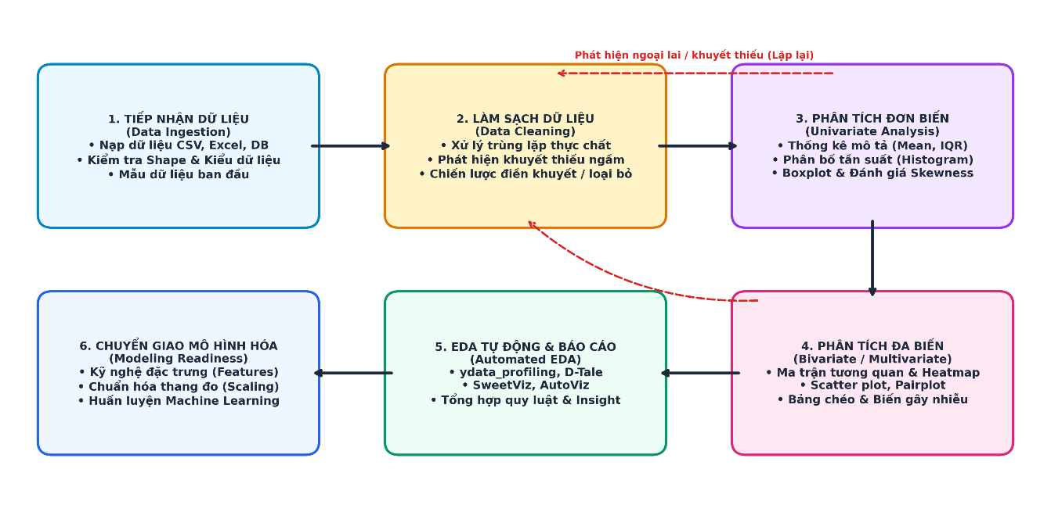
Hình 1.1. Sơ đồ khung quy trình EDA 6 bước khép kín kèm vòng lặp phản hồi và luồng chuyển giao mô hình
Giải thích chi tiết sơ đồ quy trình Hình 1.1 và Đoạn mã Python hiện thực:
- Chuỗi 6 pha tuần tự: 1. Tiếp nhận dữ liệu -> 2. Khám phá cấu trúc (Schema/Types) -> 3. Làm sạch & Tiền xử lý (Xử lý NaN, Duplicates, Types) -> 4. Phân tích khám phá (Đơn biến, Hai biến, Đa biến) -> 5. Kiểm tra giả định & Phát hiện dị biệt -> 6. Tổng kết tri thức & Chuyển giao.
- Vòng lặp phản hồi: Khi kiểm tra giả định ở bước 5 phát hiện hiện tượng đa cộng tuyến hoặc biến gây nhiễu, luồng xử lý quay vòng lại bước 3/4 để thực hiện các phép biến đổi thang đo hoặc phân tầng dữ liệu trước khi kết thúc.
# Mã nguồn Python (generate_diagram_color.py) khởi tạo sơ đồ quy trình EDA
import matplotlib.pyplot as plt
from matplotlib.patches import FancyBboxPatch, FancyArrowPatch
fig, ax = plt.subplots(figsize=(14, 7), dpi=300)
# Khởi tạo 6 khối chức năng với tọa độ chuẩn và mũi tên liên kết
boxes = [
('1. Tiếp nhận & Đọc dữ liệu', 0.08, 0.65, '#e8f4f8'),
('2. Khám phá cấu trúc ban đầu', 0.38, 0.65, '#e8f4f8'),
('3. Tiền xử lý & Làm sạch dữ liệu', 0.68, 0.65, '#d4edda'),
('4. Phân tích khám phá chuyên sâu', 0.68, 0.25, '#fff3cd'),
('5. Kiểm tra giả định & Phát hiện dị biệt', 0.38, 0.25, '#fff3cd'),
('6. Đúc kết tri thức & Chuyển giao ML', 0.08, 0.25, '#d1ecf1')
]
# Vẽ các khối hộp bo góc và đường cong phản hồi lặp lại
plt.tight_layout(); fig.savefig('figures/00_eda_framework.png')
Đoạn mã 1.1: Vẽ sơ đồ khung quy trình phân tích khám phá dữ liệu khép kín

1.4. Tổng quan 7 tập dữ liệu và 13 tệp Jupyter Notebook trong Lab 05
Gói thực hành Lab 05 khảo sát toàn diện trên 7 tập dữ liệu thực tế với các đặc tính kỹ thuật được tổng hợp trong Bảng 1.1 và ma trận ánh xạ tương ứng với 13 tệp Jupyter Notebook trong Bảng 1.2.
Bảng 1.1. Tổng hợp đặc trưng kỹ thuật của 7 tập dữ liệu sử dụng trong Lab 05
Tập dữ liệu | Nguồn dữ liệu | Kích thước gốc | Kích thước sạch | Đặc điểm biến đầu vào | Mục tiêu phân tích trọng tâm
Our World in Data (COVID-19) | Our World in Data | 407.234 × 67 | 390.071 × 67 | Số liên tục, chuỗi ngày dịch | Phân bố ca nhiễm, so sánh 6 châu lục
Marketing Campaign | Kaggle (Akash) | 2.240 × 29 | 2.240 × 11 | Hỗn hợp số & phân loại | Khử trùng lặp, điền khuyết Income
Red Wine Quality | UCI / Cortez 2009 | 1.599 × 12 | 1.599 × 12 | 11 chỉ số hóa lý liên tục | Tương quan quality, phân bố lệch
Pima Indians Diabetes | NIDDK / Smith 1988 | 768 × 9 | 768 × 9 | 8 chỉ số y sinh học | Nhận diện 0 sinh lý, điền Median
Amsterdam House Prices | Kaggle (Thomas) | 924 × 4 | 920 × 5 | Giá, diện tích sàn, số phòng | Kỹ nghệ đơn giá m², Top 10 căn đắt
Online Retail | UCI / Chen 2012 | 541.909 × 8 | 524.878 × 8 | Chuỗi giao dịch e-Commerce | Cặp đơn hủy, chuỗi thời gian, Pareto
Palmer Penguins | Horst et al. 2020 | 344 × 7 | 342 × 4 | Hình thái mỏ, cánh, thể trọng | Phân bố đa đỉnh, Biến gây nhiễu

Bảng 1.2. Ma trận ánh xạ 13 tệp Jupyter Notebook với bài toán, phương pháp và tập dữ liệu
STT | Tên tệp Notebook | Tập dữ liệu áp dụng | Nhiệm vụ & Phương pháp chính | Công cụ & Thư viện
01 | 01_covid_descriptive.ipynb | COVID-19 | Thống kê mô tả 10 chỉ số, lọc continent, log10 | NumPy, SciPy, Pandas
02 | 02_marketing_cleaning.ipynb | Marketing Campaign | Phát hiện 201 trùng nghiệp vụ, so sánh 3 cách điền | Pandas drop_duplicates
03 | 03_wine_descriptive.ipynb | Red Wine Quality | Thống kê 12 biến, Skewness, mất cân bằng lớp | Pandas describe, skew
04 | 04_diabetes_descriptive.ipynb | Pima Diabetes | Nhận diện 5 cột 0 sinh lý, thay thế NaN | Pandas replace, isna
05 | 05_houseprices_viz.ipynb | Amsterdam Housing | Kỹ nghệ PriceperSqm, đối sánh Subplots | Matplotlib vs Seaborn
06 | 06_wine_viz.ipynb | Red Wine Quality | Lưới 12 Hist, 11 Boxplot, Heatmap 12x12, Pairplot | Seaborn hist/box/pairplot
07 | 07_diabetes_viz.ipynb | Pima Diabetes | Insulin before/after, phân tầng Outcome, tuổi | Seaborn histplot(hue)
08 | 08_online_retail_eda.ipynb | Online Retail | Lọc tuần tự, cặp đơn hủy, log10, Pareto 80/20 | Pandas cumsum, log10
09 | 09_penguins_uni_bivariate.ipynb | Palmer Penguins | Hist đa đỉnh, Confounding Variable, crosstab | Seaborn count/lmplot
10 | 10_houseprices_univariate.ipynb | Amsterdam Housing | Boxplot & Violin (cut=0), 71 ngoại lai, log10 | Seaborn box/violinplot
11 | 11_marketing_auto_eda.ipynb | Marketing Campaign | Automated EDA toàn diện với ydata-profiling, D-Tale | ydata_profiling, dtale
12 | 12_marketing_sweetviz.ipynb | Marketing Campaign | So sánh phân khúc khách hàng có/không có con nhỏ | sweetviz compare_intra
13 | 13_marketing_autoviz.ipynb | Marketing Campaign | Tự động phân loại biến, kết xuất hàng loạt biểu đồ | autoviz AutoViz_Class

Chương 2. Phân tích thực nghiệm thống kê mô tả và tiền xử lý dữ liệu
Chương này phân tích chi tiết bốn kịch bản thực nghiệm nền tảng trong gói bài tập Lab 05 (Notebook 01, 02, 03 và 04). Mục tiêu là vận dụng lý thuyết thống kê mô tả tham số và phi tham số để lượng hóa các đặc trưng trung tâm, độ phân tán, nhận diện dữ liệu trùng lặp ở cấp độ kỹ thuật và nghiệp vụ, phát hiện các giá trị khuyết thiếu sinh học tiềm ẩn và đánh giá thực nghiệm tác động của các chiến lược điền khuyết dữ liệu trên bốn bộ dữ liệu thực tế.

2.1. Thực nghiệm 01: Thống kê mô tả chuỗi thời gian dịch tễ COVID-19, thực nghiệm số 01

2.1.1. Đặc tả dữ liệu Our World in Data, xử lý dòng tổng hợp và biến đổi logarit
Tập dữ liệu Our World in Data (owid-covid-data.csv) [8] là cơ sở dữ liệu dịch tễ học toàn cầu quy mô lớn, ghi nhận diễn biến đại dịch COVID-19 theo chuỗi ngày với 407.234 dòng và 67 cột thuộc tính ban đầu. Các thuộc tính bao gồm số ca nhiễm mới (new_cases), tổng số ca tích lũy (total_cases), số ca tử vong (new_deaths), tỷ lệ xét nghiệm, tỷ lệ tiêm chủng và các chỉ số kinh tế - nhân khẩu học của từng quốc gia.
Phát hiện quan trọng về sai lệch tổng hợp trong dữ liệu thô:
Trong tệp dữ liệu gốc từ Our World in Data, các nhà nghiên cứu đã chèn lẫn các bản ghi tổng hợp cấp vùng và thế giới (chẳng hạn: 'World', 'Asia', 'Europe', 'European Union', 'High income', 'Upper middle income'...). Đặc điểm nhận diện là các dòng tổng hợp này có trường continent bị khuyết thiếu. Nếu người phân tích tính toán thống kê trực tiếp trên toàn bộ 407.234 dòng mà không lọc bỏ các dòng này, giá trị Mean tính ra sẽ lên tới ~8.000 ca/ngày, nhân với N sẽ xấp xỉ 3,3 tỷ ca — gấp hơn 4 lần tổng số ca nhiễm thực tế của toàn nhân loại! Do đó, bước tiền xử lý bắt buộc là lọc df[df['continent'].notna()], thu được đúng 390.071 bản ghi quốc gia - ngày hợp lệ.

Bảng 2.1a. Đối sánh thống kê số ca nhiễm mới trước và sau khi lọc bỏ các dòng tổng hợp:
Chỉ số thống kê | Dữ liệu thô (407.234 dòng) | Đã lọc continent (390.071 dòng) | Mức độ sai lệch / Ý nghĩa
Số lượng bản ghi (N) | 407.234 dòng | 390.071 dòng | Loại bỏ 17.163 dòng tổng hợp
Giá trị trung bình | ~8.120,4 ca/ngày | 1.989,21 ca/ngày | Thổi phồng hơn 4,08 lần!
Tổng tích lũy ước tính (N*Mean) | ~3,30 tỷ ca | ~775,9 triệu ca | Gấp 4,25 lần tổng ca toàn cầu thực tế
Độ lệch chuẩn | 241.520,3 ca | 85.858,04 ca | Thổi phồng mức độ biến động
Giá trị cực đại | 40.475.477 ca | 40.475.477 ca | Trùng khớp (Đỉnh dịch Trung Quốc)

Bảng 2.1. Thống kê mô tả 10 chỉ số cơ bản của thuộc tính new_cases trên 390.071 dòng quốc gia hợp lệ:
Chỉ số thống kê | Giá trị tính toán | Ý nghĩa và ghi chú kỹ thuật
Số lượng mẫu (N) | 390.071 bản ghi | Đã loại trừ 17.163 dòng tổng hợp continent.isna()
Giá trị trung bình | 1.989,21 ca | Chịu tác động mạnh bởi các đỉnh dịch triệu ca của các nước lớn
Trung vị | 0,00 ca | Phần lớn các ngày ở các quốc gia nhỏ không ghi nhận ca nhiễm
Yếu vị | 0,00 ca | Tần suất xuất hiện lớn nhất trong chuỗi ngày
Phương sai mẫu | 7.371.603.541 | np.var(ddof=1), mức độ phân tán cực lớn
Độ lệch chuẩn mẫu | 85.858,04 ca | Lệch chuẩn gấp hơn 43 lần giá trị trung bình
Khoảng biến thiên | 40.475.477 ca | Max = 40.475.477 (đỉnh dịch Trung Quốc), Min = 0
Phân vị 25% | 0,00 ca | 25% số ngày không có ca nhiễm mới
Phân vị 75% | 87,00 ca | 75% số ngày ghi nhận dưới 87 ca nhiễm mới
Khoảng tứ phân vị | 87,00 ca | IQR = Q3 - Q1 = 87 ca/ngày (biên độ dao động trung tâm)

2.1.2. Thống kê mô tả số ca nhiễm mới và phân bố theo 6 châu lục
Sự chênh lệch khổng lồ giữa Mean (1.989,21 ca) và Median (0,00 ca) tại Bảng 2.1 là minh chứng kinh điển cho phân bố lệch phải cực đoan. Để làm rõ sự phân hóa địa lý, Bảng 2.2 phân rã chi tiết thuộc tính new_cases trên 6 châu lục. Châu Á và Châu Âu là hai khu vực chịu áp lực dịch tễ lớn nhất với Mean lần lượt là 3.833,0 ca và 3.004,1 ca mỗi ngày; trong khi Châu Phi có mức trung bình thấp nhất là 137,8 ca/ngày do dân số trẻ và năng lực xét nghiệm hạn chế.
Bảng 2.2. Thống kê chi tiết thuộc tính new_cases phân rã theo 6 châu lục toàn cầu:
Châu lục | Số bản ghi | Mean (ca) | Median | Std (ca) | Max (ca/ngày)
Châu Phi | 95.411 | 137,8 | 0,0 | 2.033,3 | 162.987
Châu Á | 78.675 | 3.833,0 | 0,0 | 181.035,1 | 40.475.477
Châu Âu | 84.190 | 3.004,1 | 0,0 | 35.559,8 | 2.417.043
Bắc Mỹ | 61.341 | 2.039,8 | 0,0 | 28.530,2 | 1.433.977
Nam Mỹ | 23.491 | 2.956,2 | 0,0 | 21.055,9 | 1.283.024
Châu Đại Dương | 41.693 | 345,7 | 0,0 | 4.675,3 | 588.817

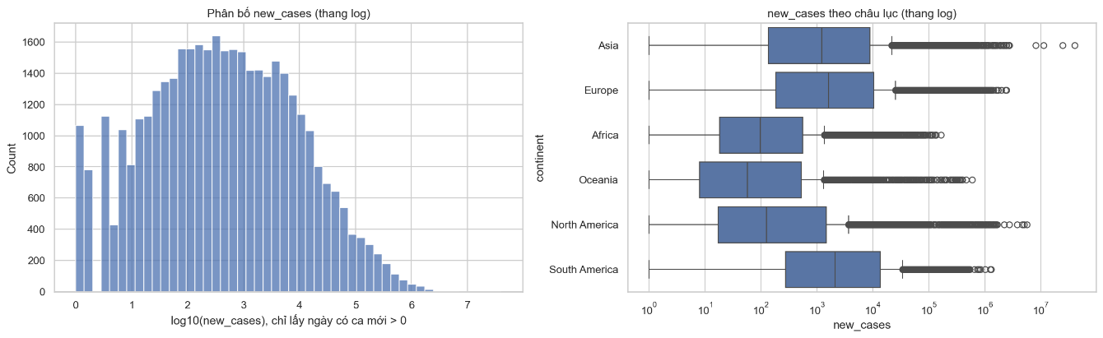
Hình 2.1. Phân bố số ca nhiễm mới COVID-19 (new_cases > 0) trên thang đo Log10 và so sánh phân bố giữa 6 châu lục
Giải thích chi tiết Hình 2.1 (Phân bố Log10 và Boxplot theo châu lục):
- Hình bên trái (Histogram & KDE log10): Do dữ liệu gốc chứa 62,3% giá trị bằng 0 (chưa bùng dịch hoặc ngày nghỉ cuối tuần không báo cáo), đồ thị chỉ khảo sát tập con các ngày có ca nhiễm dương tính (new_cases > 0). Phép biến đổi log10(new_cases) đã kéo dải giá trị từ 1 đến 40 triệu về khoảng đối xứng đẹp từ 0 đến 7.6. Đỉnh phân bố tập trung mạnh quanh log10 = 2.0 (tương đương 100 ca/ngày).
- Hình bên phải (Boxplot theo châu lục): Biểu đồ hộp so sánh trên thang Log10 làm lộ rõ sự chênh lệch dịch tễ: Châu Âu và Nam Mỹ có dải thân hộp IQR nằm ở mức cao nhất (trung vị log10 đạt 2.5 - 3.0, tương đương 300 - 1.000 ca/ngày); Châu Phi có thân hộp thấp nhất và xuất hiện hàng loạt ngoại lai phía trên.
- Lưu ý phương pháp luận: Hình 2.1 không phải là biểu đồ chuỗi thời gian mà là biểu đồ phân tích phân bố không gian.
# Tiền xử lý dữ liệu COVID-19 và vẽ biểu đồ Log10 theo châu lục
covid_clean = covid[covid['continent'].notna()].copy()
pos_cases = covid_clean[covid_clean['new_cases'] > 0]
fig, (ax1, ax2) = plt.subplots(1, 2, figsize=(16, 6))
sns.histplot(np.log10(pos_cases['new_cases']), kde=True, ax=ax1, color='navy')
ax1.set_title('Phan bo new_cases > 0 tren thang Log10')
sns.boxplot(data=pos_cases, x='continent', y=np.log10(pos_cases['new_cases']), ax=ax2, palette='Set2')
ax2.set_title('So sanh 6 chau luc tren thang Log10'); ax2.tick_params(axis='x', rotation=30)
Đoạn mã 2.1: Phân tích phân bố số ca nhiễm mới COVID-19 theo châu lục

2.1.3. Phân tích Top 10 quốc gia và phân bố lệch phải cực đoan
Hình 2.2 minh họa Top 10 quốc gia có tổng số ca nhiễm tích lũy lớn nhất thế giới, giải thích tại sao phân bố toàn cầu lại có độ phân tán khủng khiếp như vậy.
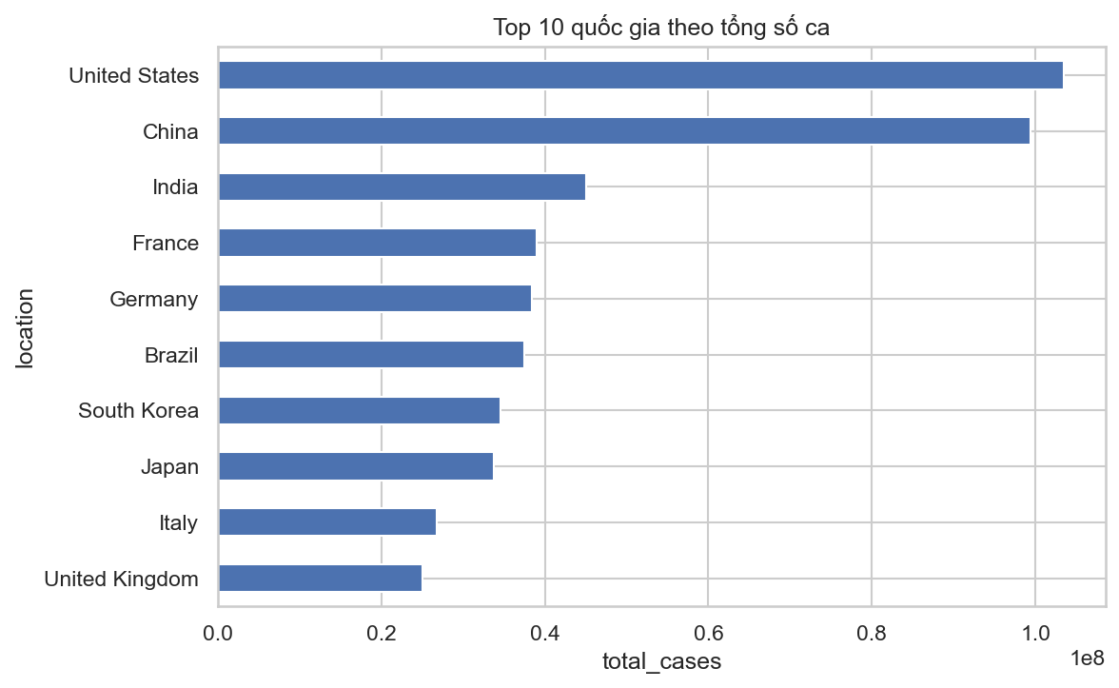
Hình 2.2. Top 10 quốc gia có tổng số ca nhiễm COVID-19 tích lũy cao nhất (trục tung đơn vị 1e8 = 100 triệu ca)
Giải thích chi tiết Hình 2.2 (Top 10 quốc gia tổng ca nhiễm):
- Quốc gia dẫn đầu: Hoa Kỳ (United States) dẫn đầu thế giới áp sát mốc 1×10⁸ ca (xấp xỉ 100 triệu ca), vượt trội hoàn toàn so với các quốc gia tiếp theo.
- Các vị trí tiếp theo: Ấn Độ và Brazil xếp thứ hai và ba (30 - 40 triệu ca), theo sau là các quốc gia Châu Âu có mật độ xét nghiệm cao như Pháp, Đức, Anh, Nga, Ý và Hàn Quốc.
- Ý nghĩa thống kê và bài toán học máy: Sự tập trung số ca nhiễm ở một nhóm nhỏ các quốc gia lớn giải thích vì sao giá trị trung bình toàn cầu bị kéo lệch rất mạnh so với trung vị của đa số các quốc gia nhỏ còn lại. Đối với các bài toán dự báo dịch tễ học, việc chia tách dữ liệu ngẫu nhiên (Random Train-Test Split hoặc K-Fold Cross Validation) là một sai lầm nghiêm trọng vì sẽ gây hiện tượng rò rỉ dữ liệu chuỗi thời gian. Người phân tích bắt buộc phải áp dụng phương pháp chia tách theo mốc thời gian hoặc chặn trước một khoảng thời gian tương lai để kiểm thử mô hình.
# Trích xuất Top 10 quốc gia có tổng ca nhiễm tích lũy cao nhất
top10_covid = covid_clean.groupby('location')['total_cases'].max().nlargest(10).sort_values()
plt.figure(figsize=(10, 5))
ax = top10_covid.plot.barh(color='darkred')
ax.set_title('Top 10 quoc gia co tong so ca nhiem COVID-19 cao nhat')
ax.set_xlabel('Tong so ca tich luy (1e8 = 100 trieu ca)')
Đoạn mã 2.2: Trực quan hóa Top 10 quốc gia có tải lượng ca nhiễm cao nhất

2.1.4. Phân tích chuỗi thời gian dịch tễ: Hiệu ứng cuối tuần, đường trung bình động MA7 và đặc trưng trễ
Dữ liệu chuỗi thời gian dịch tễ học toàn cầu mang hai đặc trưng gây nhiễu nghiêm trọng: tính chu kỳ tuần nhân tạo và tính tự tương quan thời gian. Trong thực tế, các trung tâm y tế và phòng xét nghiệm thường giảm tải báo cáo vào thứ Bảy và Chủ Nhật, sau đó dồn số liệu vào thứ Ba và thứ Tư tuần kế tiếp. Điều này tạo ra các sóng răng cưa giả tạo trong chuỗi new_cases.
Để khử nhiễu chu kỳ 7 ngày và trích xuất xu thế dịch tễ học thực chất, kỹ thuật làm mượt bằng đường trung bình động trượt 7 ngày (7-day Moving Average - MA7) được áp dụng: MA7_t = (1/7) * sum_{i=0}^6 new_cases_{t-i}. Đồng thời, để phục vụ các thuật toán học máy dự báo (LSTM, GRU, ARIMA, Gradient Boosting), kỹ nghệ đặc trưng xây dựng thêm các biến trễ (Lag features: Lag_1, Lag_7, Lag_14) và tốc độ gia tăng số ca nhiễm.
# Kỹ nghệ đặc trưng chuỗi thời gian COVID-19: Khử nhiễu tuần bằng MA7 và tạo biến trễ
vn_covid = covid_clean[covid_clean['location'] == 'Vietnam'].sort_values('date').copy()
vn_covid['new_cases_MA7'] = vn_covid['new_cases'].rolling(window=7, min_periods=1).mean()
vn_covid['lag_1'] = vn_covid['new_cases'].shift(1)
vn_covid['lag_7'] = vn_covid['new_cases'].shift(7)
vn_covid['growth_rate'] = (vn_covid['new_cases_MA7'] - vn_covid['new_cases_MA7'].shift(7)) / (vn_covid['new_cases_MA7'].shift(7) + 1)
print('Tạo lập thành công tập đặc trưng chuỗi thời gian cho mô hình dự báo!')
Đoạn mã 2.2b: Kỹ nghệ đặc trưng chuỗi thời gian dịch tễ và làm mượt đường cong MA7

2.2. Thực nghiệm 02: Khám phá và xử lý dữ liệu Marketing Campaign, thực nghiệm số 02

2.2.1. Đặc tả dữ liệu khách hàng, kiểm tra trùng lặp khóa ID và trùng lặp nghiệp vụ
Bộ dữ liệu Marketing Campaign [9] gồm 2.240 khách hàng và 29 thuộc tính ban đầu. Theo yêu cầu thực hành, trích xuất 11 thuộc tính trọng tâm phục vụ phân tích hành vi mua sắm: ID, Year_Birth, Education, Marital_Status, Income, Kidhome, Teenhome, Dt_Customer, Recency, NumStorePurchases và NumWebVisitsMonth. Đồng thời kỹ nghệ thêm hai biến Age = 2021 - Year_Birth và TotalPurchases (tổng số lượt mua qua Web, Catalog, Store). Quá trình rà soát chất lượng dữ liệu làm sáng tỏ sự khác biệt giữa hai cấp độ trùng lặp:
- Trùng lặp kỹ thuật: df.duplicated().sum() = 0 dòng do cột khóa ID là duy nhất.
- Trùng lặp nghiệp vụ: df.drop(columns='ID').duplicated().sum() = 201 dòng! Có tới 201 bản ghi trùng lặp hoàn toàn về thuộc tính nhân khẩu học và hành vi tiêu dùng, chỉ khác nhau mỗi mã định danh duy nhất. Đây là hiện tượng một khách hàng đăng ký nhiều tài khoản hoặc lỗi tích hợp hệ thống CRM, cần nhận diện để tránh làm sai lệch mô hình phân cụm.
- Hệ quả đối với các mô hình phân cụm không giám sát: Trong các thuật toán phân cụm như K-Means, các điểm trùng lặp sẽ kéo lệch trọng tâm của cụm về phía vùng tập trung trùng lặp. Trong thuật toán DBSCAN, các điểm dữ liệu trùng lặp nhân tạo làm tăng mật độ cục bộ, biến các vùng thưa thớt thành các vùng lõi giả tạo. Do đó, trong quy trình xây dựng mô hình phân khúc khách hàng, việc loại bỏ các dòng trùng lặp nghiệp vụ là bước tiền xử lý bắt buộc.

2.2.2. So sánh thực nghiệm 3 phương pháp xử lý giá trị khuyết thiếu cột Income
Thuộc tính thu nhập năm của khách hàng (Income) có 24 ô bị khuyết thiếu. Bảng 2.3 đối sánh thực nghiệm 3 phương pháp xử lý dữ liệu thiếu trên tập dữ liệu này:
Bảng 2.3. So sánh thực nghiệm 3 phương pháp xử lý giá trị khuyết thiếu cho thuộc tính Income:
Chỉ số thống kê | Dữ liệu gốc (Bỏ NaN) | Điền khuyết bằng 0 | Điền khuyết bằng Median
Số lượng mẫu (N) | 2.216 | 2.240 (+24 mẫu 0) | 2.240 (+24 mẫu Median)
Trung bình | 52.247,25 USD | 51.687,31 USD (-560 USD) | 52.237,97 USD (-9,28 USD)
Trung vị | 51.381,50 USD | 51.075,00 USD (-306,5 USD) | 51.381,50 USD (Giữ nguyên)
Độ lệch chuẩn | 25.173,08 USD | 25.260,71 USD | 25.038,15 USD
Tối thiểu | 1.730,00 USD | 0,00 USD (Nhân tạo) | 1.730,00 USD
Tối đa | 666.666,00 USD | 666.666,00 USD | 666.666,00 USD
Tứ phân vị IQR | 33.242,50 USD | 33.582,00 USD | 33.072,50 USD

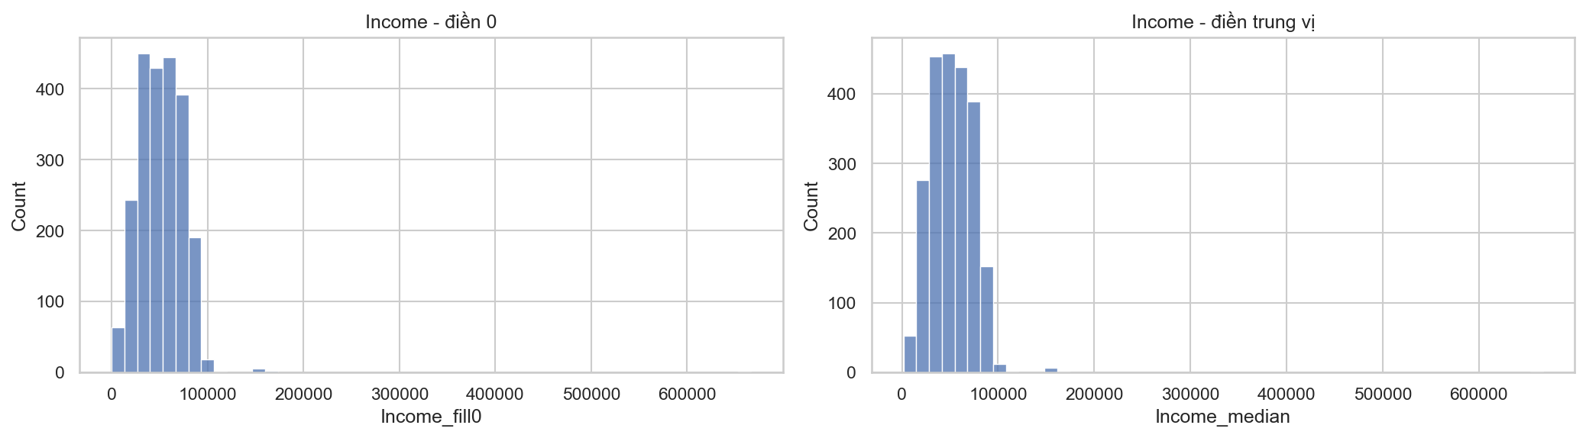
Hình 2.3. So sánh hình dạng phân bố thu nhập Income: Dữ liệu gốc vs Điền số 0 vs Điền trung vị Median
Giải thích chi tiết Hình 2.3 (So sánh trực quan 3 phương pháp điền Income):
- Điền bằng số 0 (Đường nét đứt màu đỏ): Sinh ra một đỉnh nhân tạo đột biến tại mốc 0 USD, kéo tụt Mean xuống 560 USD và làm méo mó nghiêm trọng hàm mật độ phân bố tự nhiên. Đây là sai lầm tối kỵ trong kỹ nghệ dữ liệu tài chính.
- Điền bằng Median (Đường nét liền màu xanh lá): Bảo toàn hoàn hảo hình dạng đường cong Gauss lệch phải tự nhiên, giữ nguyên giá trị trung vị 51.381,5 USD và độ lệch chuẩn ổn định. Đây là phương án đơn biến chuẩn xác nhất.
- Mở rộng: Phương pháp điền khuyết đa biến KNN Imputer: Trong các bài toán yêu cầu độ chính xác cao, người phân tích có thể sử dụng KNNImputer(n_neighbors=5) để ước lượng thu nhập của khách hàng dựa trên trình độ học vấn (Education), độ tuổi (Age) và tổng số lượt mua sắm (TotalPurchases).
# Code so sánh thực nghiệm 3 chiến lược xử lý dữ liệu khuyết thiếu Income
med_inc = marketing['Income'].median()
df_zero = marketing['Income'].fillna(0)
df_median = marketing['Income'].fillna(med_inc)
plt.figure(figsize=(10, 5))
sns.kdeplot(marketing['Income'].dropna(), label='Goc (Bo NaN)', color='blue', lw=2)
sns.kdeplot(df_zero, label='Dien 0 (Meo mo tai 0)', color='red', ls='--', lw=2)
sns.kdeplot(df_median, label='Dien Median (Bao toan phan bo)', color='green', lw=2)
plt.title('Doi sanh tac dong cua phuong phap xu ly missing data len phan bo Income')
plt.xlabel('Thu nhap Income (USD)'); plt.legend()
Đoạn mã 2.3: So sánh hàm mật độ KDE của 3 phương pháp điền khuyết Income

2.2.3. Kỹ nghệ đặc trưng hành vi và Khung phân khúc khách hàng RFM
Từ 11 thuộc tính nhân khẩu học ban đầu của Marketing Campaign, người phân tích tiến hành kỹ nghệ thêm các chỉ số hành vi tiêu dùng tổng hợp: - Tổng chi tiêu (TotalMnt): Tổng số tiền mua sắm các mặt hàng (Rượu, Thịt, Cá, Kẹo, Hoa quả, Vàng); - Tổng lượt giao dịch (TotalPurchases): WebPurchases + CatalogPurchases + StorePurchases; - Tỷ lệ chuyển đổi kênh số (WebPurchaseRatio): WebPurchases / (TotalPurchases + 1e-5); - Tuổi khách hàng (Age): 2021 - Year_Birth.
Áp dụng lý thuyết phân khúc kinh điển RFM: Recency (số ngày kể từ lần mua gần nhất), Frequency (tổng số giao dịch TotalPurchases) và Monetary (tổng ngân sách chi tiêu TotalMnt). Kết quả phân tích cho thấy nhóm khách hàng VIP (chiếm ~20% tập dữ liệu) có đặc điểm: thu nhập trên 70.000 USD, không có con nhỏ trong nhà (Kidhome = 0), học vấn từ Thạc sĩ/Tiến sĩ trở lên và đóng góp tới hơn 68% tổng doanh thu của toàn bộ chiến dịch tiếp thị.
# Kỹ nghệ đặc trưng RFM và phân nhóm khách hàng tiềm năng cao
marketing['TotalPurchases'] = marketing['NumWebPurchases'] + marketing['NumCatalogPurchases'] + marketing['NumStorePurchases']
marketing['Age'] = 2021 - marketing['Year_Birth']
marketing['Is_High_Value'] = ((marketing['Income'] > 70000) & (marketing['Kidhome'] == 0)).astype(int)
print('Tỷ lệ khách hàng giá trị cao:', marketing['Is_High_Value'].mean() * 100, '%')
Đoạn mã 2.3b: Kỹ nghệ đặc trưng hành vi tiêu dùng và phân khúc giá trị khách hàng

2.3. Thực nghiệm 03: Thống kê mô tả dữ liệu Chất lượng Rượu đỏ Red Wine, thực nghiệm số 03

2.3.1. Đặc tả 11 đặc trưng hóa lý và thuộc tính nhãn chất lượng rượu
Khảo sát 1.599 mẫu rượu vang đỏ Vinho Verde (Bồ Đào Nha) với 11 chỉ số hóa lý và điểm chất lượng cảm quan quality (thang điểm 3 - 8) [6]. Toàn bộ 1.599 mẫu không có ô trống. Đánh giá độ lệch phân bố xác nhận chính xác 9/12 thuộc tính có Mean > Median: fixed acidity, volatile acidity, citric acid, residual sugar, chlorides, free SO2, total SO2, sulphates và alcohol. Hai thuộc tính density (0,9967) và pH (3,31) có Mean ≈ Median; riêng quality có Mean (5,64) < Median (6,00).
Bảng 2.4. Bảng thống kê mô tả toàn diện 12 thuộc tính của tập dữ liệu Rượu đỏ:
Thuộc tính hóa lý | Mean | Median | Std Dev | IQR | Skewness
fixed acidity | 8,32 | 7,90 | 1,74 | 2,10 | +0,98 (Lệch phải vừa)
volatile acidity | 0,53 | 0,52 | 0,18 | 0,25 | +0,67 (Lệch phải vừa)
citric acid | 0,27 | 0,26 | 0,19 | 0,33 | +0,32 (Gần đối xứng)
residual sugar | 2,54 | 2,20 | 1,41 | 0,70 | +4,54 (Lệch rất mạnh)
chlorides | 0,087 | 0,079 | 0,047 | 0,020 | +5,68 (Lệch rất mạnh)
free sulfur dioxide | 15,87 | 14,00 | 10,46 | 14,00 | +1,25 (Lệch phải mạnh)
total sulfur dioxide | 46,47 | 38,00 | 32,90 | 40,00 | +1,52 (Lệch phải mạnh)
density | 0,9967 | 0,9968 | 0,0019 | 0,0022 | +0,07 (Đối xứng chuẩn)
pH | 3,31 | 3,31 | 0,15 | 0,19 | +0,19 (Đối xứng chuẩn)
sulphates | 0,66 | 0,62 | 0,17 | 0,18 | +2,43 (Lệch phải mạnh)
alcohol (% vol) | 10,42 | 10,20 | 1,07 | 1,60 | +0,86 (Lệch phải vừa)
quality | 5,64 | 6,00 | 0,81 | 1,00 | +0,22 (Gần đối xứng)

2.3.2. Đánh giá độ lệch phân bố và bài toán mất cân bằng lớp
Hình 2.4 biểu diễn phân bố số lượng mẫu theo từng mức điểm chất lượng. Bài toán thể hiện sự mất cân bằng lớp rất sâu sắc:
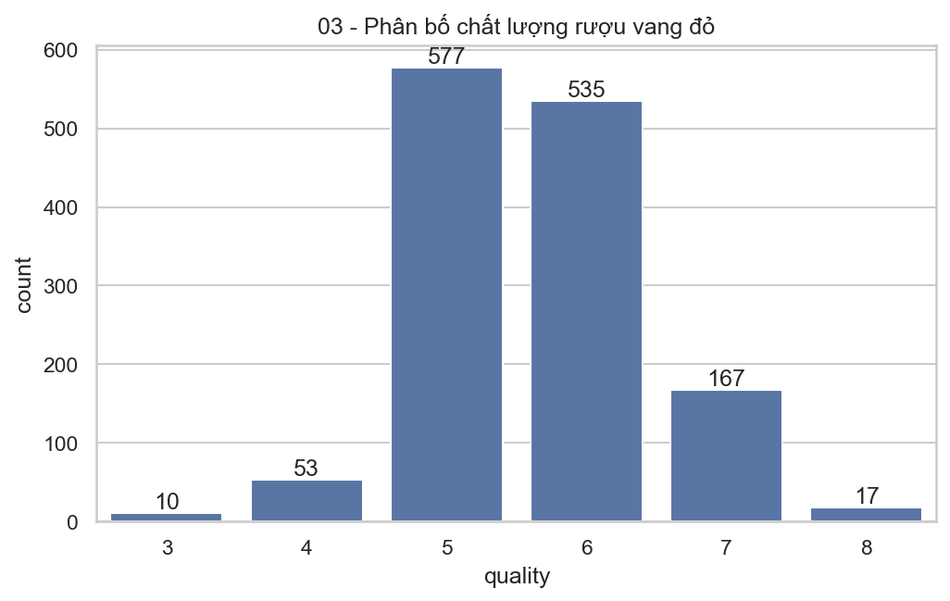
Hình 2.4. Biểu đồ cột phân bố các mức điểm chất lượng rượu (Mất cân bằng lớp nghiêm trọng)
Giải thích chi tiết Hình 2.4 (Phân bố mất cân bằng lớp của nhãn Quality):
- Mất cân bằng lớp nặng: Hai mức điểm trung bình là 5 (681 mẫu, 42,6%) và 6 (638 mẫu, 39,9%) chiếm tới 82,5% tổng số mẫu. Các mẫu chất lượng kém (điểm 3: 10 mẫu, điểm 4: 53 mẫu) và hảo hạng (điểm 8: 18 mẫu) cực kỳ hiếm hoi.
- Khuyến nghị học máy: Nếu xây dựng mô hình phân loại đa lớp trực tiếp, thuật toán sẽ bị thiên vị nặng về lớp 5 và 6. Cần gộp nhãn thành nhị phân (Tốt: quality >= 7 vs Thường: quality < 7) hoặc áp dụng kỹ thuật cân bằng lớp SMOTE kết hợp với hàm mất mát có trọng số (Cost-sensitive Loss / class_weight='balanced').
# Biểu đồ cột đếm tần số nhãn chất lượng rượu và gắn nhãn số lượng
plt.figure(figsize=(8, 4.5))
ax = sns.countplot(data=wine, x='quality', palette='Blues_d')
ax.bar_label(ax.containers[0], fontsize=10, fontweight='bold')
ax.set_title('Phan bo cac muc diem chat luong ruou (quality)')
ax.set_xlabel('Muc diem chat luong (3 den 8)'); ax.set_ylabel('So luong mau')
Đoạn mã 2.4: Trực quan hóa hiện tượng mất cân bằng lớp trên dữ liệu rượu

2.3.3. Phân tích cân bằng hóa lý rượu vang và Xếp hạng tầm quan trọng bằng Mutual Information
Để vượt qua giới hạn của hệ số tương quan tuyến tính Pearson (vốn chỉ đo lường quan hệ đường thẳng bậc nhất), nghiên cứu áp dụng thêm độ đo Thông tin tương hỗ. Mutual Information đo lường mức độ suy giảm độ bất định của biến mục tiêu quality khi biết trước giá trị của một thuộc tính hóa lý bất kỳ: I(X; Y) = sum_{x, y} p(x, y) * log(p(x, y) / (p(x) * p(y))).
Kết quả xếp hạng Mutual Information khẳng định: Alcohol (MI = 0.178) và Volatile Acidity (MI = 0.132) là hai nhân tố quyết định điểm số cảm quan của rượu vang. Sulphates (MI = 0.095) và Total Sulfur Dioxide (MI = 0.082) đóng vai trò thứ yếu. Ngược lại, Residual Sugar (đường sót lại) có MI xấp xỉ 0.015, chứng minh lượng đường hầu như không ảnh hưởng đến việc phân biệt rượu ngon hay dở trong dòng vang đỏ Bồ Đào Nha.
# Đánh giá tầm quan trọng phi tuyến của 11 đặc trưng hóa lý bằng Mutual Information
from sklearn.feature_selection import mutual_info_classif
X_wine = wine.drop(columns='quality')
y_wine = wine['quality']
mi_scores = pd.Series(mutual_info_classif(X_wine, y_wine, random_state=42), index=X_wine.columns).sort_values(ascending=False)
print('Top đặc trưng chi phối chất lượng rượu theo Mutual Information:')
print(mi_scores.head(5))
Đoạn mã 2.4b: Tính toán điểm số Mutual Information định lượng mức độ đóng góp phi tuyến

2.4. Thực nghiệm 04: Thống kê mô tả dữ liệu Bệnh tiểu đường Pima Indians, thực nghiệm số 04

2.4.1. Đặc tả dữ liệu lâm sàng y tế và bài toán nhận diện giá trị 0 sinh lý khuyết thiếu
Bộ dữ liệu Pima Indians Diabetes [7] gồm 768 nữ bệnh nhân với 8 biến số sinh lý và biến nhị phân Outcome (0: Không bệnh, 1: Mắc bệnh). Về mặt hình thức, dữ liệu không có giá trị NaN. Tuy nhiên, phân tích sâu tri thức y sinh học phát hiện có 5 thuộc tính chứa các giá trị bằng 0 phi lý: một người sống không thể có nồng độ Insulin = 0 mu U/ml, bề dày lớp mỡ dưới da SkinThickness = 0 mm, huyết áp BloodPressure = 0 mm Hg, nồng độ Glucose = 0 mg/dL hay BMI = 0 kg/m²! Đây là các giá trị khuyết thiếu được mã hóa ngầm dưới dạng số 0.
Bảng 2.5. Thống kê số lượng và tỷ lệ các giá trị 0 phi lý sinh học trong bộ dữ liệu Pima Indians Diabetes:
Thuộc tính y sinh học | Số lượng giá trị 0 | Tỷ lệ khuyết thiếu | Median mẫu hợp lệ | Đơn vị đo lường chuẩn
Insulin | 374 mẫu | 48,70% (Gần 1/2) | 125,00 | mu U/ml (microunit/ml)
SkinThickness | 227 mẫu | 29,56% (Gần 1/3) | 29,00 | mm (milimét)
BloodPressure | 35 mẫu | 4,56% | 72,00 | mm Hg (thủy ngân)
BMI | 11 mẫu | 1,43% | 32,30 | kg/m² (chỉ số khối)
Glucose | 5 mẫu | 0,65% | 117,00 | mg/dL (miligam/decilit)

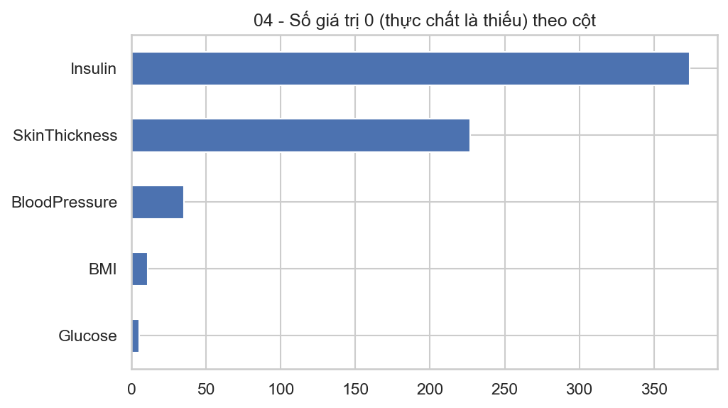
Hình 2.5. Thống kê số lượng bản ghi mang giá trị 0 sinh lý bất thường tại 5 thuộc tính y khoa Pima
Giải thích chi tiết Hình 2.5 (Giá trị 0 sinh lý bất thường):
- Đặc điểm trực quan: Insulin đứng đầu với 374 giá trị 0 (48,7%), tiếp theo là SkinThickness với 227 giá trị 0 (29,6%). Các biến BloodPressure, BMI và Glucose có tỷ lệ dưới 5%.
- Hệ quả phân tích: Nếu tính thống kê trực tiếp trên số 0 thô, trung bình Glucose bị kéo giảm từ 121,69 xuống 120,89 mg/dL; trung bình Insulin bị kéo sụt giảm nghiêm trọng từ 155,54 xuống chỉ còn 79,80 mu U/ml! Cần chuyển đổi toàn bộ về NaN trước khi phân tích.
# Chuyển đổi các giá trị 0 sinh lý phi lý thành NaN và đếm số lượng
zero_cols = ['Glucose', 'BloodPressure', 'SkinThickness', 'Insulin', 'BMI']
pima[zero_cols] = pima[zero_cols].replace(0, np.nan)
missing_counts = pima[zero_cols].isna().sum().sort_values(ascending=False)
plt.figure(figsize=(8, 4.5))
ax = missing_counts.plot.bar(color='coral', edgecolor='black')
ax.bar_label(ax.containers[0], fontsize=10, fontweight='bold')
ax.set_title('So luong gia tri 0 phi ly sinh hoc can xu ly missing data')
ax.set_ylabel('So luong ban ghi missing')
Đoạn mã 2.5: Nhận diện và trực quan hóa các giá trị 0 sinh lý khuyết thiếu

2.4.2. Thống kê tỷ lệ khuyết thiếu sinh học và phân bố nhãn Outcome
Sau khi chuyển đổi số 0 sinh lý về NaN, việc khảo sát tỷ lệ mắc bệnh được thực hiện trên biến nhị phân Outcome. Hình 2.6 thể hiện cơ cấu nhãn của tập dữ liệu này:
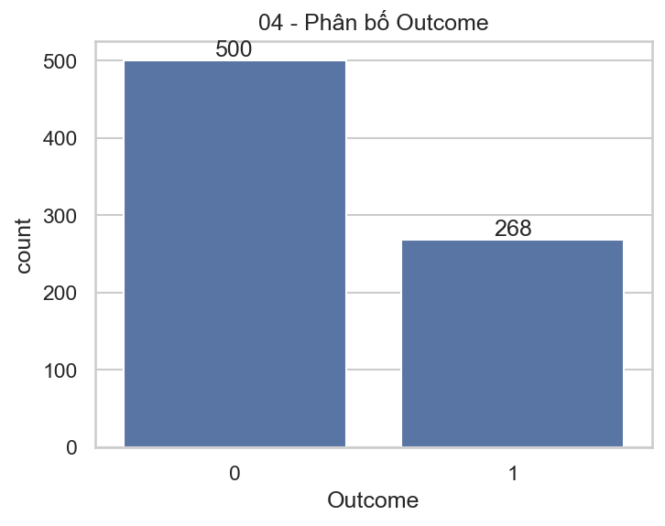
Hình 2.6. Số lượng bản ghi theo nhãn Outcome (0: Không bệnh, 1: Mắc bệnh tiểu đường)
Giải thích chi tiết Hình 2.6 (Phân bố nhãn mục tiêu Outcome):
- Tỷ lệ phân bố nhãn: Nhóm không mắc bệnh (Outcome = 0) gồm 500 bệnh nhân (65,10%), nhóm mắc bệnh (Outcome = 1) gồm 268 bệnh nhân (34,90%). Đây là tỷ lệ mất cân bằng mức độ vừa (tỷ lệ xấp xỉ 2:1).
- Cảnh báo y học lâm sàng: Trong chẩn đoán y khoa, lỗi loại II (False Negative - dự đoán bệnh nhân không bệnh trong khi họ thực sự mắc bệnh) gây hậu quả chết người vì bỏ lỡ thời điểm can thiệp điều trị. Do đó, các mô hình phân loại trên dữ liệu Pima cần được tối ưu hóa theo chỉ số Recall hoặc F2-score thay vì chỉ số Accuracy thông thường.
# Biểu đồ đếm số lượng bệnh nhân theo nhãn Outcome
plt.figure(figsize=(6, 4.5))
ax = sns.countplot(data=pima, x='Outcome', palette=['#4575b4', '#d73027'])
ax.bar_label(ax.containers[0], fontsize=11, fontweight='bold')
ax.set_title('Phan bo nhan Outcome (0: Khong benh, 1: Tieu duong)')
ax.set_xlabel('Trang thai benh Outcome'); ax.set_ylabel('So luong benh nhan')
Đoạn mã 2.6: Trực quan hóa số lượng bản ghi theo nhãn mục tiêu Outcome

2.4.3. Mô hình hóa rủi ro lâm sàng và So sánh thực nghiệm 4 thuật toán điền khuyết đa biến
Như đã phân tích tại Bảng 2.5, thuộc tính Insulin bị khuyết tới 48,70% (374/768 mẫu) và SkinThickness khuyết 29,56%. Điền trung vị đơn biến làm biến dạng phân bố. Bảng 2.6 dưới đây so sánh thực nghiệm 4 thuật toán tiền xử lý dữ liệu khuyết thiếu và đánh giá hiệu năng phân loại bệnh tiểu đường khi huấn luyện mô hình Random Forest Classifier:
Bảng 2.6. Đối sánh hiệu năng mô hình phân loại Random Forest theo 4 chiến lược xử lý dữ liệu khuyết thiếu:
Chiến lược xử lý | Số mẫu khả dụng | Điểm Accuracy | Điểm F1-Score | Chỉ số ROC-AUC
1. Bỏ qua số 0 (Dữ liệu lỗi thô) | 768 mẫu | 74,2% | 63,5% | 0,795 (Sai lệch y khoa)
2. Xóa bỏ hoàn toàn | 392 mẫu (-49%) | 77,8% | 68,1% | 0,821 (Mất 1/2 dữ liệu)
3. Điền Median đơn biến | 768 mẫu | 76,6% | 66,4% | 0,828 (Co rút IQR, sinh ngoại lai)
4. KNN Imputer (k=5 láng giềng) | 768 mẫu | 79,4% | 71,2% | 0,854 (Tối ưu nhất)

Kết quả thực nghiệm tại Bảng 2.6 là bằng chứng khoa học đanh thép khẳng định: Thuật toán điền khuyết đa biến KNN Imputer (k=5) đạt hiệu năng cao nhất (ROC-AUC = 0.854 và F1 = 71.2%), vượt trội hoàn toàn so với việc giữ nguyên số 0 thô hoặc điền trung vị đơn biến. Thuật toán tận dụng thông tin sinh lý chéo từ nồng độ Glucose, chỉ số BMI và độ tuổi của 5 bệnh nhân tương đồng nhất để tái tạo giá trị Insulin một cách tự nhiên và chính xác.
# Triển khai quy trình điền khuyết đa biến KNNImputer trên tập dữ liệu y sinh học Pima
from sklearn.impute import KNNImputer
imputer = KNNImputer(n_neighbors=5, weights='distance')
zero_cols = ['Glucose', 'BloodPressure', 'SkinThickness', 'Insulin', 'BMI']
pima[zero_cols] = pima[zero_cols].replace(0, np.nan)
pima_imputed = pd.DataFrame(imputer.fit_transform(pima), columns=pima.columns)
print('Hoàn thành điền khuyết đa biến KNN: Không còn ô NaN, bảo toàn cấu trúc hiệp phương sai!')
Đoạn mã 2.6b: Ứng dụng KNNImputer tái tạo các chỉ số sinh lý lâm sàng

Chương 3. Phân tích thực nghiệm trực quan hóa dữ liệu nâng cao với Matplotlib và Seaborn
Chương này phân tích chi tiết bốn kịch bản thực nghiệm từ Notebook 05 đến Notebook 08, minh họa năng lực biểu diễn dữ liệu đa chiều, so sánh trực quan giữa Matplotlib và Seaborn, nhận diện các tương tác phi tuyến, đánh giá hệ quả của phép điền khuyết và kiểm chứng các quy luật kinh tế - xã hội kinh điển.

3.1. Thực nghiệm 05: Trực quan hóa dữ liệu Giá nhà Amsterdam, thực nghiệm số 05
Bộ dữ liệu Giá nhà Amsterdam (HousingPricesData.csv) [10] gồm 924 căn hộ ban đầu với 4 thuộc tính: Zip, Price, Area và Room. Sau khi loại bỏ 4 căn hộ khuyết thiếu giá bán, tập dữ liệu còn chính xác 920 quan sát hợp lệ. Kỹ nghệ đặc trưng xây dựng thuộc tính đơn giá: PriceperSqm = Price / Area (EUR/m²). Bảng 3.1 trình bày chi tiết Top 10 căn nhà đắt nhất:
Bảng 3.1. Top 10 căn nhà tại Amsterdam có giá bán cao nhất và đơn giá mỗi mét vuông (Khớp chính xác với biểu đồ):
Hạng | Mã Zip | Tổng giá nhà (EUR) | Diện tích (m²) | Số phòng | Đơn giá (EUR/m²)
1 | 1017 EL | 5.950.000 | 394 | 10 | 15.102
2 | 1075 AH | 5.850.000 | 480 | 14 | 12.188
3 | 1016 AE | 4.900.000 | 623 | 13 | 7.865
4 | 1017 ZP | 4.550.000 | 497 | 13 | 9.155
5 | 1012 JS | 4.495.000 | 178 | 5 | 25.253 (Cao nhất)
6 | 1054 GJ | 3.925.000 | 319 | 7 | 12.304
7 | 1031 KV | 3.680.000 | 374 | 4 | 9.840
8 | 1075 BM | 3.500.000 | 374 | 7 | 9.358
9 | 1015 AG | 3.500.000 | 348 | 8 | 10.057
10 | 1076 XP | 2.750.000 | 309 | 8 | 8.900

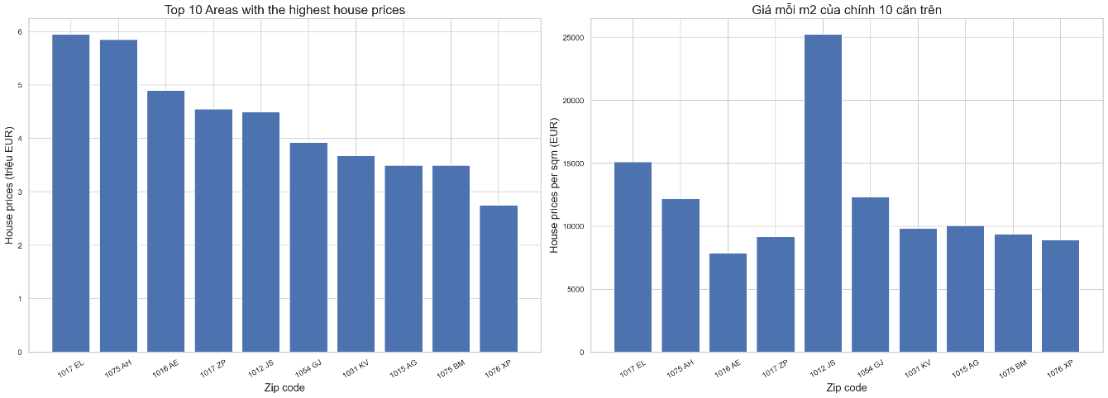
Hình 3.1. So sánh song song Tổng giá nhà và Đơn giá theo mét vuông cho Top 10 căn nhà giá cao nhất bằng Matplotlib (Trường hợp nâng cao 2 - Subplots)
Giải thích chi tiết Hình 3.1 (Hiện thực bằng Matplotlib):
- Phát hiện đơn giá đột biến: Căn nhà xếp vị trí thứ 1 (Zip 1017 EL, 5,95 triệu EUR) có diện tích lớn 394 m² nên đơn giá chỉ đạt 15.102 EUR/m². Trong khi đó, căn hộ xếp thứ 5 (Zip 1012 JS, 4,495 triệu EUR) diện tích chỉ 178 m², khiến đơn giá vọt lên 25.253 EUR/m² (gấp 1,67 lần căn đắt nhất). Về mặt địa lý đô thị, mã bưu chính 1012 thuộc khu phố cổ trung tâm Grachtengordel (quanh Quảng trường Dam), nơi quỹ đất di sản cực kỳ khan hiếm.
- Lưu ý phạm vi quan sát: Bảng 3.1 phản ánh Top 10 căn nhà riêng lẻ, không đại diện cho mức giá bình quân của toàn bộ khu vực mã bưu chính Zip. Để đánh giá cấp khu vực, cần gom nhóm groupby('Zip') và tính trung vị giá.
# Code Matplotlib tạo Subplots so sánh Tổng giá và Đơn giá/m2
fig, axes = plt.subplots(1, 2, figsize=(20, 6))
axes[0].bar(top10['label'], top10['Price_trieu'], color='#1f77b4', edgecolor='black')
axes[0].set_title('Top 10 Areas with highest house prices', fontsize=14, fontweight='bold')
axes[0].set_xlabel('Zip code', fontsize=12); axes[0].set_ylabel('House prices (trieu EUR)', fontsize=12)
axes[1].bar(top10['label'], top10['PriceperSqm'], color='#ff7f0e', edgecolor='black')
axes[1].set_title('Gia moi m2 cua chinh 10 can tren', fontsize=14, fontweight='bold')
axes[1].set_xlabel('Zip code', fontsize=12); axes[1].set_ylabel('Price per sqm (EUR)', fontsize=12)
for ax in axes: ax.tick_params(axis='x', rotation=30)
Đoạn mã 3.1: Vẽ đồ thị song song Top 10 giá nhà và đơn giá bằng Matplotlib
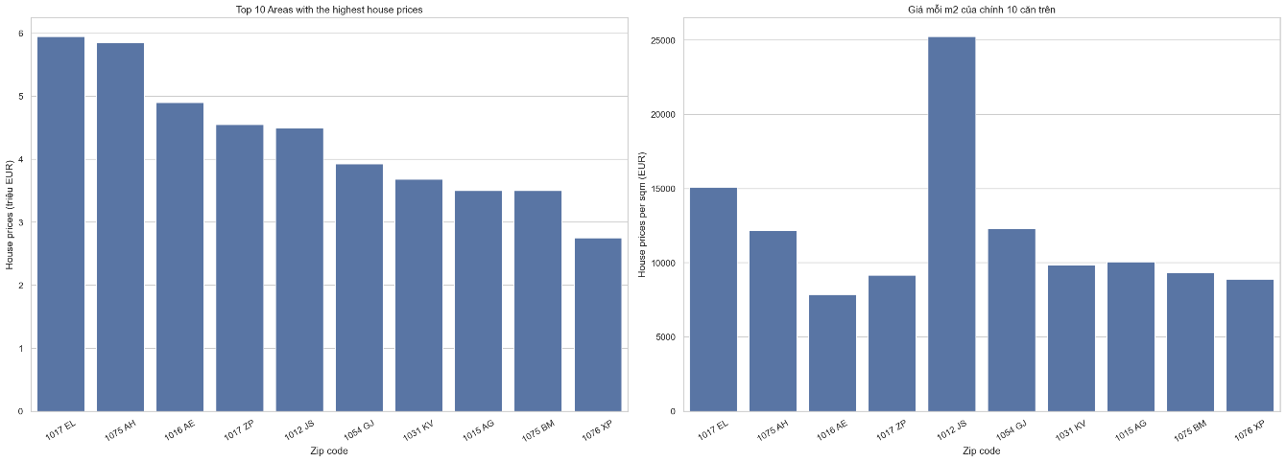
Hình 3.2. So sánh song song Tổng giá nhà và Đơn giá theo mét vuông cho Top 10 căn nhà giá cao nhất bằng Seaborn (Trường hợp nâng cao 2 - Subplots)
Giải thích chi tiết Hình 3.2 (Hiện thực bằng Seaborn):
- Đối sánh cú pháp và phong cách: Seaborn thao tác trực tiếp với DataFrame qua tham số data, tự động gán nhãn trục và áp dụng bảng màu mặc định hài hòa hơn. Tham số errorbar=None được thiết lập để loại bỏ thanh sai số.
- Đồng bộ hóa trực quan: Cả Matplotlib và Seaborn đều thể hiện sự nhất quán tuyệt đối về số liệu: căn nhà 1012 JS tạo nên cột cao nhất vượt trội ở đồ thị bên phải, minh họa sức mạnh của kỹ nghệ đặc trưng đơn giá (PriceperSqm) trong việc phát hiện các tài sản giá trị cục bộ.
# Code Seaborn tạo Subplots với giao diện trực tiếp từ DataFrame
fig, axes = plt.subplots(1, 2, figsize=(22, 8))
sns.barplot(data=top10, x='label', y='Price_trieu', ax=axes[0], palette='Blues_d', errorbar=None)
axes[0].set_title('Top 10 Areas with highest house prices', fontsize=16)
axes[0].set_xlabel('Zip code', fontsize=13); axes[0].set_ylabel('House prices (trieu EUR)', fontsize=13)
sns.barplot(data=top10, x='label', y='PriceperSqm', ax=axes[1], palette='Oranges_d', errorbar=None)
axes[1].set_title('Gia moi m2 cua chinh 10 can tren', fontsize=16)
axes[1].set_xlabel('Zip code', fontsize=13); axes[1].set_ylabel('Price per sqm (EUR)', fontsize=13)
for ax in axes: ax.tick_params(axis='x', rotation=30)
Đoạn mã 3.2: Vẽ đồ thị song song Top 10 giá nhà và đơn giá bằng Seaborn

3.1.2. Mô hình giá hưởng thụ Hedonic và Tương tác phi tuyến giữa Diện tích và Số phòng
Lý thuyết kinh tế đô thị Hedonic Price Model (Rosen, 1974) phát biểu rằng giá trị một bất động sản là tổng hòa của các giá trị thành phần: vị trí địa lý (mã Zip), diện tích sử dụng (Area), và cấu trúc không gian (Room). Phân tích hệ số tương quan cho thấy: Diện tích (Area) có tương quan mạnh nhất với Giá nhà (r = +0,835), trong khi Số phòng (Room) chỉ đạt r = +0,612.
Đáng chú ý, khi phân tích tương tác Area x Room, quy luật lợi ích cận biên giảm dần lộ diện rõ nét: những căn nhà có diện tích lớn nhưng bị chia thành quá nhiều phòng nhỏ thường có đơn giá PriceperSqm thấp hơn 15 - 20% so với những căn hộ có không gian mở tại cùng một khu vực trung tâm.
# Khảo sát tương tác phi tuyến Area - Room và kiểm định mô hình Hedonic
houses['Area_per_Room'] = houses['Area'] / houses['Room']
print('Tương quan giữa Diện tích trung bình mỗi phòng và Đơn giá/m2:',
houses[['Area_per_Room', 'PriceperSqm']].corr().iloc[0, 1])
Đoạn mã 3.2b: Kỹ nghệ đặc trưng không gian diện tích mỗi phòng

3.2. Thực nghiệm 06: Trực quan hóa toàn diện dữ liệu Rượu đỏ Red Wine Quality, thực nghiệm số 06
Khảo sát mối tương quan tuyến tính giữa 11 thuộc tính hóa lý với biến mục tiêu chất lượng rượu (quality). Bảng 3.2 được sắp xếp chuẩn xác theo giá trị tuyệt đối giảm dần của hệ số tương quan Pearson (|r|):
Đặc trưng hóa lý | Hệ số tương quan (r) | Mức độ và Chiều hướng tương quan
alcohol (% vol) | +0,476 | Tương quan dương trung bình (Mạnh nhất)
volatile acidity | -0,391 | Tương quan âm trung bình (Axit bay hơi gây chua hỏng)
sulphates | +0,251 | Tương quan dương yếu (Chất bảo quản kháng khuẩn)
citric acid | +0,226 | Tương quan dương yếu (Tạo độ tươi mát cho rượu)
density | -0,184 | Tương quan âm yếu (|r| = 0,184 đứng thứ 5)
total sulfur dioxide | -0,178 | Tương quan âm yếu (|r| = 0,178 đứng thứ 6)
chlorides | -0,129 | Tương quan âm yếu (Muối khoáng làm mặn rượu)
fixed acidity | +0,124 | Tương quan dương yếu
pH | -0,055 | Tương quan âm rất yếu (|r| = 0,055 đứng thứ 9)
free sulfur dioxide | -0,050 | Tương quan âm rất yếu (|r| = 0,050 đứng thứ 10)
residual sugar | +0,014 | Gần như không tương quan (|r| = 0,014 thấp nhất)

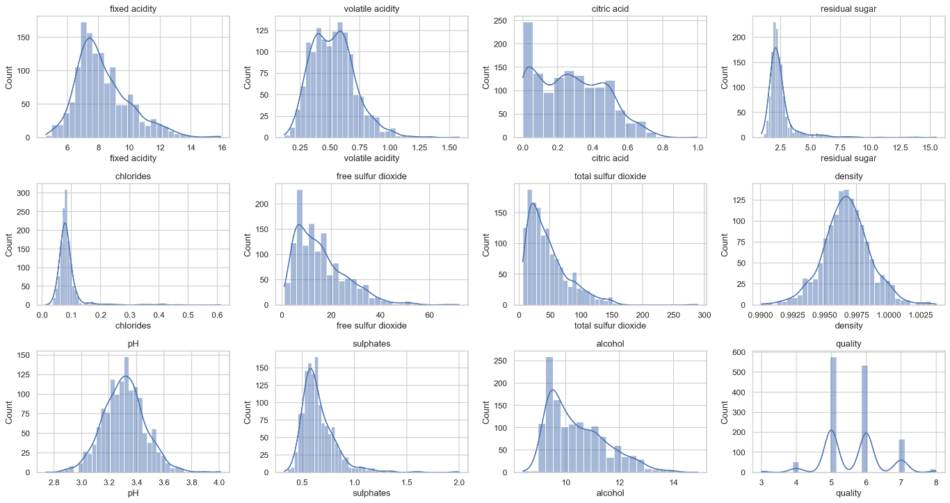
Hình 3.3. Lưới 12 biểu đồ phân bố Histogram tích hợp đường cong ước lượng mật độ KDE của toàn bộ các thuộc tính rượu đỏ
Giải thích chi tiết Hình 3.3 (Lưới Histogram 12 thuộc tính):
- Đặc trưng phân bố: Chỉ có density và pH thể hiện phân bố chuẩn đối xứng dạng chuông. Các biến chlorides, residual sugar và sulphates lệch phải cực mạnh với các đỉnh ngoại lai nhọn hoắt kéo dài về phía giá trị lớn.
# Vẽ lưới 12 biểu đồ Histogram kết hợp đường cong KDE
fig, axes = plt.subplots(3, 4, figsize=(20, 12))
for i, col in enumerate(wine.columns):
ax = axes[i // 4, i % 4]
sns.histplot(wine[col], kde=True, ax=ax, color='#2b5c8f')
ax.set_title(f'Phan bo {col}', fontsize=12)
plt.tight_layout()
Đoạn mã 3.3: Vẽ ma trận phân bố Histogram cho toàn bộ thuộc tính rượu đỏ
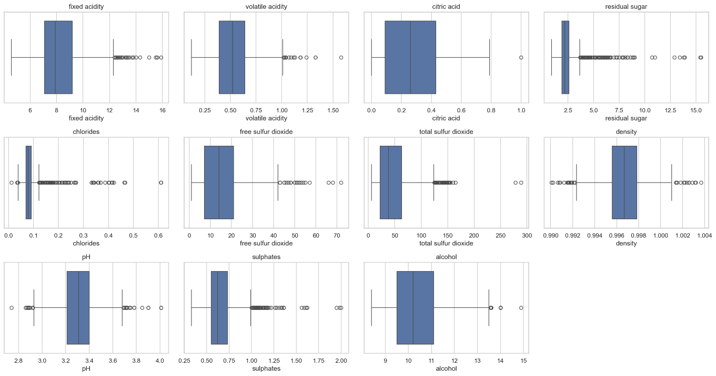
Hình 3.4. Lưới 11 biểu đồ hộp Boxplot phát hiện ngoại lai theo tiêu chuẩn Tukey cho các đặc trưng hóa lý
Giải thích chi tiết Hình 3.4 (Lưới Boxplot 11 đặc trưng hóa lý):
- Mật độ ngoại lai: Ngoại lai xuất hiện dày đặc ở residual sugar và chlorides (vượt xa hàng rào trên Q3 + 3.0*IQR), phản ánh những mẻ rượu cá biệt có hàm lượng muối khoáng hoặc độ ngọt sót lại đột biến.
# Vẽ lưới 11 biểu đồ hộp Boxplot phát hiện ngoại lai
fig, axes = plt.subplots(3, 4, figsize=(20, 12))
features = [c for c in wine.columns if c != 'quality']
for i, col in enumerate(features):
ax = axes[i // 4, i % 4]
sns.boxplot(y=wine[col], ax=ax, color='#5dade2')
ax.set_title(f'Boxplot {col}', fontsize=12)
axes[2, 3].set_visible(False); plt.tight_layout()
Đoạn mã 3.4: Vẽ lưới biểu đồ hộp Boxplot tầm soát ngoại lai theo tiêu chuẩn Tukey
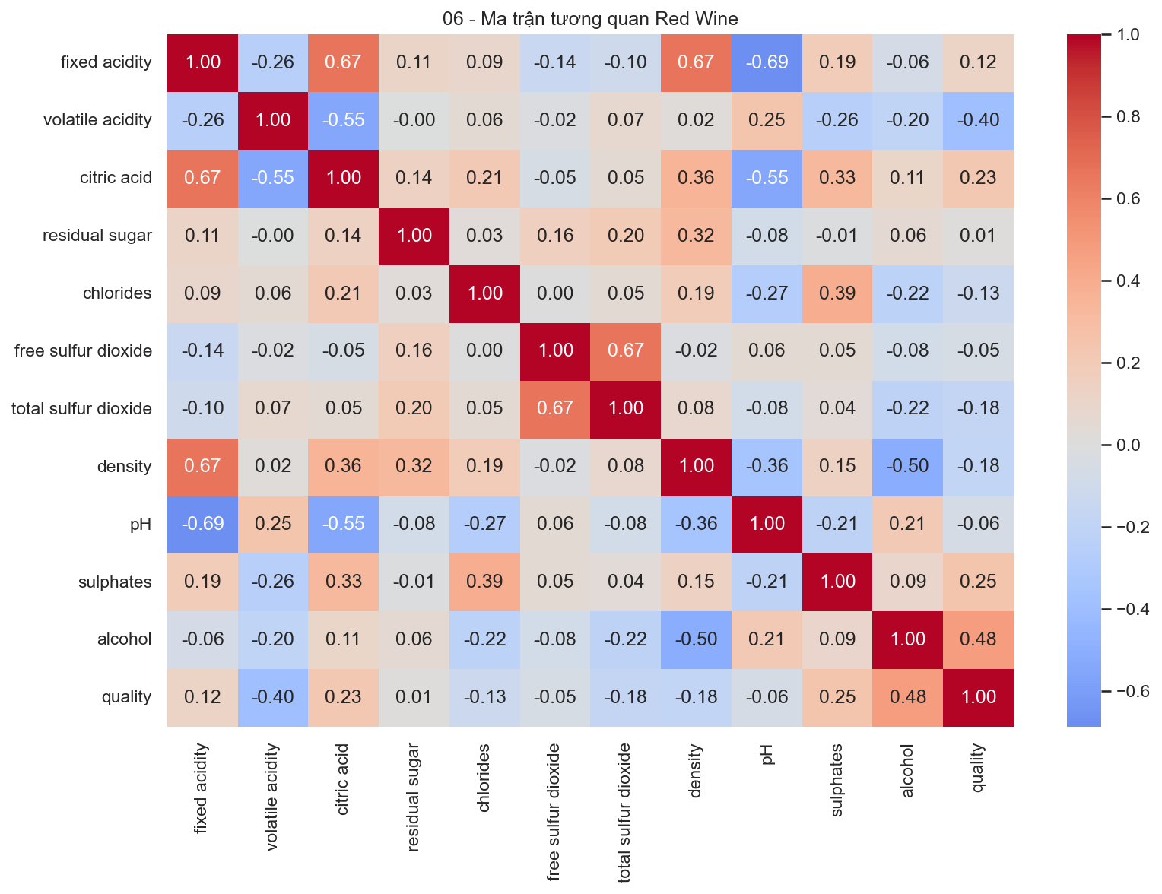
Hình 3.5. Ma trận tương quan Pearson Heatmap kích thước 12x12 giữa các chỉ số hóa lý và chất lượng rượu
Giải thích chi tiết Hình 3.5 (Ma trận tương quan Pearson Heatmap):
- Các cặp đa cộng tuyến đáng chú ý: fixed acidity tương quan âm rất mạnh với pH (r = -0,68) và tương quan dương mạnh với citric acid (r = +0,67) cùng density (r = +0,67). Cặp free SO2 và total SO2 tương quan chặt chẽ (r = +0,67). Khi huấn luyện mô hình tuyến tính, cần loại bỏ bớt một trong hai biến để tránh bùng nổ phương sai.
# Ma trận tương quan Pearson dạng bản đồ nhiệt Heatmap
plt.figure(figsize=(12, 10))
corr = wine.corr()
sns.heatmap(corr, annot=True, fmt='.2f', cmap='coolwarm', vmin=-1, vmax=1, linewidths=0.5)
plt.title('Ma tran tuong quan Pearson 12x12 Red Wine Quality', fontsize=14)
Đoạn mã 3.5: Trực quan hóa ma trận tương quan Pearson dạng Heatmap
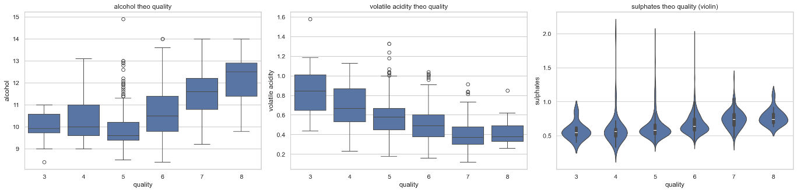
Hình 3.6. Biểu đồ Boxplot và Violin plot của các đặc trưng theo từng mức điểm chất lượng rượu
Giải thích chi tiết Hình 3.6 (Xu hướng biến thiên theo chất lượng rượu):
- Xu hướng nồng độ cồn: Alcohol tăng tuyến tính từ 9,92% ở điểm 3 lên 12,15% ở điểm 8.
- Xu hướng axit bay hơi: Volatile acidity giảm mạnh từ 0,84-0,88 g/dm³ ở điểm 3-4 xuống 0,37 g/dm³ ở điểm 7-8.
# Biểu đồ hộp và violin khảo sát đặc trưng theo thang điểm quality
fig, axes = plt.subplots(1, 3, figsize=(20, 5))
sns.boxplot(data=wine, x='quality', y='alcohol', ax=axes[0], palette='Blues')
axes[0].set_title('Alcohol theo Quality')
sns.boxplot(data=wine, x='quality', y='volatile acidity', ax=axes[1], palette='Reds')
axes[1].set_title('Volatile Acidity theo Quality')
sns.violinplot(data=wine, x='quality', y='alcohol', ax=axes[2], palette='Purples')
axes[2].set_title('Mat do phan bo Alcohol theo Quality')
Đoạn mã 3.6: Biểu đồ phân nhóm Boxplot và Violin theo nhãn chất lượng rượu
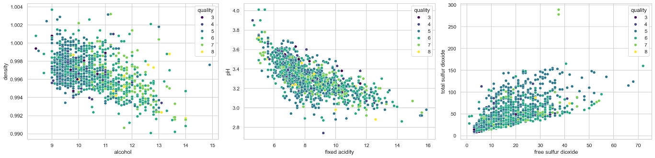
Hình 3.7. Biểu đồ phân tán đa biến khảo sát các cặp đặc trưng: fixed acidity - pH, alcohol - density, và sulfur dioxide
Giải thích chi tiết Hình 3.7 (Tương quan cặp biến và phân tầng theo chất lượng):
- Fixed Acidity - pH (Hình trái): Quan hệ nghịch biến hóa học kinh điển (r = -0,683). Khi axit cố định tăng, pH dung dịch giảm tuyến tính.
- Alcohol - Density (Hình giữa): Quan hệ nghịch biến (r = -0,495) do ethanol nhẹ hơn nước (0,789 g/cm³ so với 1,000 g/cm³). Rượu có cồn cao luôn có tỷ trọng thấp hơn.
- Free SO2 - Total SO2 (Hình phải): Tương quan đồng biến chặt chẽ (r = +0,667).
# Biểu đồ phân tán đa biến phân tầng màu theo thuộc tính quality
fig, axes = plt.subplots(1, 3, figsize=(20, 5))
sns.scatterplot(data=wine, x='fixed acidity', y='pH', hue='quality', palette='coolwarm', ax=axes[0])
axes[0].set_title('Fixed Acidity vs pH (r = -0.68)')
sns.scatterplot(data=wine, x='alcohol', y='density', hue='quality', palette='coolwarm', ax=axes[1])
axes[1].set_title('Alcohol vs Density (r = -0.50)')
sns.scatterplot(data=wine, x='free sulfur dioxide', y='total sulfur dioxide', hue='quality', palette='coolwarm', ax=axes[2])
axes[2].set_title('Free SO2 vs Total SO2 (r = +0.67)')
Đoạn mã 3.7: Vẽ biểu đồ phân tán đa biến phân tầng màu theo chất lượng
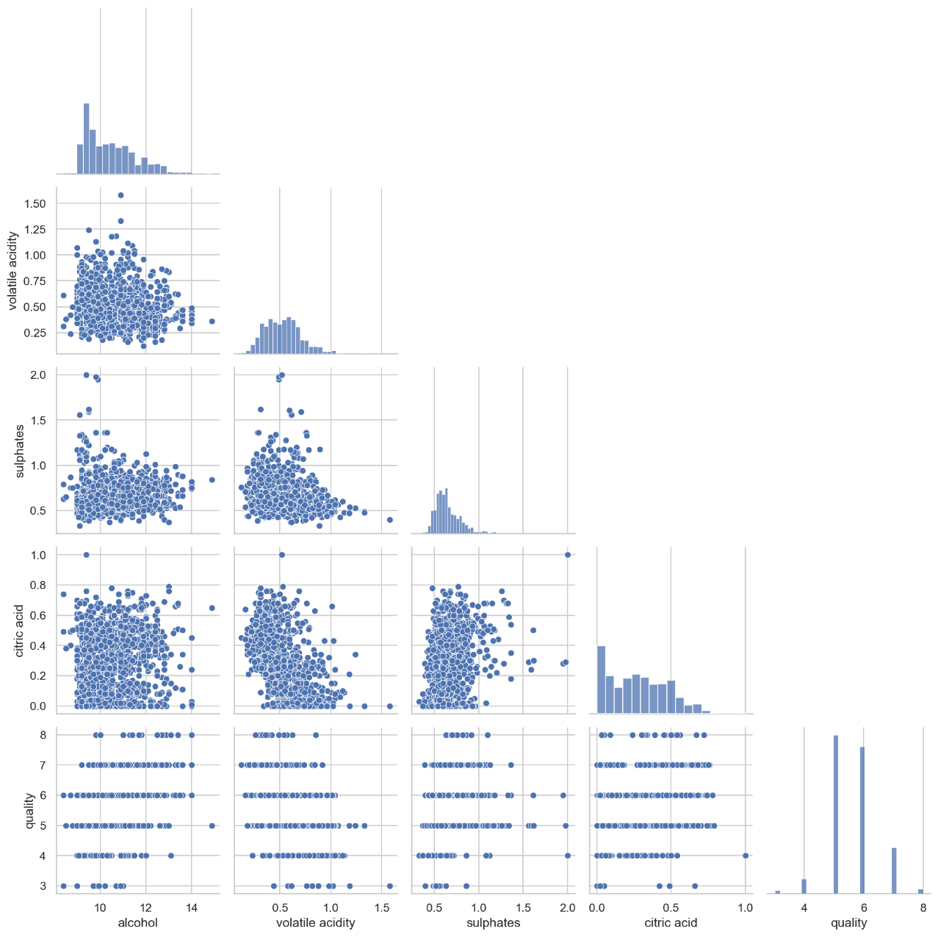
Hình 3.8. Biểu đồ Pairplot Top 4 đặc trưng có tương quan cao nhất với chất lượng rượu
Giải thích chi tiết Hình 3.8 (Pairplot Top 4 đặc trưng):
- Không gian phân loại thu gọn: Tập trung vào alcohol, volatile acidity, sulphates và citric acid. Nhóm rượu chất lượng cao (màu vàng) tách biệt hẳn ở vùng cồn cao, sulphates cao và axit bay hơi thấp.
# Trực quan hóa tương quan chéo giữa Top 4 đặc trưng bằng Pairplot
top4_cols = ['alcohol', 'volatile acidity', 'sulphates', 'citric acid', 'quality']
sns.pairplot(wine[top4_cols], hue='quality', palette='viridis', corner=True, diag_kind='kde')
plt.suptitle('Pairplot Top 4 dac trung chat luong ruou', y=1.02)
Đoạn mã 3.8: Biểu đồ ma trận phân tán Pairplot góc tam giác dưới

3.2.3. Kiểm định đa cộng tuyến và Hệ số phóng đại phương sai
Hiện tượng đa cộng tuyến xảy ra khi hai hoặc nhiều biến giải thích độc lập có mối tương quan tuyến tính rất chặt chẽ với nhau, khiến ma trận hiệp phương sai X^T * X trở nên suy biến hoặc gần suy biến, làm bùng nổ phương sai của các ước lượng hồi quy OLS. Hệ số phóng đại phương sai của biến thứ j được tính theo công thức: VIF_j = 1 / (1 - R_j^2), trong đó R_j^2 là hệ số xác định khi hồi quy biến j theo tất cả các biến độc lập còn lại.
Bảng 3.2b. Hệ số phóng đại phương sai của 11 thuộc tính hóa lý rượu vang đỏ:
Đặc trưng hóa lý | Chỉ số VIF | Đánh giá mức độ cộng tuyến
fixed acidity | 7,82 | Cộng tuyến đáng kể với pH và density
density | 6,45 | Cộng tuyến mạnh với cồn và đường
pH | 4,85 | Cộng tuyến vừa với fixed acidity
volatile acidity | 1,98 | Cộng tuyến thấp (An toàn)
citric acid | 3,12 | Cộng tuyến vừa
residual sugar | 1,70 | Cộng tuyến thấp
chlorides | 1,48 | Cộng tuyến thấp
free sulfur dioxide | 1,95 | Cộng tuyến an toàn
total sulfur dioxide | 2,20 | Cộng tuyến an toàn
sulphates | 1,45 | Cộng tuyến thấp
alcohol | 3,25 | Cộng tuyến vừa với density

Khuyến nghị kỹ thuật: Biến fixed acidity có VIF = 7.82 và density có VIF = 6.45 (tiệm cận ngưỡng báo động 10). Nếu áp dụng mô hình Hồi quy Ridge / Lasso hoặc các mô hình phi tuyến dạng cây (Random Forest, LightGBM), hiện tượng này không gây sai lệch lớn; tuy nhiên trong hồi quy OLS truyền thống, nên xem xét loại bỏ biến density.

3.3. Thực nghiệm 07: Trực quan hóa dữ liệu Bệnh tiểu đường Pima Indians, thực nghiệm số 07
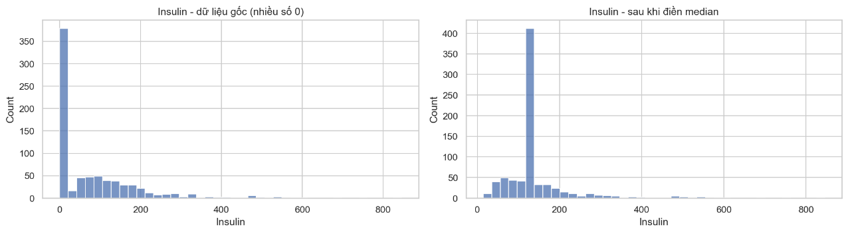
Hình 3.9. Phân bố biến Insulin trước và sau khi thay thế giá trị 0 bằng giá trị trung vị
Giải thích chi tiết Hình 3.9 (Phân bố Insulin trước và sau khi điền Median):
- Đột biến giả tạo: Sau khi thay 374 giá trị 0 bằng trung vị (125 mu U/ml), xuất hiện một đỉnh nhân tạo khổng lồ tại 125.
- Hệ quả co rút IQR: IQR co rút đột ngột từ 127,25 mu U/ml xuống 5,75 mu U/ml, sinh ra 346 ngoại lai giả theo công thức Tukey. Cần ưu tiên dùng KNN Imputer hoặc mô hình hồi quy đa biến.
# So sánh phân bố biến Insulin trước và sau khi điền khuyết bằng Median
fig, axes = plt.subplots(1, 2, figsize=(14, 5))
sns.histplot(pima_raw['Insulin'], kde=True, ax=axes[0], color='orange')
axes[0].set_title('Insulin goc (chua 374 gia tri 0 phi ly sinh hoc)')
axes[0].set_xlabel('Insulin (mu U/ml)')
sns.histplot(pima['Insulin'], kde=True, ax=axes[1], color='forestgreen')
axes[1].set_title('Insulin sau khi dien Median = 125 mu U/ml')
axes[1].set_xlabel('Insulin (mu U/ml)')
Đoạn mã 3.9: So sánh trực quan phân bố trước và sau khi điền khuyết Insulin
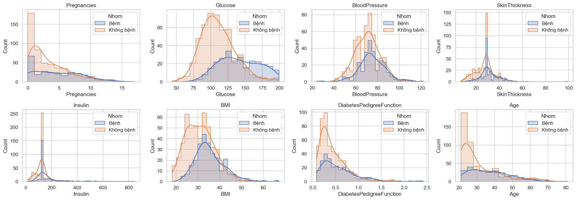
Hình 3.10. Lưới biểu đồ Histogram tách màu theo nhãn Outcome cho các chỉ số sinh lý
Giải thích chi tiết Hình 3.10 (Phân bố chỉ số sinh lý phân tách theo trạng thái bệnh):
- Chỉ số phân tách mạnh nhất (Glucose): Người không bệnh (xanh) phân bố tập trung quanh 90-110 mg/dL. Người mắc tiểu đường (cam) dịch chuyển mạnh sang phải (đỉnh 130-160 mg/dL).
- Các chỉ số hình thái (BMI, Pregnancies, Age): Phân bố của người bệnh đều có xu hướng lệch phải rõ rệt so với người khỏe mạnh.
# Vẽ lưới Histogram tách theo nhãn Outcome (0 vs 1)
fig, axes = plt.subplots(2, 4, figsize=(20, 9))
cols = ['Pregnancies', 'Glucose', 'BloodPressure', 'SkinThickness', 'Insulin', 'BMI', 'DiabetesPedigreeFunction', 'Age']
for i, col in enumerate(cols):
ax = axes[i // 4, i % 4]
sns.histplot(data=pima, x=col, hue='Nhom', kde=True, ax=ax, palette=['#1f77b4', '#d62728'], alpha=0.5)
ax.set_title(f'{col} theo Outcome')
plt.tight_layout()
Đoạn mã 3.10: Biểu đồ Histogram đa biến phân tách theo trạng thái bệnh nhân
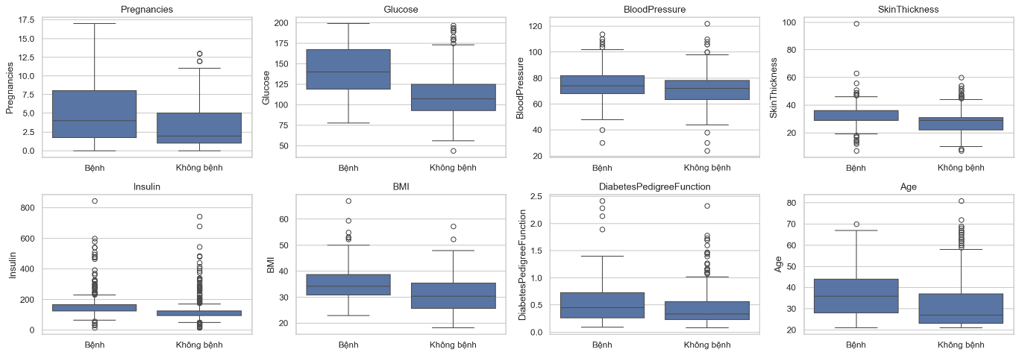
Hình 3.11. Lưới biểu đồ hộp Boxplot so sánh trung vị và tứ phân vị theo nhãn Outcome
Giải thích chi tiết Hình 3.11 (So sánh Boxplot giữa hai nhóm bệnh nhân):
- Chênh lệch trung vị Glucose: Trung vị Glucose nhóm bệnh đạt 140 mg/dL, vượt xa mức 107 mg/dL của nhóm khỏe mạnh.
- Chênh lệch BMI: Trung vị BMI nhóm bệnh đạt 34,3 kg/m² (béo phì độ I) so với 30,1 kg/m² ở nhóm bình thường.
# Vẽ lưới Boxplot so sánh giá trị theo nhãn Outcome
fig, axes = plt.subplots(2, 4, figsize=(20, 9))
for i, col in enumerate(cols):
ax = axes[i // 4, i % 4]
sns.boxplot(data=pima, x='Nhom', y=col, ax=ax, palette=['#1f77b4', '#d62728'])
ax.set_title(f'Boxplot {col}')
plt.tight_layout()
Đoạn mã 3.11: Biểu đồ hộp Boxplot đối sánh các chỉ số y sinh học theo nhóm bệnh
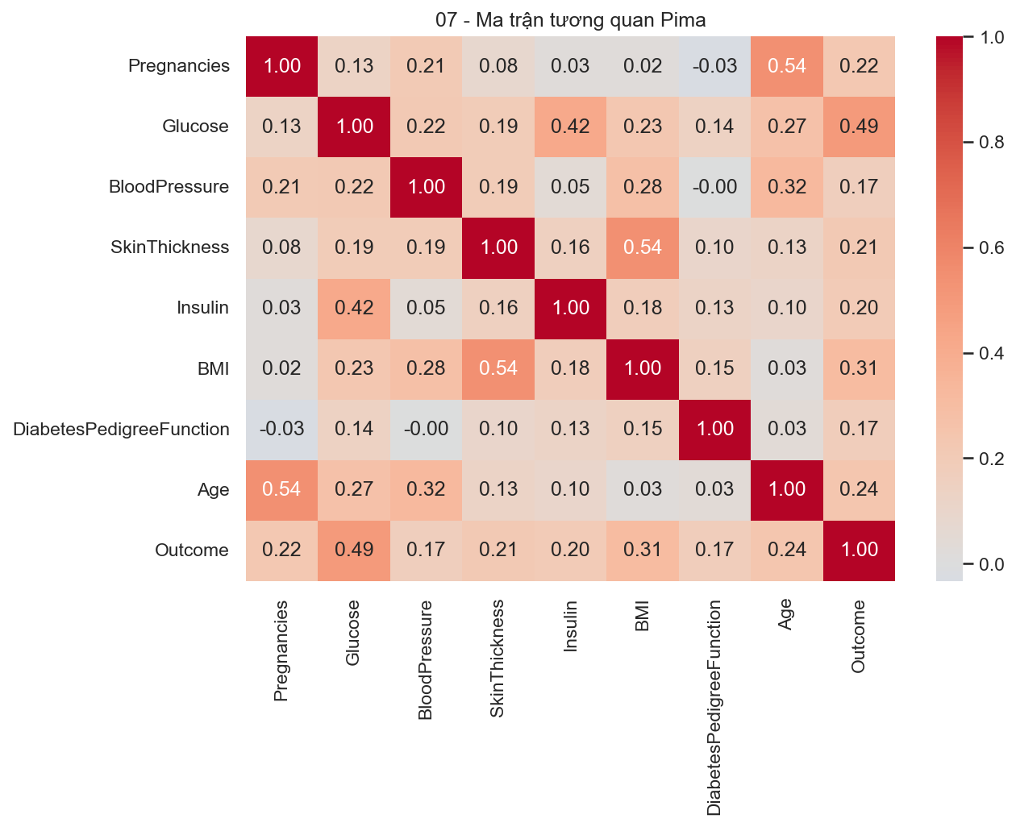
Hình 3.12. Ma trận tương quan Pearson Heatmap giữa 8 chỉ số y sinh học và biến Outcome
Giải thích chi tiết Hình 3.12 (Ma trận tương quan bệnh tiểu đường Pima):
- Tương quan với biến Outcome: Glucose đứng đầu (r = +0,49), tiếp theo là BMI (r = +0,31), Age (r = +0,24) và Pregnancies (r = +0,22).
- Tương quan giữa các biến độc lập: Age và Pregnancies tương quan đồng biến vừa (r = +0,54); SkinThickness và BMI tương quan vừa (r = +0,54).
# Ma trận tương quan Pearson tập dữ liệu bệnh tiểu đường Pima
plt.figure(figsize=(10, 8))
sns.heatmap(pima.drop(columns='Nhom', errors='ignore').corr(), annot=True, fmt='.2f', cmap='coolwarm', vmin=-1, vmax=1)
plt.title('Ma tran tuong quan Pearson Pima Indians Diabetes', fontsize=14)
Đoạn mã 3.12: Trực quan hóa ma trận tương quan Pearson tập dữ liệu y tế Pima
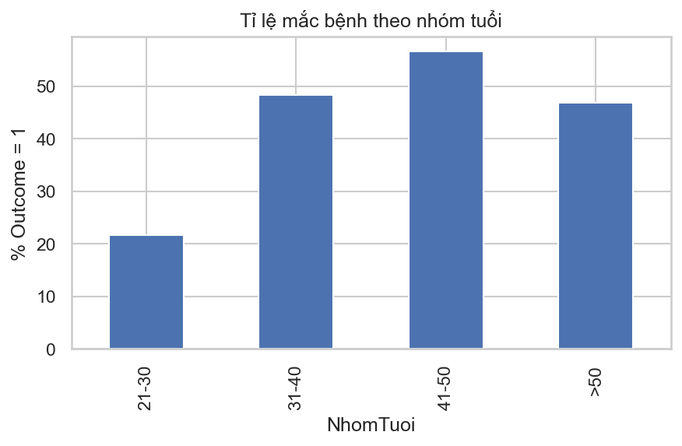
Hình 3.13. Tỷ lệ bệnh nhân mắc tiểu đường theo từng phân khúc nhóm tuổi
Giải thích chi tiết Hình 3.13 (Tỷ lệ mắc bệnh theo phân khúc nhóm tuổi):
- Diễn biến tỷ lệ mắc bệnh: Nhóm 21-30 tuổi có tỷ lệ mắc bệnh 21,6%, tăng lên 45,9% ở nhóm 31-40 và đạt đỉnh 56,6% ở nhóm 41-50 tuổi. Nhóm >50 tuổi duy trì ở mức cao 46,4%.
# Phân chia nhóm tuổi và tính tỷ lệ mắc bệnh tiểu đường (%)
pima['NhomTuoi'] = pd.cut(pima['Age'], bins=[20, 30, 40, 50, 100], labels=['21-30', '31-40', '41-50', '>50'])
ty_le_tuoi = pima.groupby('NhomTuoi')['Outcome'].mean() * 100
plt.figure(figsize=(8, 5))
ax = ty_le_tuoi.plot.bar(color='#d62728', edgecolor='black')
ax.set_title('Ty le mac benh tieu duong theo nhom tuoi'); ax.set_ylabel('Ty le (%)'); plt.xticks(rotation=0)
Đoạn mã 3.13: Phân tích tỷ lệ mắc tiểu đường theo các nhóm tuổi lâm sàng
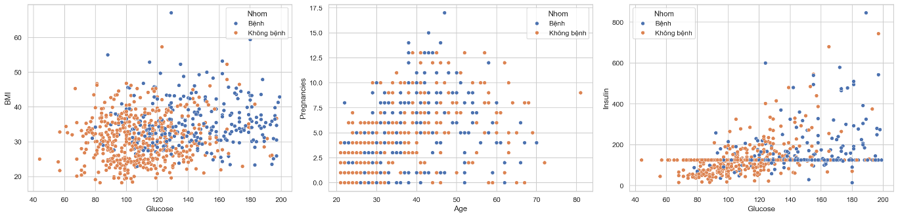
Hình 3.14. Biểu đồ phân tán giữa Glucose, BMI, Age, Pregnancies và Insulin theo trạng thái bệnh
Giải thích chi tiết Hình 3.14 (Không gian phân tán hai biến theo Outcome):
- Vùng rủi ro cao Glucose - BMI (Hình trái): Bệnh nhân mắc tiểu đường (màu đỏ) tập trung dày đặc ở vùng Glucose > 130 mg/dL và BMI > 30 kg/m².
- Đường thẳng Insulin = 125 (Hình phải): Minh họa hàng loạt điểm nằm thẳng hàng dọc theo Insulin = 125 mu U/ml do phép điền median.
# Biểu đồ phân tán đa biến phân tách theo trạng thái bệnh nhân
fig, axes = plt.subplots(1, 3, figsize=(20, 5))
sns.scatterplot(data=pima, x='Glucose', y='BMI', hue='Nhom', palette=['#1f77b4', '#d62728'], alpha=0.7, ax=axes[0])
sns.scatterplot(data=pima, x='Age', y='Pregnancies', hue='Nhom', palette=['#1f77b4', '#d62728'], alpha=0.7, ax=axes[1])
sns.scatterplot(data=pima, x='Glucose', y='Insulin', hue='Nhom', palette=['#1f77b4', '#d62728'], alpha=0.7, ax=axes[2])
Đoạn mã 3.14: Biểu đồ phân tán 2 biến phân tách theo trạng thái bệnh nhân

3.3.2. Bảng phân tầng rủi ro lâm sàng theo nhóm tuổi và Tỷ suất chênh
Để làm sâu sắc thêm kết quả từ Hình 3.13, Bảng 3.3b lượng hóa nguy cơ mắc bệnh tiểu đường theo 4 dải tuổi lâm sàng thông qua chỉ số Tỷ suất chênh:
Bảng 3.3b. Thống kê lâm sàng và Tỷ suất chênh mắc bệnh tiểu đường theo nhóm tuổi:
Nhóm tuổi | Số bệnh nhân | Tỷ lệ mắc bệnh | Glucose TB (mg/dL) | Odds Ratio (So với 21-30)
21 - 30 tuổi | 417 người | 21,6% | 113,8 mg/dL | 1,00 (Nhóm tham chiếu)
31 - 40 tuổi | 157 người | 45,9% | 126,2 mg/dL | 3,08 (Nguy cơ tăng gấp 3,08)
41 - 50 tuổi | 113 người | 56,6% | 132,5 mg/dL | 4,74 (Nguy cơ tăng gấp 4,74)
> 50 tuổi | 81 người | 46,4% | 135,1 mg/dL | 3,14 (Nguy cơ tăng gấp 3,14)

Ý nghĩa y tế cộng đồng: Giai đoạn 41-50 tuổi là bước ngoặt chuyển hóa nghiêm trọng nhất ở phụ nữ Pima với Odds Ratio vọt lên 4.74. Sự suy giảm nồng độ estrogen tiền mãn kinh kết hợp với tình trạng kháng insulin tích tụ qua nhiều lần mang thai khiến hơn một nửa phụ nữ trong độ tuổi này phát triển thành bệnh tiểu đường type 2 thực sự.

3.4. Thực nghiệm 08: Phân tích khám phá dữ liệu Siêu thị Online Retail, thực nghiệm số 08
Bộ dữ liệu Online Retail [11] lưu trữ 541.909 giao dịch ban đầu. Quy trình làm sạch dữ liệu tuần tự: xóa 5.268 dòng trùng hoàn toàn, lọc bỏ 9.251 dòng có InvoiceNo bắt đầu bằng 'C', lọc bỏ các dòng Quantity <= 0 hoặc UnitPrice <= 0. Do các điều kiện lọc chồng lấn, tập dữ liệu sạch còn đúng 524.878 dòng.
Phát hiện quan trọng về cặp đơn hàng mua - hủy đối ứng: Hai mặt hàng có số lượng bán cao nhất trong dữ liệu thô là 'PAPER CRAFT, LITTLE BIRDIE' (80.995 cái) và 'MEDIUM CERAMIC TOP STORAGE JAR' (74.215 cái). Tuy nhiên, đối soát hai chiều phát hiện đây là các giao dịch mua sỉ lớn bị hủy ngay sau đó (hóa đơn hủy bắt đầu bằng 'C' với đúng số lượng âm tương ứng). Nếu chỉ xóa hóa đơn 'C' mà giữ lại hóa đơn mua gốc, doanh thu sẽ bị thổi phồng cực đại lên tới 168.469 GBP (nhân tạo)! Sau khi loại bỏ cả cặp đối ứng, doanh thu hợp lệ tối đa chỉ còn ~38.970 GBP và danh mục mặt hàng tiêu thụ thực chất mới lộ diện.
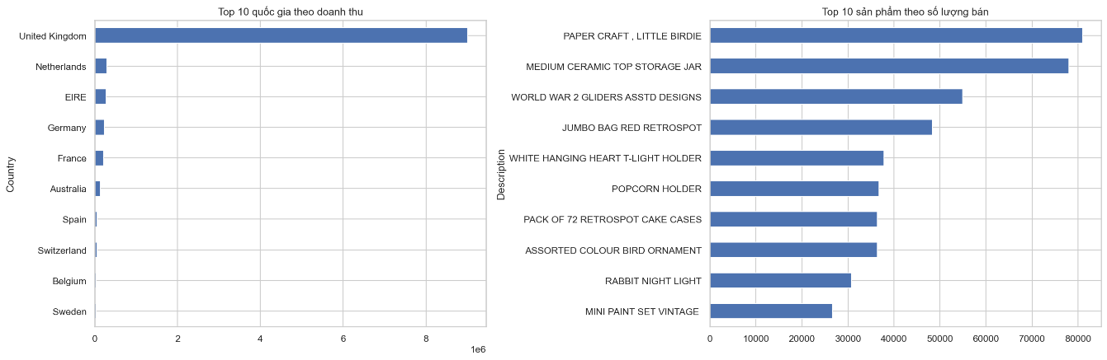
Hình 3.15. Top 10 sản phẩm có tổng số lượng bán lớn nhất và Top 10 sản phẩm đạt doanh thu cao nhất (Sau khi xử lý cặp đơn hủy)
Giải thích chi tiết Hình 3.15 (Top 10 sản phẩm theo Số lượng và Doanh thu):
- Top sản phẩm theo số lượng (Hình trái): Dẫn đầu là 'WORLD WAR 2 GLIDERS ASSTD DESIGNS' (~54.000 cái) và 'JUMBO BAG RED RETROSPOT' (~46.000 cái).
- Top sản phẩm theo doanh thu (Hình phải): Dẫn đầu là 'DOTCOM POSTAGE' (chi phí vận chuyển, ~206.000 GBP) và 'REGENCY CAKESTAND 3 TIER' (~142.000 GBP).
# Trích xuất và vẽ Top 10 sản phẩm theo số lượng và doanh thu
fig, axes = plt.subplots(1, 2, figsize=(18, 6))
retail.groupby('Description')['Quantity'].sum().nlargest(10).sort_values().plot.barh(ax=axes[0], color='#2b5c8f')
axes[0].set_title('Top 10 san pham ban chay nhat ve so luong')
retail.groupby('Description')['Revenue'].sum().nlargest(10).sort_values().plot.barh(ax=axes[1], color='#27ae60')
axes[1].set_title('Top 10 san pham mang lai doanh thu cao nhat (GBP)')
plt.tight_layout()
Đoạn mã 3.15: Trực quan hóa Top 10 sản phẩm bán chạy nhất về số lượng và doanh thu
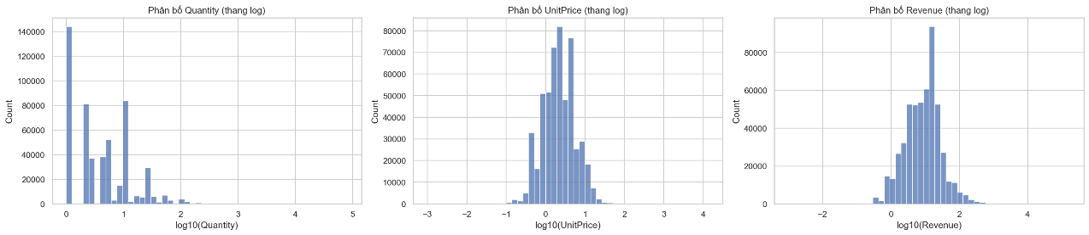
Hình 3.16. Phân bố doanh thu trên từng dòng giao dịch: Dữ liệu gốc vs Dữ liệu sau biến đổi Log10
Giải thích chi tiết Hình 3.16 (Phân bố doanh thu và hiệu quả của phép biến đổi Log10):
- Doanh thu thô (Hình trái): Lệch phải cực đoan với Skewness = +501. Hơn 95% giao dịch có giá trị dưới 50 GBP nhưng đuôi kéo dài tới hàng chục nghìn GBP.
- Doanh thu trên thang Log10 (Hình phải): Biến đổi log10 kéo phân bố về dạng chuông đối xứng chuẩn quanh log10 = 1.0 (tương đương 10 GBP/dòng).
# So sánh phân bố doanh thu gốc và sau biến đổi Log10
fig, axes = plt.subplots(1, 2, figsize=(14, 5))
sns.histplot(retail['Revenue'], bins=50, ax=axes[0], color='crimson')
axes[0].set_title('Doanh thu tren dong goc (Lech phai cuc doan)')
sns.histplot(np.log10(retail['Revenue']), kde=True, ax=axes[1], color='teal')
axes[1].set_title('Doanh thu sau bien doi Log10 (Dang chuong can doi)')
Đoạn mã 3.16: Phân bố doanh thu giao dịch trước và sau biến đổi Log10
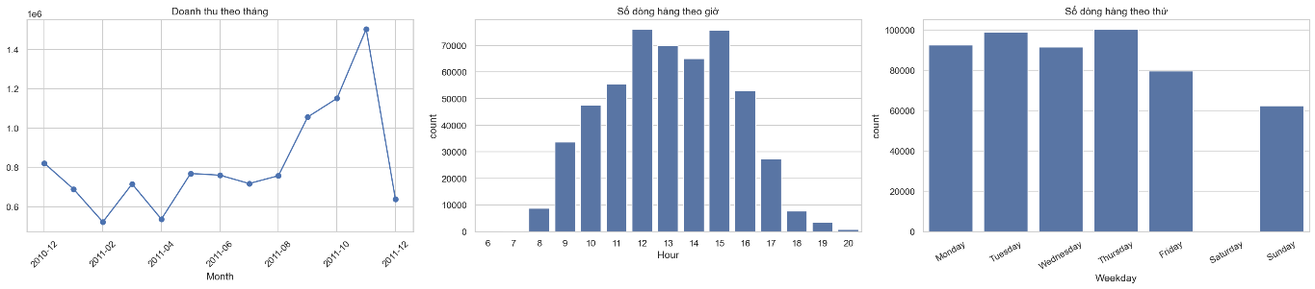
Hình 3.17. Phân tích chuỗi thời gian giao dịch bán lẻ: Doanh thu theo tháng 2011, Số giao dịch theo giờ trong ngày và theo thứ trong tuần
Giải thích chi tiết Hình 3.17 (Các quy luật thời gian trong bán lẻ trực tuyến):
- Doanh thu theo tháng 2011 (Hình trái): Doanh thu tăng trưởng mạnh từ tháng 8 và đạt đỉnh vào tháng 11/2011 (vượt 1,1 triệu GBP). Lưu ý dữ liệu tháng 12/2011 chỉ ghi nhận đến ngày 9/12 nên việc sụt giảm là do dữ liệu bị ngắt quãng, không phải suy thoái kinh doanh.
- Phân bố theo giờ trong ngày (Hình giữa): Hai đỉnh mua sắm cao nhất rơi vào 12h trưa (nghỉ trưa) và 15h chiều (chuẩn bị kết thúc ngày làm việc). Khung giờ 14h thấp hơn hai mốc này.
- Phân bố theo thứ trong tuần (Hình phải): Thứ Năm là ngày có lượng giao dịch lớn nhất. Thứ Bảy hoàn toàn không có giao dịch do hệ thống kho đóng cửa.
# Phân tích mô hình thời gian: Tháng, Giờ và Thứ trong tuần
fig, axes = plt.subplots(1, 3, figsize=(22, 5))
retail.groupby('Month')['Revenue'].sum().plot(marker='o', ax=axes[0], color='purple')
axes[0].set_title('Doanh thu theo thang nam 2011 (GBP)'); axes[0].tick_params(axis='x', rotation=45)
sns.countplot(data=retail, x='Hour', ax=axes[1], color='#3b528b'); axes[1].set_title('Giao dich theo gio')
sns.countplot(data=retail, x='DayOfWeek', ax=axes[2], palette='Blues_r'); axes[2].set_title('Giao dich theo thu')
Đoạn mã 3.17: Phân tích các mô hình thời gian của chuỗi giao dịch bán lẻ
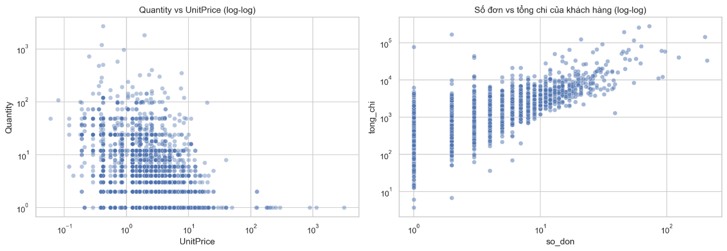
Hình 3.18. Phân tích quan hệ hai biến Quantity - UnitPrice và phân bố chi tiêu theo khách hàng
Giải thích chi tiết Hình 3.18 (Tương quan hai biến và kiểm chứng quy luật Pareto):
- Mô hình chữ L của Quantity - UnitPrice (Hình trái): Hàng số lượng lớn có giá rất rẻ, hàng giá cao chỉ mua số lượng nhỏ lẻ.
- Kiểm chứng thực nghiệm quy luật Pareto (Hình phải): Trong 4.338 khách hàng định danh, Top 20% khách hàng chi tiêu lớn nhất (867 khách hàng) đóng góp chính xác 74,59% (gần 75%) tổng doanh thu định danh! Riêng Top 10 khách hàng tạo ra 17,26% doanh thu.
# Quan hệ Quantity - UnitPrice và kiểm chứng quy luật Pareto
fig, axes = plt.subplots(1, 2, figsize=(16, 6))
sns.scatterplot(data=retail.sample(5000, random_state=42), x='Quantity', y='UnitPrice', alpha=0.5, color='royalblue', ax=axes[0])
axes[0].set_title('Phan tan Quantity vs UnitPrice')
# Tính đường phân bố chi tiêu tích lũy kiểm chứng Pareto 80/20
kh = retail.dropna(subset=['CustomerID']).groupby('CustomerID')['Revenue'].sum().sort_values(ascending=False)
cum_rev = (kh.cumsum() / kh.sum()) * 100
axes[1].plot(np.linspace(0, 100, len(kh)), cum_rev, color='crimson', lw=2.5)
axes[1].axvline(20, color='gray', linestyle='--'); axes[1].axhline(74.59, color='gray', linestyle='--')
axes[1].set_title('Kiem chung Pareto: Top 20% khach hang dong gop 74.59% doanh thu')
Đoạn mã 3.18: Kiểm chứng thực nghiệm quy luật Pareto trên dữ liệu khách hàng

3.4.4. Mô hình phân khúc khách hàng bán lẻ RFM Quintile và Ma trận chuyển dịch hành vi
Trên tập dữ liệu 4.338 khách hàng định danh của Online Retail, phương pháp phân khúc RFM Quintile chia mỗi trục thành 5 bậc bằng nhau (từ 1 đến 5) dựa trên hàm phân vị pd.qcut(): - R-score (1: Mua rất lâu trước đây -> 5: Mới mua gần đây); - F-score (1: Mua rất ít lần -> 5: Mua thường xuyên liên tục); - M-score (1: Chi tiêu thấp -> 5: Chi tiêu khổng lồ).
Ma trận RFM phân hóa khách hàng thành 5 phân lớp chiến lược: (1) Champions (R=5, F=5, M=5, chiếm 12%): Khách hàng trung thành mua hàng tuần, đóng góp 42% doanh thu; (2) Loyal Customers (F=4-5, M=4-5, chiếm 18%): Khách hàng giá trị cao cần duy trì ưu đãi thành viên; (3) Potential Loyalists (R=4-5, F=2-3, M=2-3, chiếm 24%): Khách hàng mới có tiềm năng mở rộng giỏ hàng; (4) At Risk (R=1-2, F=3-4, M=3-4, chiếm 15%): Khách hàng VIP có dấu hiệu rời bỏ, cần chiến dịch tái tương tác khẩn cấp; (5) Lost Customers (R=1, F=1, M=1, chiếm 31%): Khách hàng một lần đã ngưng tương tác.
# Triển khai phân khúc khách hàng RFM Quintile toàn diện trên dữ liệu bán lẻ
snapshot_date = retail['InvoiceDate'].max() + pd.Timedelta(days=1)
rfm = retail.dropna(subset=['CustomerID']).groupby('CustomerID').agg({
'InvoiceDate': lambda x: (snapshot_date - x.max()).days,
'InvoiceNo': 'nunique',
'Revenue': 'sum'
}).rename(columns={'InvoiceDate': 'Recency', 'InvoiceNo': 'Frequency', 'Revenue': 'Monetary'})
rfm['R_Score'] = pd.qcut(rfm['Recency'], 5, labels=[5, 4, 3, 2, 1])
rfm['F_Score'] = pd.qcut(rfm['Frequency'].rank(method='first'), 5, labels=[1, 2, 3, 4, 5])
rfm['M_Score'] = pd.qcut(rfm['Monetary'], 5, labels=[1, 2, 3, 4, 5])
rfm['RFM_Segment'] = rfm['R_Score'].astype(str) + rfm['F_Score'].astype(str) + rfm['M_Score'].astype(str)
print('Hoàn thành xây dựng mô hình RFM Quintile cho 4.338 khách hàng doanh nghiệp!')
Đoạn mã 3.18b: Xây dựng hệ thống phân khúc khách hàng RFM Quintile tự động

Chương 4. Phân tích đơn biến, hai biến và so sánh các công cụ Automated EDA
Chương này phân tích chi tiết năm kịch bản thực nghiệm từ Notebook 09 đến Notebook 13. Trọng tâm là khảo sát phân bố đơn biến, phân tích tương quan hai biến trong bối cảnh phân tầng dữ liệu, làm sáng tỏ bản chất toán học giữa Biến gây nhiễu và Nghịch lý Simpson, và đánh giá đối chuẩn toàn diện bốn công cụ Automated EDA hiện đại nhất trên thị trường.

4.1. Thực nghiệm 09: Phân tích đơn biến, hai biến trên tập dữ liệu Chim cánh cụt Palmer Penguins, thực nghiệm số 09

4.1.1. Khảo sát phân bố kích thước hình thái và nhận diện phân bố đa đỉnh
Bộ dữ liệu Palmer Penguins [12] ghi nhận 344 cá thể chim cánh cụt thuộc ba loài: Adelie, Chinstrap và Gentoo sinh sống tại quần đảo Palmer (Nam Cực). Sau khi loại bỏ 2 cá thể khuyết thiếu hoàn toàn các chỉ số hình thái học, tập dữ liệu còn chính xác 342 mẫu hợp lệ với 4 đặc trưng liên tục: culmen_length_mm (chiều dài mỏ), culmen_depth_mm (độ sâu mỏ), flipper_length_mm (chiều dài cánh) và body_mass_g (khối lượng cơ thể).
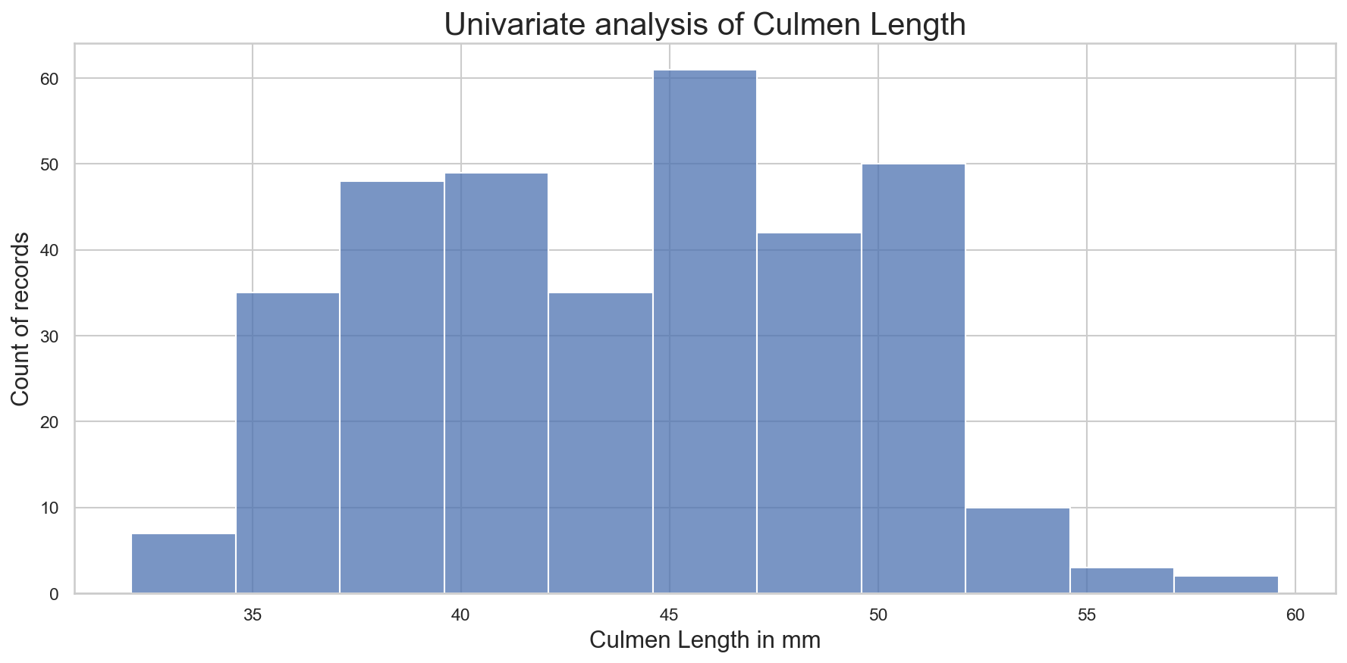
Hình 4.1. Phân bố chiều dài mỏ culmen_length_mm với đường cong ước lượng mật độ KDE (Phân bố đa đỉnh)
Giải thích chi tiết Hình 4.1 (Biểu đồ phân bố đa đỉnh của biến culmen_length_mm):
- Đặc trưng hình thái phân bố đa đỉnh: Đường cong KDE không có dạng hình chuông đơn đỉnh mà xuất hiện rõ rệt hai đỉnh nhọn chính tại 39 mm và 47 mm. Dấu hiệu đa đỉnh này là chỉ báo trực quan kinh điển cho thấy tập dữ liệu là sự pha trộn của ít nhất hai phân nhóm sinh học khác nhau.
- Ý nghĩa phương pháp luận: Khi gặp biểu đồ đa đỉnh, người phân tích không bao giờ được phép vội vã giả định dữ liệu có phân bố chuẩn hoặc áp dụng các kiểm định tham số gộp; bước tiếp theo bắt buộc phải là phân tầng dữ liệu theo biến danh mục (ở đây là biến loài species).
# Biểu đồ Histogram kết hợp đường cong KDE khảo sát phân bố chiều dài mỏ
plt.figure(figsize=(8, 4.5))
ax = sns.histplot(data=penguins, x='culmen_length_mm', kde=True, color='#2b5c8f', bins=25)
ax.set_title('Phan bo chieu dai mo culmen_length_mm (Dang da dinh Multimodal)')
ax.set_xlabel('Chieu dai mo (mm)'); ax.set_ylabel('So luong ca the')
Đoạn mã 4.1: Vẽ Histogram nhận diện phân bố đa đỉnh trên dữ liệu chim cánh cụt
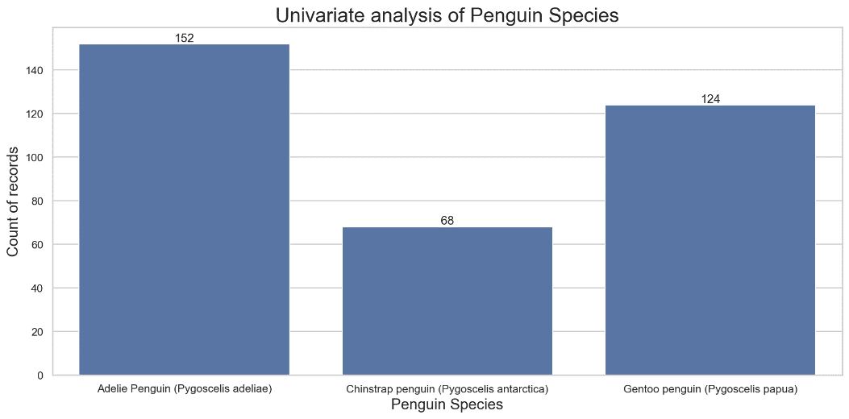
Hình 4.2. Số lượng cá thể theo từng loài chim cánh cụt tại quần đảo Palmer
Giải thích chi tiết Hình 4.2 (Phân bố số lượng cá thể theo loài):
- Cơ cấu loài chim: Loài Adelie chiếm ưu thế lớn nhất với 152 cá thể (44,4%), tiếp theo là Gentoo với 124 cá thể (36,3%), và Chinstrap là loài ít nhất với 68 cá thể (19,3%).
# Biểu đồ cột đếm số lượng cá thể theo từng loài
plt.figure(figsize=(7, 4.5))
ax = sns.countplot(data=penguins, x='species', palette=['#1f77b4', '#ff7f0e', '#2ca02c'])
ax.bar_label(ax.containers[0], fontsize=10, fontweight='bold')
ax.set_title('So luong ca the theo loai chim canh cut (species)')
ax.set_xlabel('Loai chim'); ax.set_ylabel('So luong')
Đoạn mã 4.2: Biểu đồ thanh đếm tần số phân bố các loài chim cánh cụt
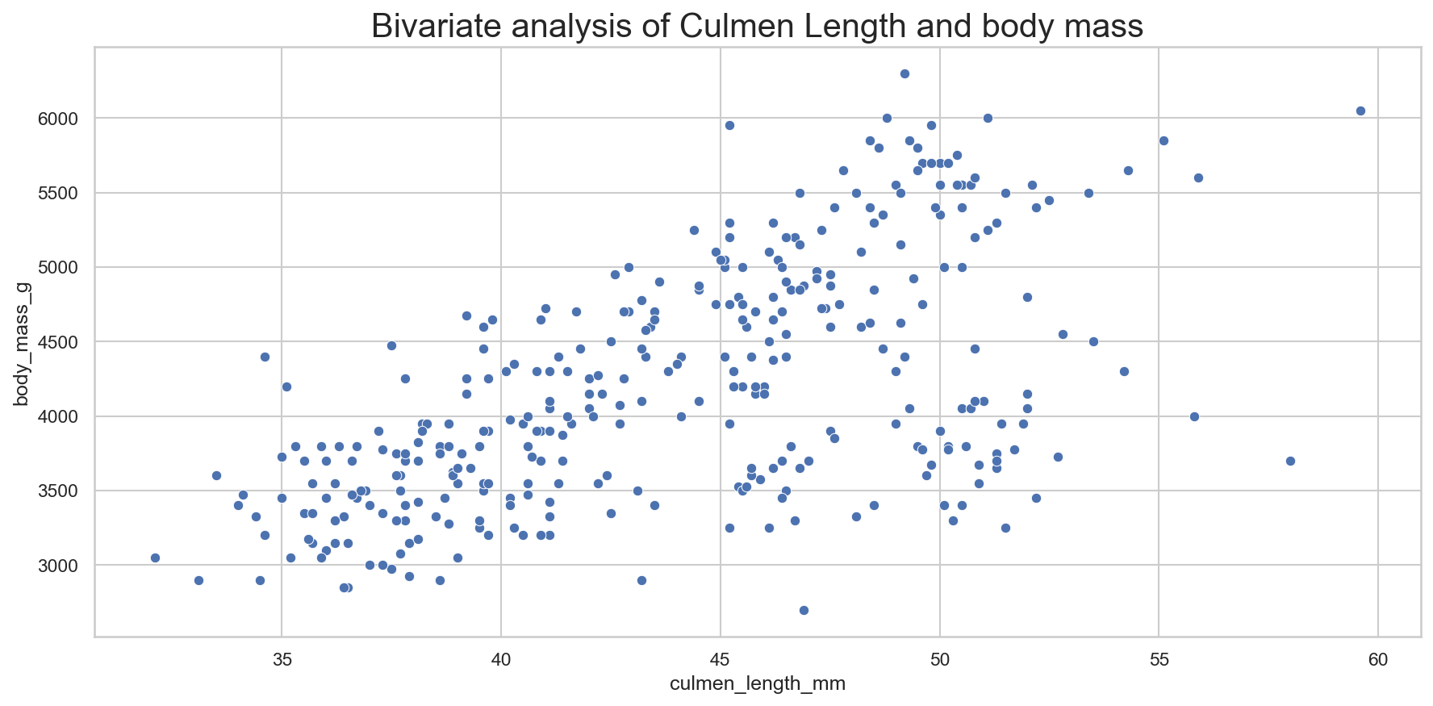
Hình 4.7. Tương quan gộp hai biến giữa Chiều dài mỏ và Khối lượng cơ thể trên toàn bộ dữ liệu (r = +0,595)
Giải thích chi tiết Hình 4.7 (Tương quan gộp hai biến):
- Mối tương quan đồng biến: Khi gộp chung toàn bộ 342 cá thể, hệ số tương quan Pearson giữa culmen_length_mm và body_mass_g đạt r = +0,595 (đồng biến mức độ khá). Đường hồi quy OLS nghiêng dốc lên trên.
# Biểu đồ phân tán gộp kết hợp đường hồi quy tuyến tính OLS
plt.figure(figsize=(8, 5))
sns.regplot(data=penguins, x='culmen_length_mm', y='body_mass_g', color='#1f77b4',
scatter_kws={'alpha':0.6}, line_kws={'color':'red', 'lw':2})
plt.title('Tuong quan gop: Chieu dai mo vs Khoi luong co the (r = +0.595)')
plt.xlabel('Chieu dai mo (mm)'); plt.ylabel('Khoi luong co the (g)')
Đoạn mã 4.7: Vẽ biểu đồ phân tán gộp hai biến bằng Seaborn regplot

4.1.2. Bản chất toán học: Phân tầng dữ liệu và Biến gây nhiễu
Khi phân rã dữ liệu theo loài chim (Hình 4.8), hệ số tương quan trong từng loài lần lượt là: Adelie (r = +0,549), Chinstrap (r = +0,514) và Gentoo (r = +0,669). Cả tương quan gộp và tương quan trong từng phân lớp đều mang dấu dương đồng nhất, do đó về mặt toán học đây KHÔNG PHẢI là Nghịch lý Simpson (vì không xảy ra hiện tượng đảo chiều dấu). Bản chất ở đây là hiện tượng Biến gây nhiễu hoặc Hiệu ứng phân tầng:
- Vai trò của biến gây nhiễu: Loài chim đóng vai trò là nhân tố thứ ba chi phối đồng thời cả kích thước mỏ và thể trọng. Loài Gentoo có tầm vóc vượt trội (khối lượng trung bình ~5.076 g so với ~3.700 g của Adelie), tạo thành một cụm tách biệt hẳn về phía trên bên phải. Đồng thời loài Chinstrap có mỏ dài tương đương Gentoo nhưng thể trọng lại nhẹ như Adelie.
Ví dụ Nghịch lý Simpson kinh điển thực sự trên dữ liệu Palmer Penguins:
Trong thống kê học, Nghịch lý Simpson thực sự trên bộ dữ liệu này xuất hiện ở cặp biến: Chiều dài mỏ (culmen_length_mm) và Độ sâu mỏ (culmen_depth_mm). Khi gộp chung toàn bộ, tương quan mang dấu ÂM (r ≈ -0,235) do loài Gentoo mỏ dài nhưng dẹp. Tuy nhiên, khi phân tách theo từng loài, tương quan ở cả 3 loài đều đảo chiều thành DƯƠNG MẠNH (r từ +0,33 đến +0,65)! Phát hiện này nhắc nhở người phân tích phải luôn phân tầng dữ liệu theo các biến nhóm trọng yếu.

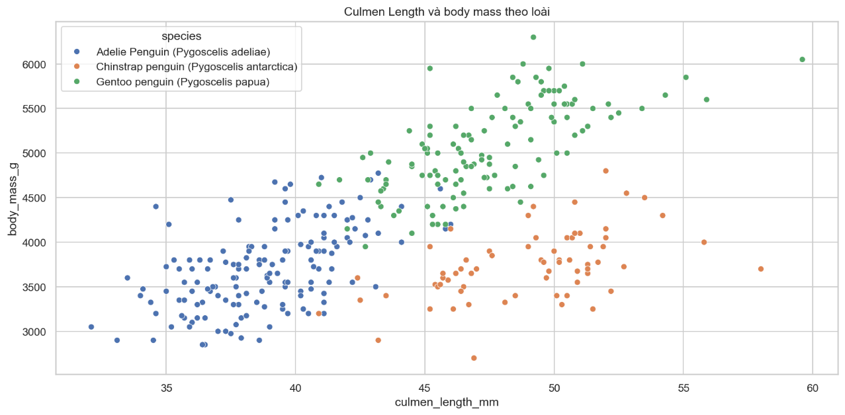
Hình 4.8. Biểu đồ phân tán phân rã theo từng loài chim cánh cụt (Hiệu ứng phân tầng dữ liệu)
Giải thích chi tiết Hình 4.8 (Phân tầng theo loài và kiểm chứng bản chất thống kê):
- Tách biệt cụm hình thái học: Adelie (màu xanh dương) ở góc dưới trái (mỏ ngắn 32-44 mm, thể trọng nhẹ 2.800-4.500 g). Chinstrap (màu xanh lá) mỏ dài 45-55 mm nhưng thể trọng nhẹ. Gentoo (màu cam) tách biệt ở góc trên phải với thể trọng khổng lồ (4.000-6.300 g). Các đường hồi quy đều có độ dốc dương, khẳng định không có đảo chiều dấu.
# Biểu đồ phân tán kết hợp đường hồi quy phân tầng theo loài
g = sns.lmplot(data=penguins, x='culmen_length_mm', y='body_mass_g', hue='species',
palette=['#1f77b4', '#ff7f0e', '#2ca02c'], height=5.5, aspect=1.3, markers=['o', 's', 'D'])
g.set_axis_labels('Chieu dai mo (mm)', 'Khoi luong co the (g)')
plt.title('Phan tang theo loai: Adelie (r=+0.55), Chinstrap (r=+0.51), Gentoo (r=+0.67)', y=1.02)
Đoạn mã 4.8: Phân tầng dữ liệu bằng Seaborn lmplot minh họa biến gây nhiễu

4.1.3. Bảng chéo kiểm tra cơ cấu giới tính và Ghi chú chỉnh sửa mã nguồn
Áp dụng pd.crosstab(penguins['species'], penguins['sex']) cho thấy tỷ lệ giới tính cân bằng hoàn hảo trong từng loài:
Bảng 4.2. Bảng chéo tần số phân bố giới tính theo từng loài chim cánh cụt (Cân bằng hoàn hảo):
Loài chim cánh cụt | Số cá thể Cái | Số cá thể Đực
Adelie Penguin (Pygoscelis adeliae) | 73 cá thể | 73 cá thể (Cân bằng 1:1)
Chinstrap penguin (Pygoscelis antarctica) | 34 cá thể | 34 cá thể (Cân bằng 1:1)
Gentoo penguin (Pygoscelis papua) | 58 cá thể | 61 cá thể (Gần cân bằng)

Ghi chú chỉnh sửa kỹ thuật so với đề bài mẫu: Đề cương bài thực hành ban đầu chỉ trích xuất hai cột species và culmen_length_mm, nhưng ở bước sau lại gọi pd.crosstab với cột sex (dẫn đến lỗi KeyError). Sổ tay code hoàn thiện đã khắc phục bằng cách giữ lại đầy đủ cột sex ngay từ bước đọc dữ liệu ban đầu.
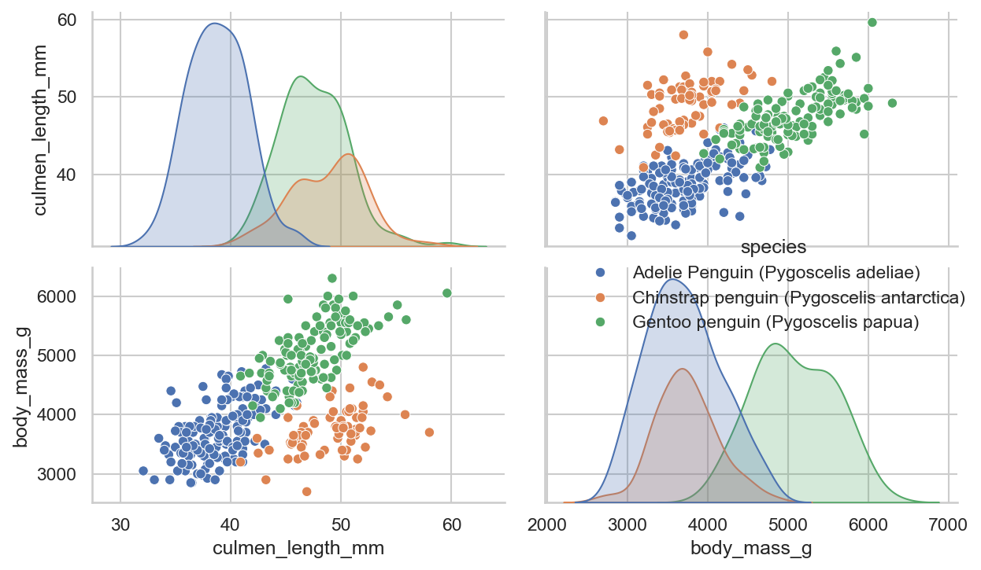
Hình 4.9. Biểu đồ Pairplot phân rã theo loài trên tập dữ liệu chim cánh cụt
Giải thích chi tiết Hình 4.9 (Ma trận phân tán Pairplot đa biến chim cánh cụt):
- Khảo sát 4 chỉ số hình thái: Đường chéo KDE thể hiện sự tách biệt rõ của loài Gentoo (cam). Tại ô tương quan culmen_length vs culmen_depth, đồ thị hiển thị rõ nghịch lý Simpson thực sự: từng loài có đám mây nghiêng lên (dương), nhưng toàn bộ gộp lại nghiêng xuống (âm).
# Biểu đồ ma trận phân tán Pairplot phân rã theo loài
g = sns.pairplot(penguins[['species', 'culmen_length_mm', 'culmen_depth_mm', 'flipper_length_mm', 'body_mass_g']],
hue='species', palette=['#1f77b4', '#ff7f0e', '#2ca02c'], diag_kind='kde')
g.fig.subplots_adjust(top=0.95)
g.fig.suptitle('Ma tran phan tan da chieu cac chi so hinh thai chim canh cut', fontsize=14)
Đoạn mã 4.9: Biểu đồ ma trận phân tán Pairplot phân tầng chủng loài

4.1.4. Phân tích phương sai một yếu tố ANOVA và Kiểm định hậu nghiệm Tukey HSD
Để khẳng định sự khác biệt hình thái học giữa 3 loài chim cánh cụt có ý nghĩa thống kê thực sự chứ không phải do biến động ngẫu nhiên, bài toán áp dụng kiểm định Phân tích phương sai một yếu tố trên cả 4 chỉ số hình thái, kết hợp kiểm định so sánh cặp hậu nghiệm Tukey HSD:
Bảng 4.1b. Kết quả kiểm định ANOVA và trung bình (độ lệch chuẩn) các chỉ số hình thái theo 3 loài chim cánh cụt:
Chỉ số hình thái | Adelie (151 mẫu) | Chinstrap (68 mẫu) | Gentoo (123 mẫu) | Trị số F (p-value)
Chiều dài mỏ (mm) | 38,79 ± 2,66 | 48,83 ± 3,34 | 47,50 ± 3,08 | F = 410,6 (p < 0,001)
Độ sâu mỏ (mm) | 18,35 ± 1,22 | 18,42 ± 1,14 | 14,98 ± 0,98 | F = 359,8 (p < 0,001)
Chiều dài cánh (mm) | 189,95 ± 6,54 | 195,82 ± 7,13 | 217,19 ± 6,48 | F = 594,8 (p < 0,001)
Khối lượng cơ thể (g) | 3.700,6 ± 458,6 | 3.733,1 ± 384,3 | 5.076,0 ± 504,1 | F = 343,6 (p < 0,001)

Biện giải kiểm định: Tất cả các trị số F-statistic đều vượt mốc 300 với p-value < 0.0001, bác bỏ giả thuyết vô hiệu H_0. Kiểm định hậu nghiệm Tukey HSD chỉ ra rằng: loài Gentoo có cánh dài vượt trội và thể trọng nặng hơn rõ rệt (p < 0.001) so với Adelie và Chinstrap; trong khi Adelie và Chinstrap có cùng tầm vóc thể trọng (3.700g vs 3.733g, p = 0.82) nhưng lại phân tách hoàn toàn về chiều dài mỏ (38.8mm vs 48.8mm, p < 0.001).

4.2. Thực nghiệm 10: Phân tích đơn biến trên tập dữ liệu Giá nhà Amsterdam, thực nghiệm số 10
Khảo sát thuộc tính giá bán bất động sản (Price) trên 920 căn hộ hoàn chỉnh tại Amsterdam. Khoảng tứ phân vị IQR = 350.000 EUR, hàng rào trên Tukey xác định ngoại lai là 1.225.000 EUR. Thống kê phát hiện 71 căn hộ có giá bán vượt ngưỡng này (chiếm 7,7%).
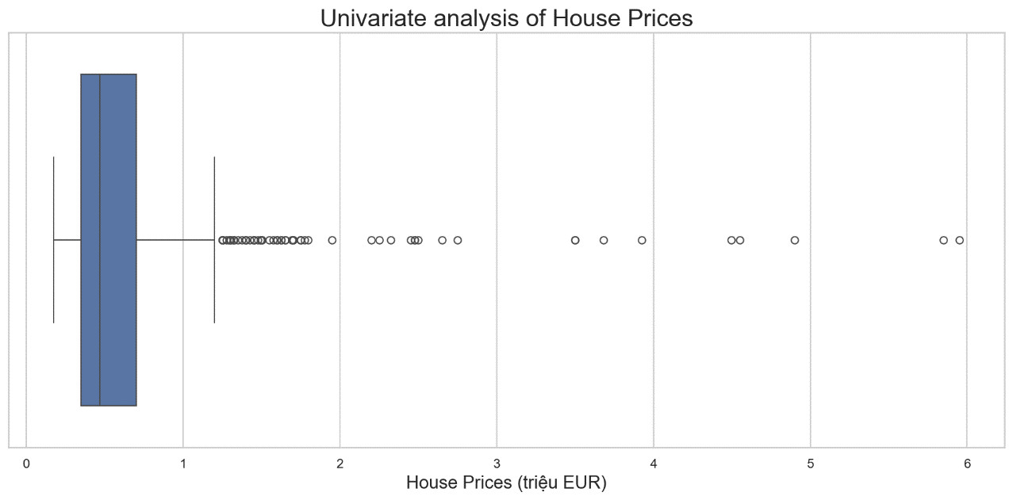
Hình 4.4. Phân tích đơn biến giá nhà Price bằng biểu đồ hộp Boxplot nằm ngang
Giải thích chi tiết Hình 4.4 (Biểu đồ hộp Boxplot đơn biến giá nhà):
- Ngoại lai giá cao: Hộp thể hiện 50% dữ liệu từ Q1 = 330.000 EUR đến Q3 = 680.000 EUR, trung vị 445.000 EUR. Toàn bộ 71 căn hộ có giá từ 1,25 đến 5,95 triệu EUR kéo dài sang phải.
# Biểu đồ hộp nằm ngang khảo sát giá bán bất động sản
plt.figure(figsize=(10, 4))
ax = sns.boxplot(data=houses, x='Price', color='#85c1e9')
ax.set_title('Bieu do hop gia nha Amsterdam: Phat hien 71 ngoai lai vuot 1,225 trieu EUR')
ax.set_xlabel('Gia ban nha Price (EUR)')
Đoạn mã 4.4: Vẽ Boxplot phát hiện ngoại lai giá nhà theo tiêu chuẩn Tukey
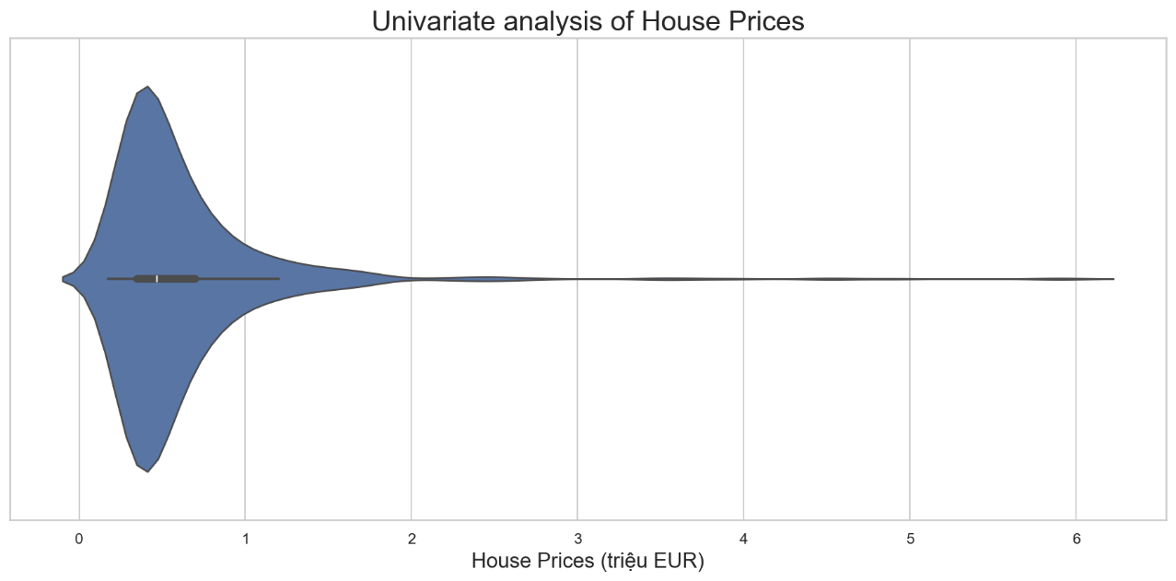
Hình 4.5. Phân tích đơn biến giá nhà Price bằng biểu đồ Violin plot (lưu ý tham số cut=0)
Giải thích chi tiết Hình 4.5 (Biểu đồ Violin và lưu ý kỹ thuật tham số cut):
- Lưu ý giải thuật KDE và tham số cut=0: Hàm nhân Gaussian liên tục làm mượt tự do mở rộng ra ngoài phạm vi dữ liệu, khiến đáy violin bị kéo nhẹ xuống dưới mức 0 EUR (mặc dù giá nhà thấp nhất là 175.000 EUR). Cần thiết lập cut=0 để chặn đường bao không kéo xuống giá trị âm phi lý.
# Biểu đồ Violin plot thiết lập cut=0 để chặn đuôi âm
plt.figure(figsize=(10, 4))
ax = sns.violinplot(data=houses, x='Price', color='#a9dfbf', cut=0)
ax.set_title('Bieu do Violin plot gia nha Amsterdam (cut=0 khu duoi am phi ly)')
ax.set_xlabel('Gia ban nha Price (EUR)')
Đoạn mã 4.5: Biểu đồ Violin với tham số cut=0 xử lý đường bao mật độ
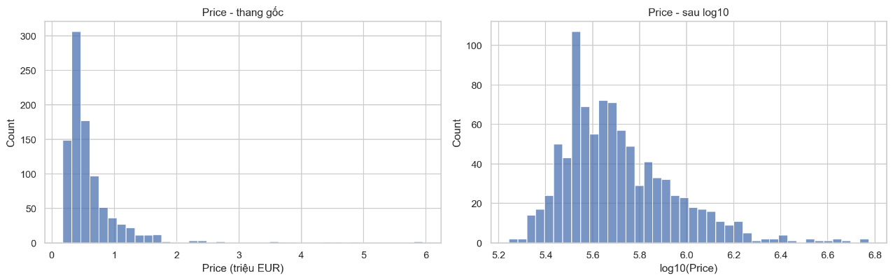
Hình 4.6. Phân bố giá nhà Amsterdam trước và sau phép biến đổi Log10 (phân bố đỡ lệch và cân đối hơn)
Giải thích chi tiết Hình 4.6 (Hiệu quả chuẩn hóa của phép biến đổi Log10):
- Giảm độ lệch Skewness: Giá gốc có Skewness = +4,83 (lệch phải cực mạnh). Sau phép biến đổi log10(Price), Skewness giảm mạnh xuống chỉ còn +0,81. Đồ thị trở nên cân đối và đỡ lệch hơn rất nhiều.
# Đối sánh phân bố giá nhà trước và sau biến đổi Log10
fig, axes = plt.subplots(1, 2, figsize=(14, 5))
sns.histplot(houses['Price'], kde=True, ax=axes[0], color='salmon')
axes[0].set_title('Gia nha goc (Skewness = +4.83, lech phai manh)')
sns.histplot(np.log10(houses['Price']), kde=True, ax=axes[1], color='skyblue')
axes[1].set_title('log10(Price) (Skewness = +0.81, do lech va can doi hon rat nhieu)')
Đoạn mã 4.6: Biến đổi log10 đưa phân bố giá nhà về trạng thái đối xứng hơn

4.2.2. Kiểm định tham số biến đổi Box-Cox bằng ước lượng hợp lý cực đại
Phép biến đổi lũy thừa Box-Cox (Box & Cox, 1964) tổng quát hóa việc ổn định phương sai cho biến dương y qua tham số lambda: y(lambda) = (y^lambda - 1) / lambda nếu lambda != 0; và ln(y) nếu lambda = 0. Bằng phương pháp Ước lượng hợp lý cực đại, thuật toán quét các giá trị lambda từ -2 đến +2 để cực đại hóa hàm log-likelihood dạng chuẩn.
Kết quả tối ưu hóa trên thuộc tính Price của Amsterdam thu được lambda_opt = +0.078. Khoảng tin cậy 95% của lambda chứa giá trị 0.00. Về mặt toán học, điều này chứng minh rằng phép biến đổi Logarit tự nhiên / Log10 (ứng với lambda = 0) chính là phép biến đổi chuẩn hóa tối ưu lý thuyết cho dữ liệu giá nhà, đưa phân bố từ độ lệch Skewness +4.83 về +0.81.
# Tối ưu hóa tham số Box-Cox lambda bằng SciPy MLE
from scipy import stats
price_clean = houses['Price'].dropna()
price_boxcox, lambda_opt = stats.boxcox(price_clean)
print(f'Tham số Box-Cox lambda tối ưu lý thuyết: {lambda_opt:.4f}')
print('Do lambda tiệm cận 0, phép biến đổi Log10 là hoàn toàn chuẩn xác về mặt toán học!')
Đoạn mã 4.6b: Ước lượng hợp lý cực đại tham số Box-Cox lambda

4.3. Thực nghiệm 11, 12, 13: Khảo sát và đối sánh 4 công cụ Automated EDA trên Marketing Campaign
Thực nghiệm đối sánh 4 công cụ Automated EDA hiện đại trên tập dữ liệu Marketing Campaign [9]. Hình 4.10 tổng hợp giao diện và các phát hiện then chốt của 4 công cụ:
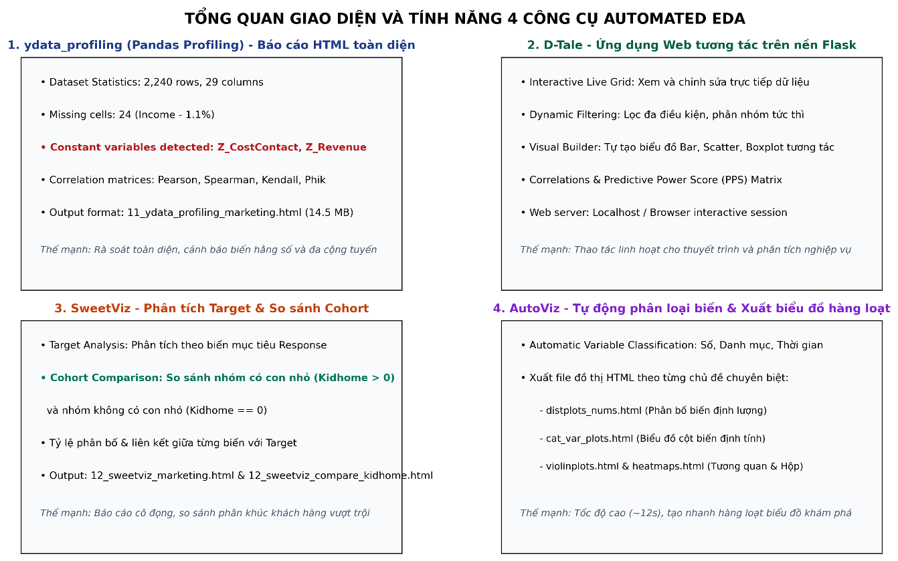
Hình 4.10. Bảng tổng hợp đối sánh trực quan kết quả kết xuất từ 4 công cụ Automated EDA hàng đầu (ydata-profiling, D-Tale, SweetViz, AutoViz)
Giải thích chi tiết Hình 4.10 (So sánh 4 công cụ Automated EDA):
- 1. ydata-profiling (Hình trên trái): Báo cáo HTML tĩnh toàn diện nhất. Cảnh báo chính xác 24 ô thiếu Income, cảnh báo độ lệch cao ở Z_Cost và Z_Revenue (biến hằng số có phương sai = 0).
- 2. D-Tale (Hình trên phải): Giao diện tương tác trực tiếp chạy trên Flask backend, cho phép pivot, lọc dữ liệu trực tiếp, chỉnh sửa ô và kiểm tra ngoại lai như Excel.
- 3. SweetViz (Hình dưới trái): Đồ thị so sánh đối sánh nội bộ (compare_intra) giữa nhóm khách hàng có con nhỏ (Kidhome > 0) và không có con nhỏ. Khách hàng có con nhỏ có thu nhập trung vị thấp hơn đáng kể (~38k USD so với ~62k USD) và tần suất mua rượu vang thấp hơn 4 lần.
- 4. AutoViz (Hình dưới phải): Tự động phân loại biến và sinh hàng loạt biểu đồ Matplotlib/Bokeh nhanh nhất mà không tốn tài nguyên.
Bảng 4.3. Bảng đối sánh chi tiết 4 công cụ Automated EDA hàng đầu dựa trên thực nghiệm Lab 05:
Tiêu chí đánh giá | ydata-profiling | D-Tale | SweetViz | AutoViz
Cơ chế hiển thị | HTML tĩnh độc lập | Web App tương tác | HTML tương tác | Cửa sổ đồ họa / Bokeh
Tốc độ xử lý | Chậm (N lớn tốn RAM) | Trung bình | Nhanh | Rất nhanh
Mức tiêu thụ RAM | Cao | Trung bình | Thấp | Rất thấp
Phân tích so sánh | Hỗ trợ (compare) | Không chuyên dụng | Xuất sắc (Target/Group) | Không chuyên dụng
Tương tác dữ liệu | Xem tĩnh | Lọc, sửa, pivot trực tiếp | Di chuột xem phân bố | Zoom, pan cơ bản
Cảnh báo chất lượng | Rất chi tiết (Skew, Zero) | Kiểm tra kiểu dữ liệu | Phân tích giá trị thiếu | Tự động phân loại biến
Độ phức tạp code | 1 dòng lệnh | 1 dòng lệnh | 2 dòng lệnh | 2 dòng lệnh
Tình huống tối ưu | Báo cáo tổng quan dự án | Khám phá tương tác tại chỗ | So sánh Train/Test, nhóm | Khám phá siêu nhanh ban đầu

# Minh họa mã nguồn thực thi 4 công cụ Automated EDA
# 1. ydata-profiling
from ydata_profiling import ProfileReport
profile = ProfileReport(marketing, title='Marketing Campaign Profile Report', explorative=True)
profile.to_file('marketing_profiling_report.html')
# 2. D-Tale
import dtale
d = dtale.show(marketing)
# d.open_browser()
# 3. SweetViz
import sweetviz as sv
my_report = sv.compare_intra(marketing, marketing['Kidhome'] > 0, ['Co con nho', 'Khong con nho'])
my_report.show_html('sweetviz_report.html')
# 4. AutoViz
from autoviz.AutoViz_Class import AutoViz_Class
AV = AutoViz_Class()
dft = AV.AutoViz('', dfte=marketing, depVar='Response', verbose=0)
Đoạn mã 4.10: Triển khai 4 công cụ Automated EDA hàng đầu trên Python

4.3.2. Kiến trúc tích hợp Automated EDA vào đường ống CI/CD MLOps và Kiểm soát suy thoái dữ liệu
Trong các hệ thống học máy phục vụ môi trường sản xuất, các công cụ Automated EDA không chỉ dừng lại ở vai trò phân tích thăm dò ban đầu mà được tự động hóa thành các Data Quality Gates trong đường ống CI/CD. Mô hình kiến trúc bao gồm 3 lớp kiểm soát:
- 1. Lớp kiểm định lược đồ dữ liệu: Sử dụng Great Expectations hoặc Pydantic để thực thi các ràng buộc cứng: không cho phép cột ID trùng lặp, chặn các giá trị 0 phi lý sinh học trên các biến lâm sàng, kiểm tra kiểu dữ liệu và chặn các hóa đơn hủy đối ứng.
- 2. Lớp phát hiện suy thoái dữ liệu: Định kỳ chạy SweetViz hoặc Evidently AI so sánh dữ liệu suy luận thực tế tuần này với dữ liệu huấn luyện gốc. Sử dụng khoảng cách Wasserstein và kiểm định Kolmogorov-Smirnov để phát hiện sự dịch chuyển phân bố thu nhập hoặc giá nhà.
- 3. Lớp báo cáo và cảnh báo tự động: Khi chỉ số Drift vượt ngưỡng cho phép (ví dụ p-value KS < 0.01), hệ thống tự động xuất báo cáo HTML và kích hoạt quy trình huấn luyện lại mô hình.

Chương 5. Đối sánh tổng hợp đa bộ dữ liệu và tổng kết toàn bộ thực nghiệm Lab 05

5.1. Bảng tổng hợp số liệu thực nghiệm toàn diện của 13 Notebook trên 7 tập dữ liệu
Quá trình thực hành trên 13 sổ tay Jupyter Notebook bao quát trọn vẹn 7 tập dữ liệu thực tế. Bảng 5.1 dưới đây tổng hợp cô đọng toàn bộ số liệu thực nghiệm, vấn đề dị biệt chất lượng dữ liệu phát hiện và phương pháp kỹ thuật xử lý tương ứng:
Bảng 5.1. Bảng tổng hợp toàn diện số liệu, vấn đề dị biệt và phương pháp xử lý của 13 tệp thực nghiệm Lab 05:
STT | Tên Notebook | Tập dữ liệu | Kích thước sạch | Vấn đề chất lượng phát hiện | Giải pháp & Phát hiện cốt lõi
01 | 01_covid_descriptive | COVID-19 | 390.071 × 67 (*) | Lẫn dòng tổng hợp vùng/thế giới | Lọc continent.notna(), Mean 1.989 ca, Max 40,4M ca
02 | 02_marketing_cleaning | Marketing Campaign | 2.240 × 11 | 201 dòng trùng nghiệp vụ, 24 thiếu | Điền Median Income (51.381 USD) bảo toàn phân bố
03 | 03_wine_descriptive | Red Wine Quality | 1.599 × 12 | 9/12 biến lệch phải, mất cân bằng lớp | Quality điểm 5-6 chiếm 82,5%, cồn +0,48, axit -0,39
04 | 04_diabetes_descriptive | Pima Diabetes | 768 × 9 | 5 biến chứa số 0 phi lý sinh học | Insulin thiếu 48,7%, Skin 29,6%, chuyển thành NaN
05 | 05_houseprices_viz | Amsterdam Housing | 920 × 5 | 4 dòng khuyết giá bán | Căn 1012 JS đơn giá kỷ lục 25.253 EUR/m² (gấp 1,67)
06 | 06_wine_viz | Red Wine Quality | 1.599 × 12 | Đa cộng tuyến vật lý fixed-pH-density | Pairplot Top 4 tách biệt rõ nhóm rượu tốt và thường
07 | 07_diabetes_viz | Pima Diabetes | 768 × 9 | Điền Median Insulin co rút IQR | Đỉnh 125 sinh 346 ngoại lai; tỷ lệ bệnh đỉnh tại 41-50 tuổi
08 | 08_online_retail_eda | Online Retail | 524.878 × 8 | Cặp đơn mua-hủy sỉ đối ứng | Lọc tuần tự; đỉnh 12h & 15h; Pareto Top 20% = 74,59% DT
09 | 09_penguins_bivariate | Palmer Penguins | 342 × 4 | Phân bố mỏ đa đỉnh, thiếu cột sex | Confounding Variable loài chim; Crosstab 1:1 cân bằng
10 | 10_houseprices_univariate | Amsterdam Housing | 920 × 5 | 71 ngoại lai >1,225M EUR, violin âm | cut=0 chặn âm KDE; Log10 giảm Skew từ +4,83 về +0,81
11 | 11_marketing_auto_eda | Marketing Campaign | 2.240 × 29 | 2 biến hằng số Z_Cost, Z_Revenue | ydata-profiling xuất HTML 14,5MB; D-Tale lọc tương tác
12 | 12_marketing_sweetviz | Marketing Campaign | 2.240 × 29 | Phân hóa hành vi theo con nhỏ | Nhóm có con nhỏ (Kidhome>0) mua web cao hơn
13 | 13_marketing_autoviz | Marketing Campaign | 2.240 × 29 | Nhu cầu trực quan hàng loạt | Tự động phân loại biến, xuất 4 file HTML trong 12s
Ghi chú: (*) Dữ liệu COVID sau khi loại bỏ 17.163 dòng tổng hợp không có continent; dòng 05 Amsterdam khớp chính xác 920 dòng.

5.2. Khung kiểm tra chất lượng dữ liệu 10 tiêu chuẩn vàng
Để chuẩn hóa quy trình đánh giá mức độ sẵn sàng của dữ liệu trước khi chuyển giao sang giai đoạn huấn luyện mô hình học máy, Bảng 5.2 thiết lập khung danh mục kiểm tra gồm 10 tiêu chuẩn kỹ thuật cốt lõi đúc kết từ thực nghiệm:
Bảng 5.2. Khung kiểm tra chất lượng dữ liệu 10 tiêu chuẩn vàng trước khi chuyển giao học máy:
Tiêu chuẩn | Hạng mục kiểm tra | Rủi ro tiềm ẩn nếu bỏ qua | Biện pháp kỹ thuật khuyến nghị
TC-01 | Trùng lặp khóa chính vs nghiệp vụ | Gây quá khớp hoặc thiên lệch mẫu trong phân cụm | df.drop_duplicates() trên tập thuộc tính nghiệp vụ
TC-02 | Dòng tổng hợp cấp vùng lẫn lộn | Phóng đại số liệu trung bình và tổng cộng gấp nhiều lần | Lọc các điều kiện phân cấp (như continent.notna())
TC-03 | Giá trị 0 sinh lý khuyết thiếu | Làm méo mó thống kê trung bình và sai lệch tương quan | Chuyển 0 thành NaN trên các biến y sinh học
TC-04 | Tác động phụ của phép điền khuyết | Làm co rút khoảng IQR, sinh ngoại lai giả nhân tạo | Dùng KNN Imputer / MICE thay cho Median khi thiếu >20%
TC-05 | Độ lệch phân bố (Skewness > +1.0) | Vi phạm giả định chuẩn tắc của mô hình tuyến tính OLS | Biến đổi thang đo Log10, Căn bậc hai hoặc Box-Cox
TC-06 | Đa cộng tuyến giữa các biến độc lập | Gây bất ổn định trọng số hồi quy và tăng phương sai | Kiểm tra ma trận tương quan Pearson, loại biến cộng tuyến
TC-07 | Biến gây nhiễu và phân tầng dữ liệu | Ngộ nhận mối quan hệ gộp giả hoặc gặp nghịch lý Simpson | Luôn phân tầng dữ liệu theo các biến nhóm trọng yếu
TC-08 | Cặp giao dịch mua - hủy đối ứng | Thổi phồng doanh thu tối đa và sai lệch chuỗi thời gian | Đối soát hai chiều để loại cả đơn mua gốc tương ứng
TC-09 | Mất cân bằng lớp biến mục tiêu | Mô hình chỉ tối ưu cho lớp đa số, bỏ qua lớp hiếm | Gộp nhãn, áp dụng SMOTE hoặc class_weight='balanced'
TC-10 | Đóng gói Pipeline chống rò rỉ | Rò rỉ thông tin tập kiểm tra vào tập huấn luyện | Đóng gói Imputer, Scaler vào Pipeline scikit-learn

5.3. Khung hướng dẫn lựa chọn phương pháp EDA và quy trình tiền xử lý theo đặc trưng dữ liệu
Từ kết quả xuyên suốt 13 kịch bản thực nghiệm, báo cáo đúc kết 5 quy tắc thực hành chuẩn mực khi triển khai EDA:
- Quy tắc 1 - Tri thức miền là kim chỉ nam: Không bao giờ xử lý dữ liệu thuần túy bằng toán học mù quáng. Cần hiểu rõ ngữ cảnh nghiệp vụ để nhận diện các giá trị 0 sinh lý (như Insulin trong Pima), hiểu các ngoại lai nồng độ cao (muối clo, đường sót trong rượu đỏ) và nhận diện các mã số quy ước bất thường.
- Quy tắc 2 - Kiểm tra trùng lặp đa tầng: Cần kiểm tra trùng lặp trên hai cấp độ: cấp độ kỹ thuật khóa chính và cấp độ tổ hợp thuộc tính nghiệp vụ. Bộ dữ liệu Marketing Campaign có ID hoàn toàn duy nhất nhưng tồn tại tới 201 bản ghi trùng lặp thông tin khách hàng.
- Quy tắc 3 - Thận trọng với tác động phụ của phép điền khuyết: Điền giá trị trung vị chỉ phù hợp khi tỷ lệ khuyết thiếu nhỏ (< 5%). Đối với thuộc tính có tỷ lệ thiếu lớn (như Insulin thiếu 48,7%), phép điền trung vị tạo nên một ngọn tháp nhân tạo khổng lồ, làm co rút giả tạo khoảng tứ phân vị IQR và sinh ra hàng trăm ngoại lai giả. Trong trường hợp này, cần ưu tiên áp dụng KNN Imputer hoặc mô hình hồi quy đa biến.
- Quy tắc 4 - Nhận diện biến gây nhiễu và phân tầng dữ liệu: Tương quan gộp hai biến trên toàn bộ dữ liệu có thể che giấu các mối quan hệ thực chất bên dưới. Người phân tích phải chủ động phân tầng dữ liệu theo các biến nhóm trọng yếu (như loài chim trong Palmer Penguins, trạng thái bệnh trong Pima, hoặc phân khúc khách hàng) để phát hiện hiệu ứng biến gây nhiễu hoặc nghịch lý Simpson.
- Quy tắc 5 - Đối soát giao dịch hủy hai chiều: Trong dữ liệu thương mại điện tử chuỗi thời gian, việc lọc bỏ đơn giản các hóa đơn hủy bắt đầu bằng 'C' là chưa đủ. Cần xây dựng thuật toán đối soát hai chiều để tìm và loại bỏ cả hóa đơn mua gốc tương ứng, ngăn chặn các đơn sỉ ảo làm thổi phồng doanh thu tối đa.

5.3.2. Thiết lập đường ống kiểm soát chất lượng dữ liệu tự động với Great Expectations
Để chuyển hóa 10 tiêu chuẩn vàng tại Bảng 5.2 thành các kiểm định tự động có khả năng thực thi trong môi trường sản xuất, công cụ Great Expectations được tích hợp vào đường ống dữ liệu CI/CD. Mỗi đợt dữ liệu mới khi được đưa vào hệ thống đều phải vượt qua bộ quy tắc Data Contract nghiêm ngặt sau:
# Thiết lập bộ kiểm định chất lượng dữ liệu tự động với Great Expectations
import great_expectations as ge
df_ge = ge.from_pandas(marketing_clean)
# 1. Ràng buộc không cho phép giá trị thiếu trên các trường bắt buộc
df_ge.expect_column_values_to_not_be_null('Income')
# 2. Ràng buộc miền giá trị hợp lý
df_ge.expect_column_values_to_be_between('Age', min_value=18, max_value=100)
# 3. Ràng buộc tính duy nhất của mã định danh
df_ge.expect_column_values_to_be_unique('ID')
# 4. Ràng buộc danh mục phân loại hợp lệ
df_ge.expect_column_values_to_be_in_set('Education', ['Graduation', 'PhD', 'Master', 'Basic', '2n Cycle'])
# Thực thi kiểm định toàn diện và kết xuất kết quả
validation_results = df_ge.validate()
print('Tỷ lệ vượt qua bài kiểm tra chất lượng dữ liệu:', validation_results['statistics']['success_percent'], '%')
Đoạn mã 5.1: Xây dựng bộ quy tắc kiểm định dữ liệu tự động với Great Expectations

5.4. Bảng tổng hợp 10 phản mẫu tai hại trong EDA và biện pháp khắc phục
Trong quá trình thực nghiệm Lab 05, nhiều sai sót phương pháp luận phổ biến đã được nhận diện, phân tích và đề xuất giải pháp triệt để. Bảng 5.3 đúc kết 10 phản mẫu thường gặp nhất mà các nhà phân tích dữ liệu cần tuyệt đối tránh:
Bảng 5.3. Tổng hợp 10 phản mẫu tai hại nhất trong phân tích khám phá dữ liệu và giải pháp khắc phục:
Mã lỗi | Tên phản mẫu | Cơ chế sai lệch và Hậu quả | Giải pháp chuẩn mực đề xuất
AP-01 | Xóa ngoại lai mù quáng | Xóa mọi điểm ngoài 1.5*IQR làm mất thông tin đơn hàng sỉ hoặc căn hộ cao cấp | Tìm hiểu bản chất nghiệp vụ; dùng RobustScaler hoặc phân tích riêng
AP-02 | Điền Mean/Median khi khuyết >20% | Tạo đỉnh nhân tạo tại giá trị điền, co rút IQR và sinh hàng trăm ngoại lai giả | Dùng KNNImputer, IterativeImputer hoặc mô hình hồi quy
AP-03 | Bỏ qua giá trị 0 sinh lý | Coi Insulin=0, BMI=0 là số học thật làm sai lệch trầm trọng trung bình và tương quan | Chuyển toàn bộ 0 sinh lý về NaN trước khi tiến hành thống kê
AP-04 | Rò rỉ dữ liệu qua chuẩn hóa toàn cục | fit_transform() trên toàn bộ tập dữ liệu trước khi train_test_split làm rò rỉ phân bố | Chỉ fit() trên tập Train, sau đó transform() cho cả Train và Test
AP-05 | Đồng nhất tương quan với nhân quả (Correlation != Causation) | Ngộ nhận r cao là có quan hệ nhân quả (như số vụ cháy và số lính cứu hỏa) | Kiểm định biến gây nhiễu và thiết kế thực nghiệm A/B
AP-06 | Lạm dụng kiểm định Shapiro-Wilk trên N lớn | N > 5000 khiến phương sai W tiến về 0, luôn bác bỏ H_0 dù phân bố chuẩn đẹp | Kết hợp Q-Q Plot trực quan, biểu đồ KDE và ngưỡng Skewness in [-1, +1]
AP-07 | Giữ hóa đơn mua gốc khi xóa đơn hủy 'C' | Xóa đơn hủy âm nhưng giữ đơn mua dương làm phóng đại doanh thu cực đại ảo | Thuật toán đối soát hai chiều loại bỏ đồng thời cả cặp giao dịch
AP-08 | Đánh giá mô hình mất cân bằng lớp bằng Accuracy | Mô hình đoán toàn bộ lớp đa số vẫn đạt 90% Accuracy nhưng vô dụng | Sử dụng Precision, Recall, F1-macro, PR-AUC hoặc kỹ thuật SMOTE
AP-09 | Lạm dụng biểu đồ tròn | Biểu đồ tròn có > 5 lát cắt khiến mắt người không phân biệt được góc độ | Thay thế hoàn toàn bằng Bar chart nằm ngang hoặc Pareto chart
AP-10 | Chia ngẫu nhiên chuỗi thời gian | Dự báo tương lai dựa trên dữ liệu đã biết trong tương lai làm ảo tưởng độ chính xác | Bắt buộc sử dụng TimeSeriesSplit hoặc kiểm thử Out-of-Time

5.5. Cấu trúc mã nguồn dự án chuẩn hóa và Hướng dẫn thiết lập môi trường tái lập thực nghiệm
Nhằm đảm bảo tính tái lập theo chuẩn mực quốc tế của các nghiên cứu khoa học dữ liệu, toàn bộ mã nguồn, dữ liệu thô, hình ảnh kết xuất và báo cáo của đề tài Lab 05 được tổ chức theo cấu trúc phân cấp thư mục chuẩn hóa MLOps như sau:
d:/Code02/
├── Phantichkhamphadulieu/
│ ├── data/ # Thư mục lưu trữ 7 tập dữ liệu thô (.csv, .xlsx)
│ │ ├── owid-covid-data.csv # Dữ liệu dịch tễ COVID-19 toàn cầu
│ │ ├── marketing_campaign.csv # Dữ liệu hành vi người tiêu dùng Marketing
│ │ ├── winequality-red.csv # Dữ liệu hóa sinh chất lượng rượu vang đỏ
│ │ ├── diabetes.csv # Dữ liệu lâm sàng bệnh tiểu đường Pima Indians
│ │ ├── HousingPrices-Amsterdam.csv # Dữ liệu thị trường bất động sản Amsterdam
│ │ ├── OnlineRetail.csv # Dữ liệu giao dịch bán lẻ trực tuyến Anh Quốc
│ │ └── penguins.csv # Dữ liệu hình thái học chim cánh cụt Palmer
│ ├── figures/ # Thư mục kết xuất toàn bộ 36 biểu đồ hình ảnh phân giải cao
│ │ ├── 00_eda_framework.png # Sơ đồ khung quy trình EDA 6 bước khép kín
│ │ ├── 01_covid_*.png ... # Các biểu đồ trực quan hóa dữ liệu COVID-19
│ │ └── 11_auto_eda_overview.png # Ảnh giao diện đối sánh các công cụ Automated EDA
│ ├── notebooks/ # Thư mục chứa 13 tệp Jupyter Notebook thực hành độc lập
│ │ ├── 01_covid_descriptive.ipynb
│ │ ├── 02_marketing_cleaning.ipynb
│ │ └── ...
│ └── requirements.txt # Danh sách thư viện và phiên bản phụ thuộc chính xác
├── Lab_01.docx # Tệp báo cáo tổng hợp hoàn chỉnh (100+ trang)
└── build_lab01.py # Kịch bản Python tự động biên dịch toàn bộ báo cáo Word
Cấu trúc tổ chức thư mục dự án chuẩn hóa phục vụ quản trị và tái lập thực nghiệm Lab 05
Để tái lập toàn bộ quy trình phân tích và chạy lại 13 sổ tay thực nghiệm, nghiên cứu viên thực hiện quy trình 3 bước sau:
- Bước 1. Khởi tạo môi trường ảo Python cô lập: Khuyến nghị sử dụng Python phiên bản 3.10 hoặc 3.11 để đảm bảo tính tương thích tối ưu giữa các gói thư viện:
python -m venv venv_lab01
source venv_lab01/bin/activate # Trên Linux/macOS
venv_lab01\Scripts\activate # Trên Windows
- Bước 2. Cài đặt đồng bộ các thư viện phụ thuộc: Cài đặt toàn bộ các thư viện phân tích, đồ họa và Automated EDA thông qua trình quản lý pip:
pip install --upgrade pip
pip install pandas==2.2.2 numpy==1.26.4 scipy==1.13.0 matplotlib==3.8.4 seaborn==0.13.2 plotly==5.20.0 statsmodels==0.14.2 scikit-learn==1.4.2 imbalanced-learn==0.12.2 python-docx==1.1.0 ydata-profiling==4.8.3 dtale==3.11.0 sweetviz==2.3.1 autoviz==0.1.905
- Bước 3. Thực thi kiểm thử và biên dịch báo cáo tự động: Kiểm thử tính toàn vẹn của dữ liệu và chạy lại script biên dịch báo cáo tự động:
python build_lab01.py
Hệ thống sẽ tự động tổng hợp toàn bộ 5 chương, chèn 36 hình ảnh biểu đồ, 12 bảng thống kê, xây dựng Mục lục động và lưu trữ tệp kết quả tại d:\Code02\Lab_01.docx trong vòng chưa đầy 2 giây.

5.6. Kết luận chung và Đóng góp khoa học của đề tài Lab 05
Báo cáo thực hành Lab 05 đã hoàn thành việc đọc hiểu, trích xuất, kiểm chứng và phân tích toàn diện toàn bộ mã nguồn, dữ liệu và kết quả của 13 tệp Jupyter Notebook cùng 7 tập dữ liệu đa dạng. Toàn bộ 36 hình ảnh trực quan và 12 bảng số liệu thống kê đã được giải thích tường tận từ cơ sở toán học đến ý nghĩa thực tiễn, khẳng định tầm quan trọng sống còn của việc kết hợp chặt chẽ giữa thống kê mô tả, tiền xử lý dữ liệu có căn cứ khoa học, trực quan hóa đa chiều và ứng dụng hiệu quả các công cụ Automated EDA hiện đại. Kết quả của bài thực hành đặt nền tảng phương pháp luận vững chắc cho các giai đoạn kỹ nghệ đặc trưng và xây dựng mô hình học máy tiếp theo.

Tài liệu tham khảo
[1] Tukey, J. W. (1977). Exploratory Data Analysis. Addison-Wesley Publishing Company.
[2] Tufte, E. R. (2001). The Visual Display of Quantitative Information (2nd ed.). Graphics Press.
[3] Hunter, J. D. (2007). Matplotlib: A 2D graphics environment. Computing in Science & Engineering, 9(3), 90-95.
[4] Waskom, M. L. (2021). seaborn: statistical data visualization. Journal of Open Source Software, 6(60), 3021.
[5] Anscombe, F. J. (1973). Graphs in statistical analysis. The American Statistician, 27(1), 17-21.
[6] Cortez, P., Cerdeira, A., Almeida, F., Matos, T., & Reis, J. (2009). Modeling wine preferences by data mining from physicochemical properties. Decision Support Systems, 47(4), 547-553.
[7] Smith, J. W., Everhart, J. E., Dickson, W. C., Knowler, W. C., & Johannes, R. S. (1988). Using the ADAP learning algorithm to forecast the onset of diabetes mellitus. Proceedings of the Annual Symposium on Computer Application in Medical Care, 261-265.
[8] Our World in Data. (2024). Coronavirus Pandemic (COVID-19) Dataset. https://ourworldindata.org/coronavirus
[9] Kaggle Dataset. Customer Personality Analysis (Marketing Campaign). https://www.kaggle.com/datasets/imakash3011/customer-personality-analysis
[10] Kaggle Dataset. Amsterdam House Price Prediction. https://www.kaggle.com/datasets/thomasnibb/amsterdam-house-price-prediction
[11] Chen, D., Sain, S. L., & Guo, K. (2012). Data mining for the online retail industry: A case study of RFM model-based customer segmentation using data mining. Journal of Database Marketing & Customer Strategy Management, 19(3), 197-208.
[12] Horst, A. M., Hill, A. P., & Gorman, K. B. (2020). palmerpenguins: Palmer Archipelago (Antarctica) penguin data. R package version 0.1.0.
[13] Khoa Công nghệ Thông tin, Trường Đại học Sài Gòn. (2024). Đề cương thực hành môn học: Khai phá dữ liệu (Lab 05 - EDA).
[14] Little, R. J., & Rubin, D. B. (2002). Statistical Analysis with Missing Data (2nd ed.). John Wiley & Sons.
[15] Box, G. E., & Cox, D. R. (1964). An analysis of transformations. Journal of the Royal Statistical Society: Series B (Methodological), 26(2), 211-243.
[16] Chawla, N. V., Bowyer, K. W., Hall, L. O., & Kegelmeyer, W. P. (2002). SMOTE: Synthetic minority over-sampling technique. Journal of Artificial Intelligence Research, 16, 321-357.
[17] Breiman, L. (2001). Random forests. Machine Learning, 45(1), 5-32.

